RENDICION DE CUENTAS
VIGENCIA 2022
Ley Estatutaria 1750/2015
Circular Externa 008/2018

HOSPITAL DEPARTAMENTAL MARIA INMACULADA E.S.E
INFORME DE GESTIÓN 2022

EQUIPO DIRECTIVO:

LINA MARCELA GIRALDO RINCON
Gerente

ERLIAN AVIRAMA SABOGAL
Subgerente Administrativo

DIANA MARCELA MATIZ PERDOMO
Subgerente Científico

JOSE ELIECER OSORIO ERAZO
Asesor de Planeación

VIVIANA PATRICIA MONCAYO CERON
Profesional Especializado Gestión de Calidad

MALLERLY GONZALEZ
Director Departamento de Talento Humano

OLGA PATRICIA VEGA CEDEÑO
Jefe oficina Jurídica

DANIELA STEFANY OCHOA ALVAREZ
Jefe oficina de Control Interno Disciplinario

ELSA EDID CALDERON CHAUX
Jefe de oficina de Control Interno

LUZ ESTELLA GAITAN CHAVARRO
Profesional Especializados Servicios ambulatorios
CLAUDIA MARCELA TRUJILLO BARRETO
Profesional Especializado Área de Salud

PRESENTACIÓN

La rendición de cuentas a la comunidad es una práctica social y política de interlocución entre los gobiernos, la ciudadanía y sus organizaciones con la finalidad de generar transparencia, condiciones de confianza entre ciudadanos y gobernantes, y fortalecer el ejercicio del control social a la administración pública.

Este importante mecanismo de participación social donde se suministra información sobre la gestión y los resultados de las entidades públicas, es así, como la E.S.E Hospital Departamental María Inmaculada en cumplimiento a su función de Empresa Social del Estado, cuyo objeto es el de la prestación de servicios de salud, como un servicio público a cargo del Estado e integrante del Sistema de Seguridad Social en Salud, ejerciendo su responsabilidad con la comunidad a la que presta servicios y en general con todos los agentes interesados, además de dar cumplimiento a la Circular 008 de 2018, presenta su informe de rendición de cuentas para la vigencia 2022.

LINA MARCELA GIRALDO RINCON
GERENTE HOSPITAL DEPARTAMENTAL MARIA INMACULADA

MARCO NORMATIVO

Las Audiencias Públicas tienen su origen en siguiente marco legal:

- Artículo 33 de la ley 489 de 1998, el cual establece: “Audiencias públicas. Cuando la administración lo considere conveniente y oportuno, se podrán convocar a audiencias públicas en las cuales se discutirán aspectos relacionados con la formulación, ejecución o evaluación de políticas y programas a cargo de la entidad, y en especial cuando esté de por medio la afectación de derechos o intereses colectivos”.

- Artículo 109 de la Ley 1438 de 2011, que señala: “Todas las Entidades Promotoras de Salud y Empresas Sociales del Estado del sector salud y las Instituciones Prestadoras de Salud públicas, tienen la obligación de realizar audiencias públicas, por lo menos una vez al año, con el objeto de involucrar a los ciudadanos y organizaciones de la sociedad civil en la formulación, ejecución, control y evaluación de su gestión. Para ello deberán presentar sus indicadores en salud, gestión financiera, satisfacción de usuarios y administración”

- El decreto 1499 de 2017, establece como una de las políticas de Gestión y Desempeño Institucional la participación ciudadana en la gestión pública.

PLATAFORMA ESTRATÉGICA

MISION

Somos un Hospital Departamental, que presta servicios de salud seguros y humanizados, con estabilidad financiera, responsabilidad social; centrados en el usuario y su familia, contribuyendo a su salud y bienestar.

VISION

En el año 2030, Seremos una Empresa Social del Estado, de alta complejidad, líder en atención segura y humanizada; orientado a la responsabilidad social, basados en el desarrollo sostenible, ambiental y financiero.

VALORES

- HONESTIDADAD: Actúo siempre con fundamento en la verdad, cumpliendo mis deberes con transparencia y rectitud, y siempre favoreciendo el interés general.
- RESPETO: Reconozco, valoro y trato de manera digna a todas las personas, con sus virtudes y defectos, sin importar su labor, su procedencia, títulos o cualquier otra condición.
- COMPROMISO: Soy consciente de la importancia de mi rol como servidor público y estoy en disposición permanente para comprender y resolver las necesidades de las personas con las que me relaciono en mis labores cotidianas, buscando siempre mejorar su bienestar.
- DILIGENCIA: Cumplo con los deberes, funciones y responsabilidades asignadas a mi cargo de la mejor manera posible, con atención, prontitud, destreza y eficiencia, para así optimizar el uso de los recursos del Estado.
- JUSTICIA: Actúo con imparcialidad garantizando los derechos de las personas, con equidad, igualdad y sin discriminación.

PRINCIPIOS

El Hospital Departamental María Inmaculada ESE, como empresa social del estado se rige por la Constitución Política y las leyes de Colombia y la normatividad interna, y orienta su actividad al cumplimento de la misión y objetivos del hospital, así como a la concreción de su plan de desarrollo. Para estos propósitos tiene en cuenta los siguientes principios:

- VOCACION DE SERVICIOS: Tenemos la mejor disposición para servir, brindando una atención generosa, amable y efectiva, con el interés legítimo de dar soluciones reales a los usuarios y sus familias.
- PROTEJER LOS BIENES INSTITUCIONALES: En ejercicio de la ética de lo público y en el entendido que los bienes públicos son sagrados, todos los funcionarios sin excepción velarán por la protección de los bienes del HDMI.
- USO RESPONSABLE DE LA COMUNICACIÒN: se hará uso responsable de la información institucional, aplicando la reglamentación y utilizando los canales y medios establecidos por el hospital para tal fin.
- HUMANIZACION: Trabajamos por un trato humano y valoramos la participación de la familia en el proceso de salud y enfermedad de nuestro paciente.

POLITICAS INSTITUCIONALES

Dentro de las más importantes tenemos la política del SIGC la cual integra los objetivos del sistema de gestión de la calidad, gestión ambiental, salud y seguridad en el trabajo y los programas de administración del riego y seguridad del paciente, establecida así´:

POLÍTICA DEL SISTEMA INTEGRADO DE GESTIÓN

“El Hospital Departamental María Inmaculada E.S.E se compromete a mejorar continuamente los procesos del sistema integrado de gestión, cumplir los requisitos y promover una atención en salud segura y humanizada, a través de la identificación de peligros y riesgos, valoración y determinación de acciones para controlar los que
impacten en la satisfacción de las partes interesadas.

Así mismo complementan el direccionamiento estratégico de la entidad, las siguientes políticas:

- Política pública de participación social en salud.
- Seguridad de la información, lineamientos de uso y manejo.
- Tratamiento protección de datos de los titulares HDMI.
- Política de la Humanización.
- Plan estratégico de seguridad vial.
- Política para la implementación y desarrollo de la Estrategia Instituciones amigas de la mujer y la infancia IAMI.
- Sistema de gestión documental.
- Prevención de consumo de alcohol, tabaco y drogas.
- Políticas contables.
- Política de comunicaciones.
- Política de control y austeridad en el gasto.

MAPA DE PROCESOS

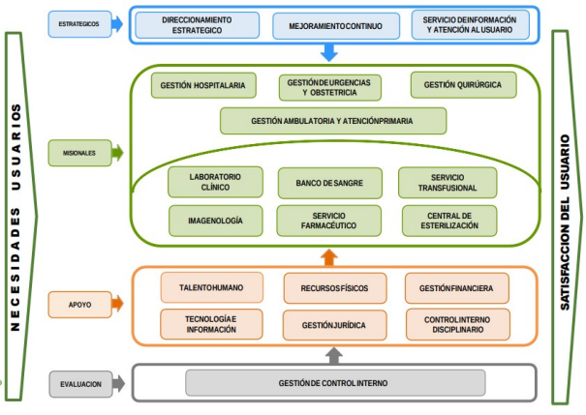
Ilustración 1. Mapa de Procesos Hospital María Inmaculada E.S.E.

La gestión basada en procesos es uno de los 8 principios de la gestión de la calidad. Su importancia radica en que los resultados se alcanzan con más eficiencia cuando las actividades y los recursos relacionados se gestionan como un proceso.
El Hospital Departamental María Inmaculada ESE, inicialmente en su creación como empresa, estableció una gestión funcional, esto es, se trabaja en áreas con una definición clara de la jerarquía y se concentra la atención en el resultado de las actividades de cada persona o cada oficina. Al implementar el sistema integrado de gestión de calidad, adoptó un enfoque de gestión por procesos, no se elimina la estructura de dependencias de la organización, pero se concentra la atención en el resultado de cada proceso, el mejoramiento continuo y en la manera en que éstos aportan valor al cliente.

ESTRUCTURA ORGANIZACIONAL

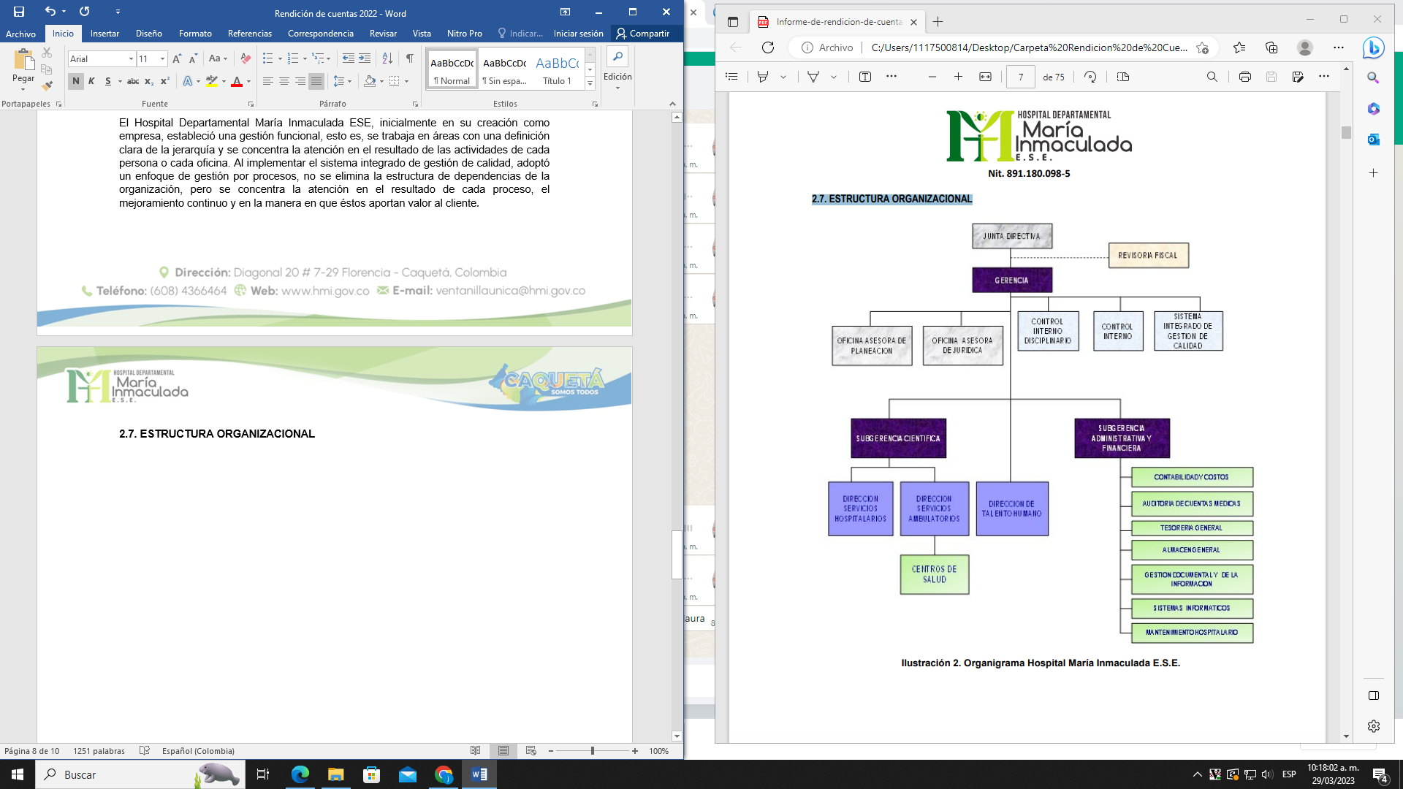

Ilustración 2. Organigrama Hospital María Inmaculada E.S.E.

MODELO DE ATENCION

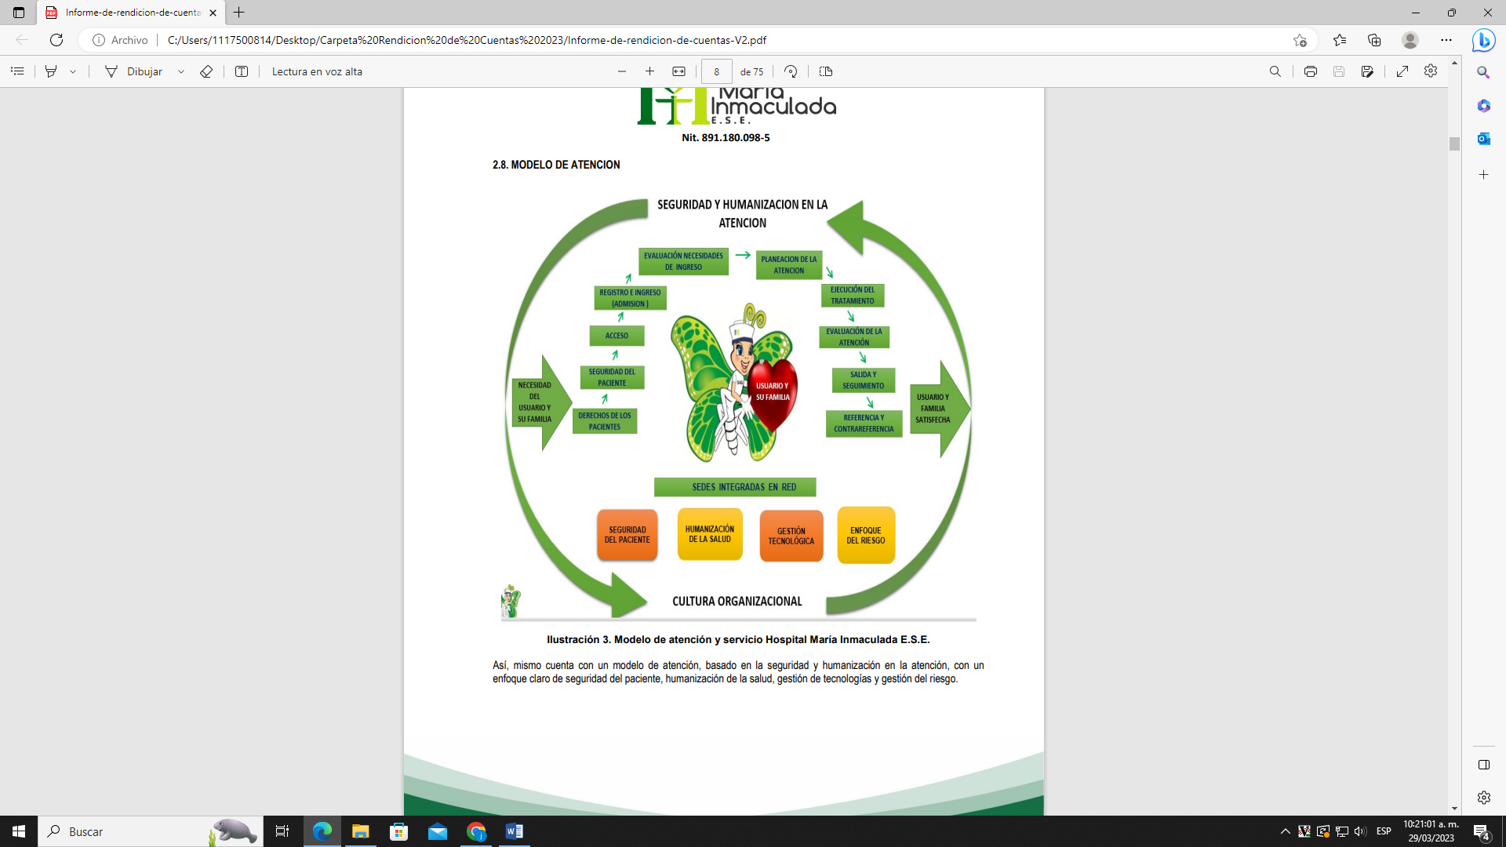

Ilustración 3. Modelo de atención y servicio Hospital María Inmaculada E.S.E.

Así, mismo cuenta con un modelo de atención, basado en la seguridad y humanización en la atención, con un enfoque claro de seguridad del paciente, humanización de la salud, gestión de tecnologías y gestión del riesgo.

GESTIÓN ADMINISTRATIVA

TOTAL DE PERSONAL PARA PRESTAR SERVICIOS DE SALUD

La oficina de talento humano durante la vigencia 2022, a través de la gestión realizada, viene garantizando el personal idóneo y calificado, para garantizar la prestación de los servicios, de las diferentes áreas y dependencias del Hospital Departamental María Inmaculada.

Se presenta un comparativo de la vigencia 2021 Vs 2022, donde se evidencia un crecimiento del 12%, pasando de 959 personas vinculadas en el 2021 a 1.076 personas vinculadas en el 2022, con el fin de cumplir con el objeto social de la Institución.

COMPARATIVO | AÑO 2021 |  |  |  | AÑO 2022
DISTRIBUCIÓN DEL TALENTO HUMANO | PLANTA | CONTRATO | TOTAL | % | PLANTA | CONTRATO | TOTAL | %
PERSONAL ASISTENCIAL | 306 | 374 | 680 | 71% | 336 | 429 | 765 | 71%
PERSONAL ADMINISTRATIVO | 120 | 159 | 279 | 29% | 143 | 168 | 311 | 29%
TOTAL | 426 | 533 | 959 | 100% | 479 | 597 | 1076 | 100%
Tabla. Comparativo de personal vinculado de la vigencia 2021 comparado con la vigencia 2021

Para la vigencia 2022, se puede evidenciar en la Gráfica que se mantiene la misma distribución, el 71% corresponde al personal del área Asistencial y el 29% al personal del área Administrativa.

ACCIONES DE FORMACIÓN
La Institución consolidó las necesidades de formación de cada una de las áreas, estableciendo una Matriz de Capacitación, con el objetivo de abarcar y fortalecer las capacidades del Personal.
A continuación, se presenta el cumplimiento de la Matriz de Capacitación:

 | ENERO | FEB | MAR | ABR | MAY | JUN | JUL | AGO | SEP | OCT | NOV | DIC
COBERTURA | 79% | 85% | 93% | 83% | 90% | 78% | 90% | 65% | 120% | 68% | 100% | 86%
CUMPLIMIENTO | 100% | 100% | 100% | 100% | 100% | 100% | 100% | 100% | 100% | 100% | 100% | 100%

En total se realizaron 52 capacitaciones, durante la vigencia 2022, con el apoyo de instituciones como el SENA, el ARL Positiva, Proveedores de Laboratorio y Banco de Sangre y con Personal idóneo de la Institución, en los siguientes temas:
BIENESTAR LABORAL
Durante la vigencia 2022 se realizaron 13 actividades durante todo el año, con el objetivo de integrar y promover acciones que contribuyeran al bienestar laboral de los colaboradores de la institución, los cuales tuvieron una ejecución presupuesta de $194.050.000.
A continuación, se presenta las actividades y el personal que participó en cada una de ellas:
ACTIVIDAD | FECHA REALIZACIÒN | NÚMERO PARTICIPANTES | PRESUPUESTO EJECUTADO
CELEBRACIÒN DÌA DE LA MUJER | 8/03/2022 | 700 | $ 4.400.000
CELEBRACIÒN DÌA DEL HOMBRE | 19/03/2022 | 330 | $ 1.600.000
DÌA CUMPLEAÑOS COLABORADORES | ANUAL | 1,000 | $ 11.000.000
ACTIVIDAD LUDICA Y RECREATIVA - INTEGRACIÒN SANPEDRINA | 17/06/2022 | 824 | $ 40.000.000
DÌA DEL SERVIDOR PUBLICO | 18/08/2022 | 1,000 | $ 17.000.000
FERIA DEL SISTEMA INTEGRADO DE GESTION DE CALIDAD | 25-27/10/2022 | 500 | $ 8.000.000
CUMPLEAÑOS DE LA INSTITUCIÒN | 11/11/2022 | 1,000 | $ 3.350.000
ACTIVIDAD LUDICA Y RECREATIVA - FIN DE AÑO | 16/12/2022 | 620 | $ 62.800.000
TORNEOS DEPORTIVOS INTERNOS/EXTERNOS | oct-22 | 410 | $ 11.000.000
BONO EDUCATIVO | ANUAL | 147 BENEFICIADOS- $200,000 | $ 29.400.000
INCENTIVOS EMPLEADOS DE CARRERA ADMINISTRATIVA Y EQUIPOS DE TRABAJO | TRIMESTRAL | 48 ÀREAS | $ 2.000.000
ACTIVIDAD PREPENSIONADOS | SEGÙN NOVEDAD | 15 | $ 3.000.000
HOMENAJE POSTUMO | SEGÙN NOVEDAD | 2 | $ 500.000
VALOR TOTAL EJECUTADO |  |  | $ 194.050.000
Como se puede evidenciar, se cumplió con el 100% de las actividades programadas para la vigencia 2022.

AVANCES DEL PROGRAMA DE SEGURIDAD Y SALUD EN EL TRABAJO
A continuación, se detalla la información remitida en formato Power Point del informe de rendición de cuentas de la oficina de SST, Proceso de apoyo Talento Humano año 2022.

- Evaluación del Sistema de Gestión de Seguridad y Salud en el trabajo Cumplimiento requisito normativo resolución 0312 de 2019, estándares mínimos

El sistema de gestión de seguridad y salud en el trabajo es un proceso lógico y por etapas basado en la mejora continua a través de la aplicación del ciclo PHVA, de acuerdo a lo anterior la entidad tiene documentada la gestión de la vigencia 2022 en los mecanismos dispuestos por la norma.

COMPORTAMIENTO INDICADORES VIGENCIA 2022

Ausentismo por causa médica
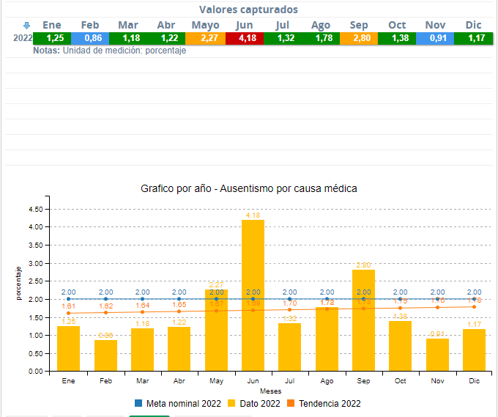

Aunque el indicador tuvo valores superiores durante los meses de mayo, junio y diciembre, el promedio anual estuvo por debajo de la meta nominal con 0,31%. Los incrementos se debieron principalmente a eventos por EG con un total de 3058 días, 148 días EL y 92 días por AT.

Condiciones y actos inseguros
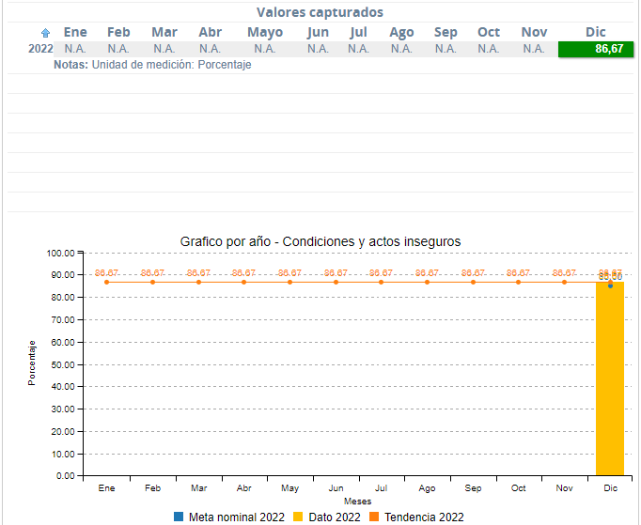

De los 15 reportes realizados en la vigencia 2022, se realizó cierre efectivo de 13 de tarjetas SST, queda pendiente que el jefe del servicio de farmacia trámite con la administración la compra de equipos con nuevas tecnologías que emitan menos ruido, o por el contrario el método de impresión no lo genere.

CUMPLIMIENTO PLAN ANUAL DE TRABAJO

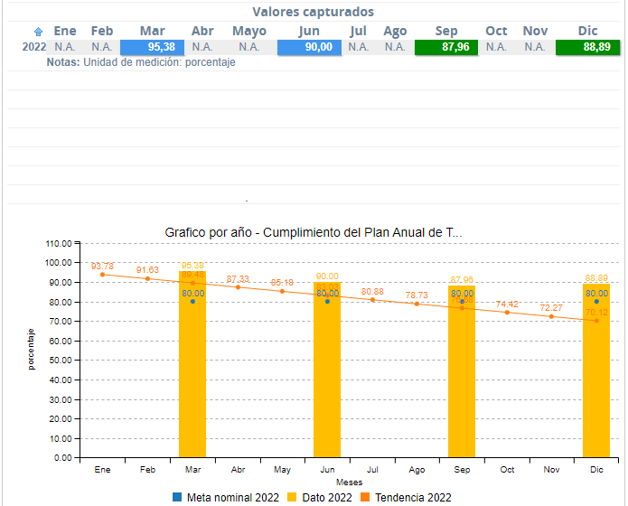

Del 100% de actividades del SG-SST programadas para la vigencia 2022 se realizó la ejecución del 90,55%, de acuerdo a la meta nominal establecida para el periodo, esta fue superada con 10,55%

EFICACIA DE LAS ACCIONES DERIVADAS DEL SG-SST

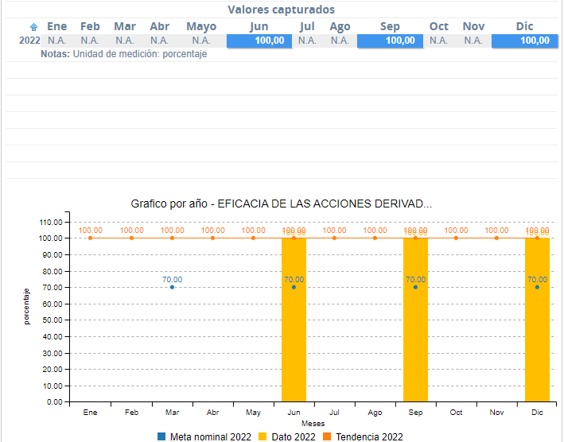

El 100% de las acciones derivadas del SIG en la vigencia 2022, fueron atendidas por la Oficina de SST con oportunidad, en el primer trimestre de la vigencia 2022 no se generó acción alguna, por tal motivo no se reflejan valores de captura durante ese periodo

FRECUENCIA DE ACCIDENTALIDAD

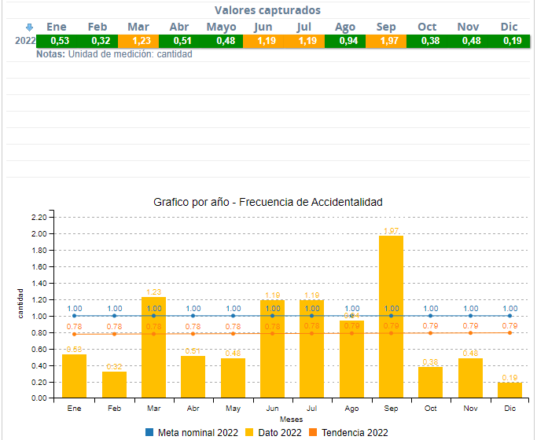

En general, el promedio mensual de accidentes de trabajo durante la vigencia 2022 fue de 0,78%, accidentes por cada 998 colaboradores, los meses donde se presentó mayor incidencia en el número de casos fueron marzo, junio, julio y septiembre con eventos relacionados a caídas de personas, pinchazo con material contaminado y fuerza excesiva por manipulación manual de cargas.

INCIDENCIA DE LA ENFERMEDAD LABORAL

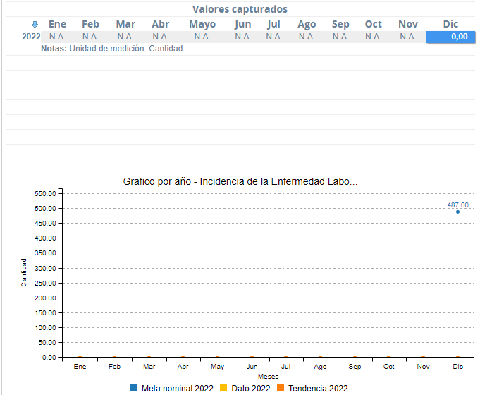

De acuerdo con el resultado del indicador se evidencia que durante la vigencia 2022 no se reportaron casos nuevos de enfermedad calificada como de origen laboral en la entidad.

PORCENTAJE DE ACCIDENTES DE TRANSITO
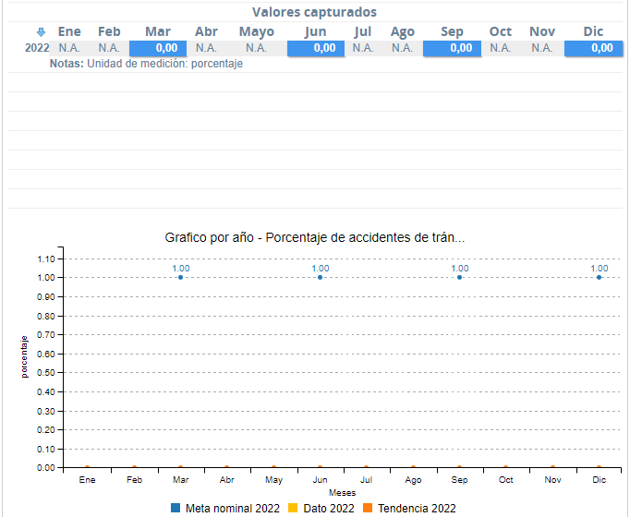

De acuerdo con el resultado del indicador se observa que durante la vigencia 2022 no se reportaron accidentes de tránsito con daños materiales y afecciones a la salud de nuestros colaboradores.

PREVALENCIA DE LA ENFERMEDAD LABORAL

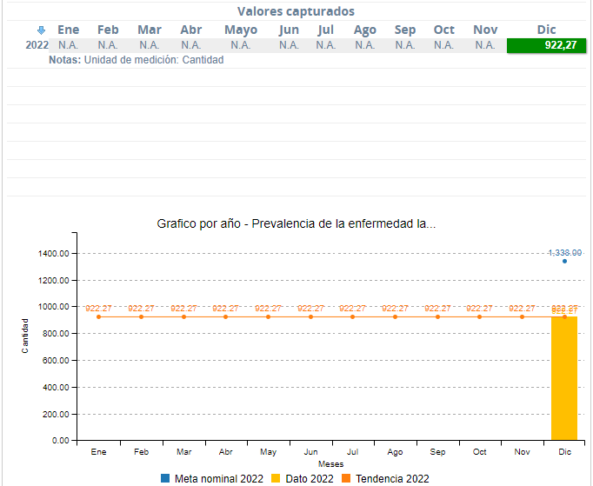

La prevalencia de la enfermedad laboral para el periodo 2022 en la población del Hospital Departamental María Inmaculada se situó en 922,27 casos por cada 100.000 colaboradores, para la vigencia 2022 no se presentaron casos nuevos de enfermedad calificada como de origen laboral por lo tanto en resultado se mantiene con los datos del año inmediatamente anterior (2021) y por debajo de la meta nominal establecida para la medición (1338)

PROPORCIÓN DE ACCIDENTES DE TRABAJO MORTALES

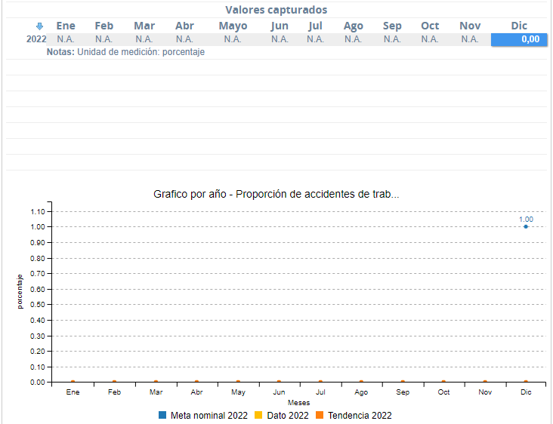

Durante la vigencia 2022 no se presentaron casos por accidentes de trabajo mortales en la entidad.

SEVERIDAD DE LA ACCIDENTALIDAD

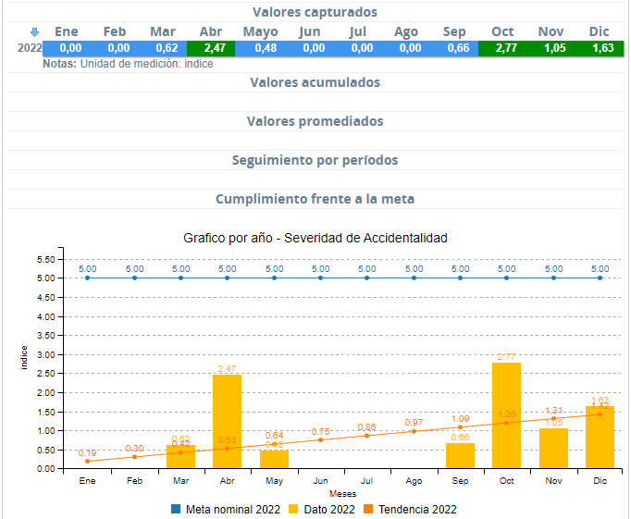

De los 60 eventos reportados como accidente de trabajo en la vigencia 2022 se presentaron 92 días de ausencia, durante el periodo en mención no se reportaron días cargados por PCL

DESEMPEÑO DE LOS SERVICIOS Y CONFORMIDAD CON EL PRODUCTO

La oficina de SST adelanta acciones permanentes de verificación del cumplimiento al desempeño por parte de los colaboradores, y para ello hace uso de las herramientas dispuestas por el SIG.

Formatos:

TH-F-12, entrega y reposición de EPP: mediante este registro se deja constancia de la entrega y reposición de los EPP acordes a los riesgos y peligros identificados en la entidad

TH-F-41, Formato inspección de elementos de protección personal: Mediante este registro se verifica que el personal cumpla con las medidas de bioseguridad dispuestas por la entidad en materia de protección a través del seguimiento al porte y uso correcto de EPP.
Para lo anterior en la presentación, diapositiva número 4 se plasma los porcentajes de cumplimiento de cada uno de los servicios evaluados en el transcurso de la vigencia 2022.

PASIVO PENSIONAL
El Hospital Departamental María Inmaculada, está en continuo proceso de conciliación de Aportes Patronales con las diferentes Administradoras de Pensión, Salud, Arl, y Fondo Nacional del Ahorro, dando cumplimiento a las Resoluciones 154 del 2013, 3568 del 2014, Resolución N° 828 DE 2021; por medio de la cual se modifican los artículos 11 y 20 de la Resolución N° 1545 de 2019, en cuanto al plazo para el desarrollo de las mesas de saneamiento de aportes patronales y el reporte consolidado de ejecución de recursos del Sistema General de Participaciones.

Por lo anterior, es preciso indicar que la institución finalizó con el proceso de conciliación de aportes patronales, financiados con el Situado Fiscal y Sistema General de Participación por las vigencias 1994 al 2016.

TECNOLOGÍA E INFORMACIÓN

COMO REPORTE PRINCIPAL DEL ÁREA DE SISTEMAS, PRESENTAMOS MEJORAS EN LOS SIGUIENTES ASPECTOS:
- Equipos de cómputo e Infraestructura de red de datos
- Unificación del sistema de información facturación
- Página web (plataformas e indicadores)
- Seguridad perimetral

- EQUIPOS ADQUIRIDOS EN 2020 – 2021 – 2022 E INFRAESTRUCTURA DE RED
Durante las vigencias 2020, 2021 y a diciembre 31 de 2022, debido a la obsolescencia y deterioro de algunos equipos se vio la necesidad de dar de baja 35 equipos de cómputo, 21 monitores, 16 impresoras y otros elementos, lo cuales se sustituyeron con la adquisición 180 equipos de cómputo, 31 impresoras, 20 scanner y otros elementos necesarios de tecnología, debido a la necesidad del servicio y de los reportes de la información a las diferentes entidades.
A diciembre 31 de 2022, se presenta un total de 543 equipos y servidores, donde evidencia un total de 326 equipos con un tiempo de vida útil inferior a 12 meses equivalente al 70% de los equipos. Es importante poder realizar la reposición de dichos equipos, especialmente si se proyecta la unificación de nuestro sistema de información
Durante las vigencias 2020, 2021 y a diciembre 31 de 2022, hemos ampliado y renovado nuestros CENTROS DE CABLEADO, anteriormente contábamos con 9 centros de cableado, algunos de ellos se reubicaron, y al día de hoy contamos con 15 centros de cableado, es de aclarar que cada intervención requiere los equipos y materiales necesarios como switches, el cableado (más de 18.000 metros - 60 carretes de cable UTP, y más de 2000 metros de fibra óptica), y material respectivo (escalerilla, patch panel, conectores).
- UNIFICACIÓN DEL SISTEMA DE INFORMACIÓN FACTURACIÓN
Como proyecto prioritario de TI desde 2020, se planteó realizar la interconexión de los Centros de Salud Morelia, Montañita y la Unión Peneya con la sede principal, esto con el fin de dar cumplimiento a la normatividad en facturación electrónica, y a su vez, contar con la conectividad para posteriormente iniciar con la unificación de la Historia clínica con el sistema de información Dinámica Gerencial.
Se logró la interconexión en 2021, y actualmente contamos con facturación en línea, acceso a internet y administración unificada de nuestra red de datos.
- PÁGINA WEB (PLATAFORMAS E INDICADORES)
En el 2022, se actualiza nuestra página web y se consolida en un 94% la información necesaria en relación al Índice de Transparencia y Acceso a la Información, en donde se completó la matriz ITA, con el fin de dar cumplimiento a la ley 1757 de 2015 y la resolución 1519 de 2020 del Ministerio de las Tecnologías de la Información y las Comunicaciones.
- SEGURIDAD PERIMETRAL
Para la seguridad de nuestra institución, se adquirió un robusto y actualizado ANTIVIRUS, permitiéndonos disminuir los riesgos de perdida de información por ataques cibernéticos, virus, o malware.
De igual manera, se implementó un modernos sistema de CCTV y control de acceso

GESTIÓN DIRECCIONAMIENTO ESTRATEGICO

RESULTADOS INSTITUCIONALES

Cumplimos con las metas del Plan de Desarrollo 2020-2024, instrumento formal a través del cual, se definen los objetivos y lineamientos estratégicos formulados por el Gerente de la Institución y su Equipo de trabajo, facilitando la integración de esfuerzos para el cumplimiento de las metas, por los siguientes 4 años. Su evaluación de realizo a través del POA, así:
EVALUACION POA 2022
En el plan de Desarrollo 2020-2024, se definieron 17 objetivos estratégicos, resultado de un ejercicio participativo que estuvo orientado por un análisis interno y externo de la institución, los cuales a su vez contienen las estrategias, actividades y políticas.

Gráfico 1. Objetivos Estratégicos 2020-2024 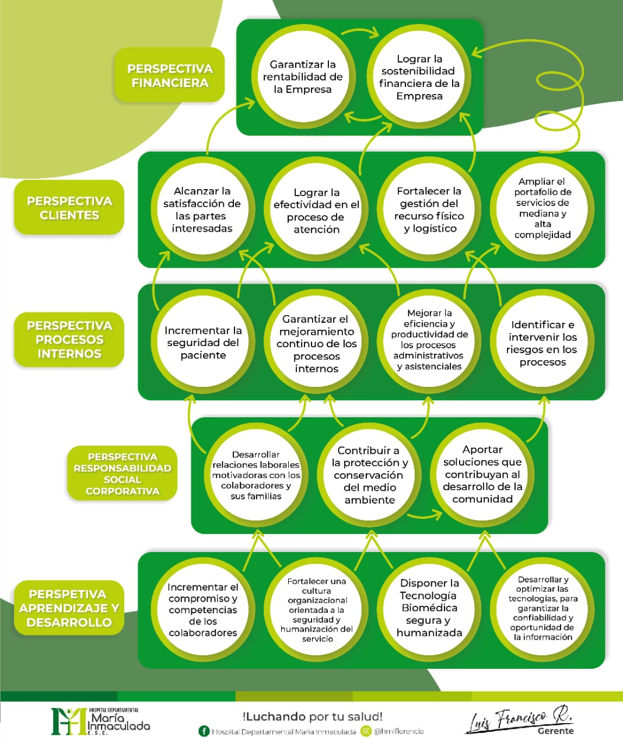

La meta de cumplimiento del POA, se estableció en el 90% anual. En concordancia con las mestas del plan de gestión.

PLAN OPERATIVO 2022

En el año 2022, se desarrollaron actividades asociadas a cada indicador en pro del cumplimiento de las metas del Plan de Operativo durante la vigencia, del cual se obtuvo los siguientes resultados:

PERSPECTIVA | No de Actividades | % DE CUMPLIMIENTO
FINANCIERA | 4 | 94
CLIENTE | 33 | 93
PROCESOS INTERNOS | 15 | 91
RESPONSABILIDAD SOCIAL CORPORATIVA | 18 | 84
APRENDIZAJE Y DESARROLLO | 20 | 88
TOTAL | 90 | 90
Fuente. Indicador Daruma (software gestión de calidad).

Una vez finalizado el análisis del cumplimiento de todas las actividades propuestas con sus respectivos indicadores se obtiene un cumplimiento total del 90% a través del promedio de los indicadores.

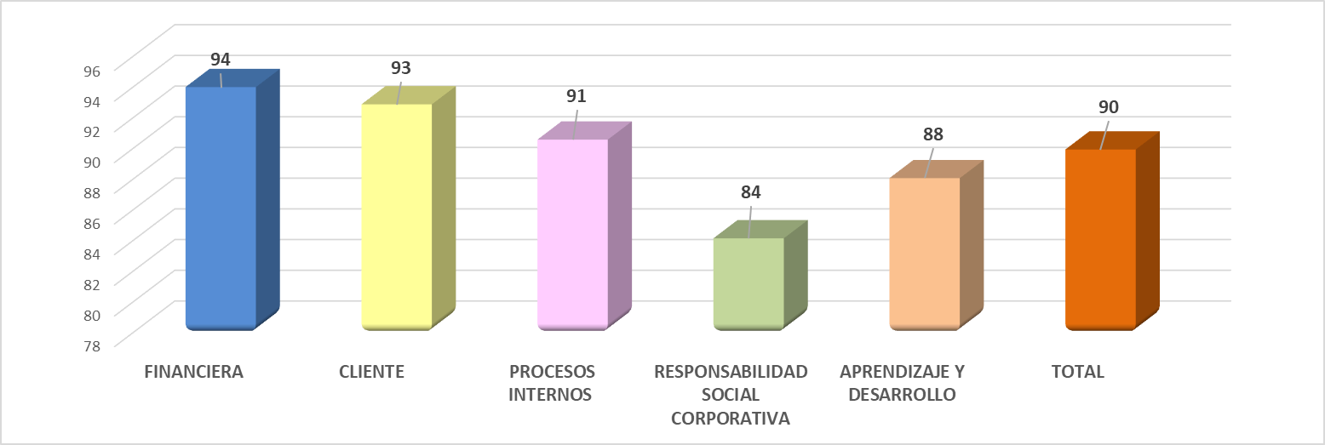

Sostenibilidad y continuidad del Sistema Integrado de Gestión para fortalecer las capacidades Administrativas de las Entidades públicas, como las ESE.

GRAFICO 2. SISTEMA INTEGRADO DE GESTION 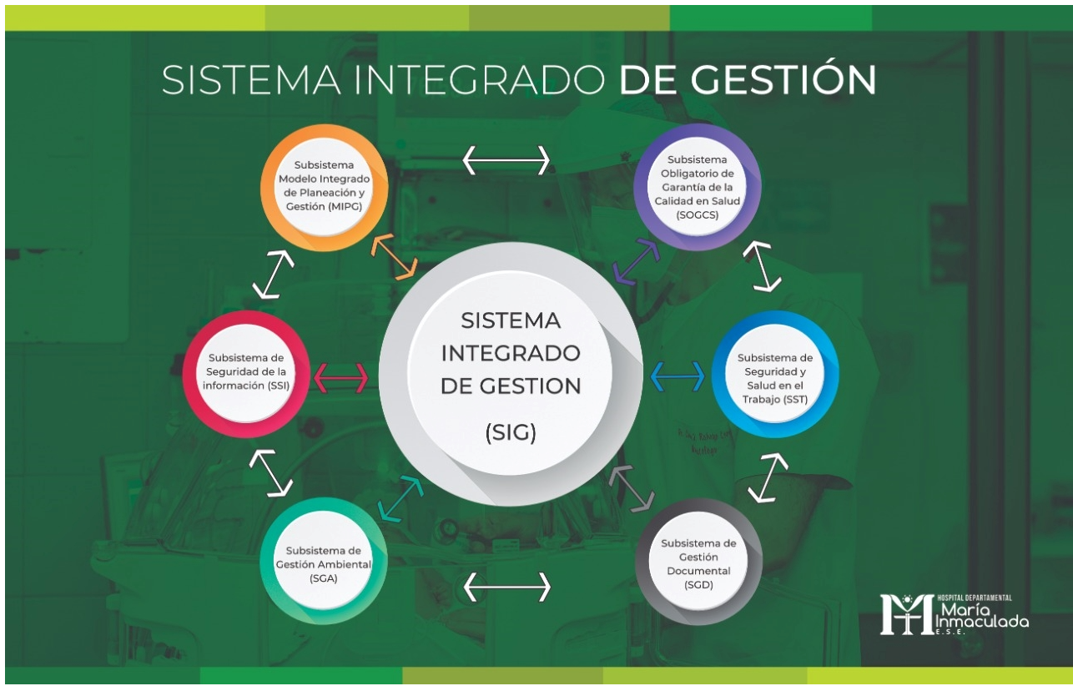

Sostenibilidad y mejoramiento del Modelo Integrado del planeación y Gestión MIPG. Pendiente la calificación de la vigencia 2022, La función pública, a la fecha no ha realizado la apertura de la herramienta reporte anual de información a través del Formulario Único de Reporte y Avance de Gestión FURAG, donde el objetivo es medir anualmente la gestión y el desempeño de las entidades públicas del orden nacional y territorial en el marco de los criterios y estructura temática, tanto de MIPG como de MECI.

RESULTADO MODELO INTEGRADO DE GESTIÓN Y DESEMPEÑO

Para la evaluación correspondiente a la vigencia 2022, la función pública emitió comunicado a través del portal web. Donde informa que la medición de 2022, se realizará en el segundo trimestre de 2023.
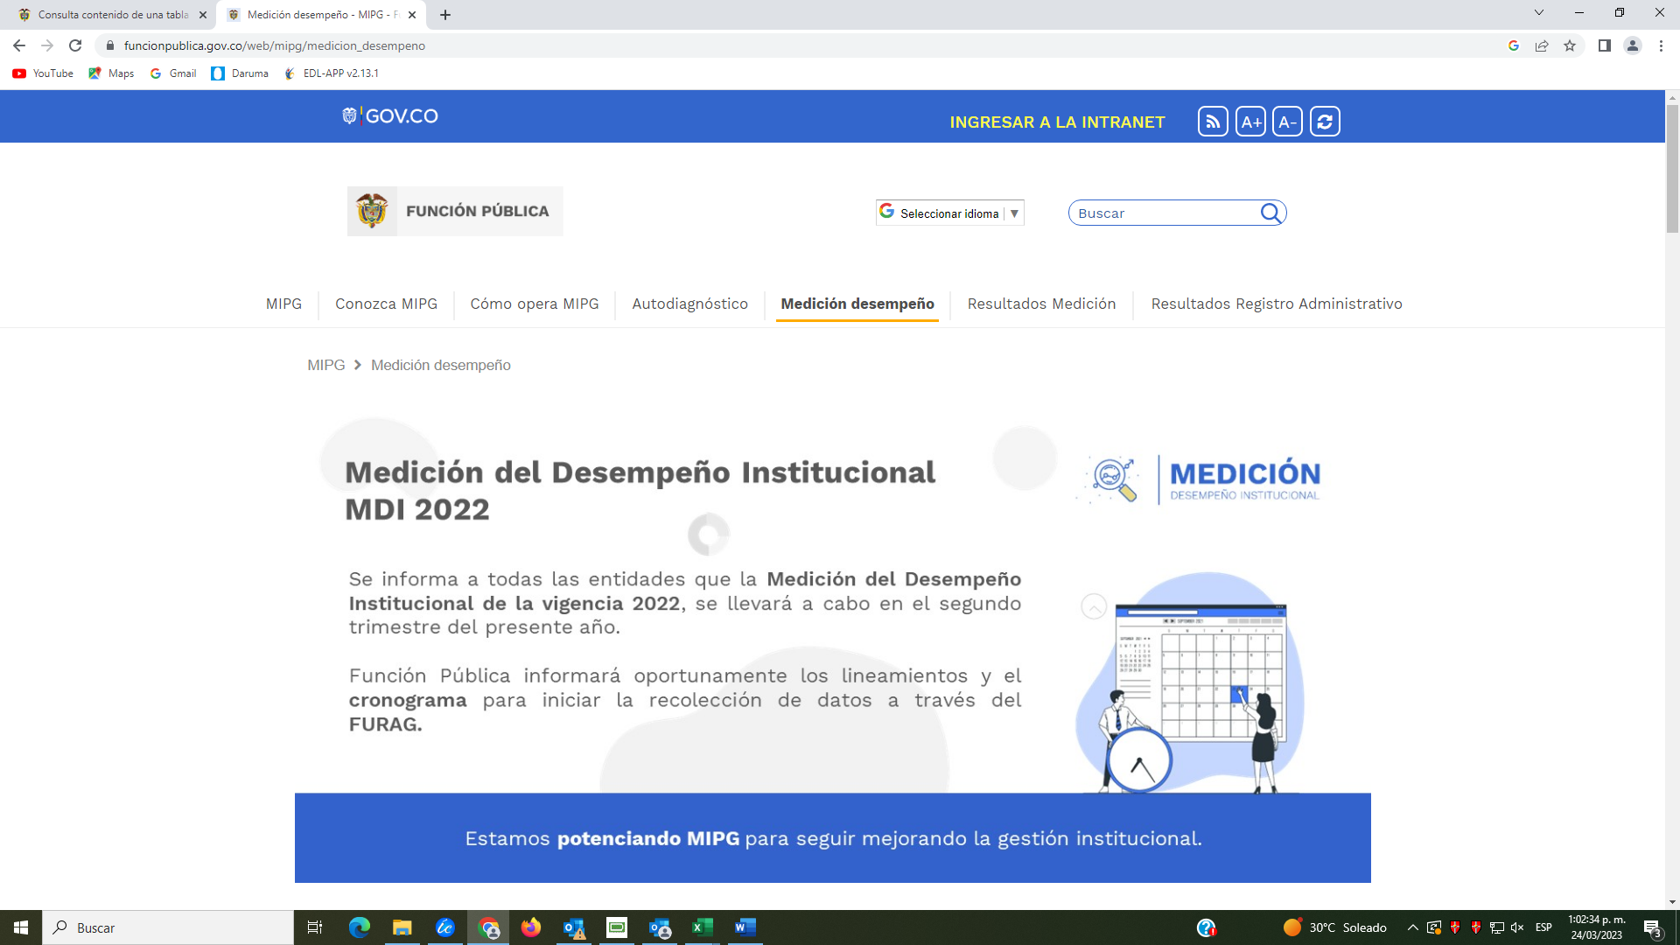
Respecto a las vigencias 2019-2021, la entidad realizó la medición, donde se obtuvo el siguiente índice de desempeño institucional, que refleja el grado de orientación que tiene la entidad hacia la eficacia, eficiencia y calidad, resultado positivo donde se evidencia el mejoramiento continuo.
Grafico 3. Comparativo Índice de desempeño Institucional 2019-2021
Fuente. Evaluación de desempeño Institucional Función Pública

Cumplimos con la Audiencia pública de rendición de cuentas de la vigencia 2021, realizada el día 13 de mayo de 2022, lo anterior para contribuir con la participación ciudadana en la gestión pública. El evento se llevó a cabo en el auditorio Jorge Alvarado Pantoja de la Institución y simultáneamente se trasmitió por Facebook Live, logrando 250 reacciones, 184 comentarios, 721 contenidos compartido.
Cumplimos con el Plan Anticorrupción. El Hospital Departamental María Inmaculada E.S.E. desarrolla anualmente una estrategia de lucha contra la corrupción y de atención al ciudadano, que busca como objetivo la identificación de los riesgos que puedan afectar la oferta y los logros institucionales, la transparencia en la información, el medio ambiente y el bienestar de nuestros usuarios, por lo anterior se compromete con la armonización de las dimensiones del Modelo integrado de Planeación y Gestión – MIPG la cual demuestra la búsqueda de ese estado ciudadano, que haga visible la gestión pública, permitiendo la participación activa en la toma de decisiones y su acceso a la información, a los trámites y servicios para una atención oportuna y efectiva.
De acuerdo al Artículo 2.1.4.6 del Decreto 124 de 2016, el ultimo seguimiento a 30 de diciembre del 2022 a las Estrategias del Plan de Anticorrupción y atención al ciudadano realizado por la Asesora de Control Interno, refleja el siguiente resultado.
DETALLE | NORMATIVIDAD | RESULTADO
PLAN ANTICORRUPCION-30 dic /2021. | LEY 1474/2011 | 96%
Fuente. Informe final Control Interno 2021

CONTRATACIÓN CON ENTIDADES RESPONSABLES DEL PAGO

Garantizamos la contratación con las ERP. El principal objetivo del área de Planeación es que el Hospital Departamental María Inmaculada E.S.E realice un autoanálisis, mediante exámenes periódicos que permitan identificar y evaluar que instituciones o empresas trabajan en el mismo sector, analizar con cuales de estas instituciones se puede realizar alianzas estratégicas, convenios u otras acciones que le(s) favorezcan.

ERP/EPS | SUBSIDIADO | CONTRIBUTIVO | OTROS | PPNA | PIC | TOTAL CONTRATOS
ASMETSALUD | 75.000.000.000 | 1.500.000.000 |  |  |  | 81.000.000.000
ASMET SALUD PRIMER NIVEL CAPITA | 2.500.000.000 |  |  |  |  | 81.000.000.000
ASMET SALUD PRIMER NIVEL EVENTO | 1.500.000.000 | 500.000.000 |  |  |  | 81.000.000.000
NUEVA EPS |  | 1.900.000.000 | 0 |  |  | 1.900.000.000
POLICIA NACIONAL (Regional de Aseguramiento No.2) |  | 0 | 760.000.000 |  |  | 760.000.000
ESM BATALLON ASPC NO.12 Gral. Fernando Serrano |  | 0 | 2.550.000.000 |  |  | 2.550.000.000
UNIÓN TEMPORAL SALUD SUR 2 (FAMAC) |  | 0 | 2.090.000.000 |  |  | 2.090.000.000
FIDEICOMISO FONDO NACIONAL DE SALUD PPL. |  | 0 | 546.652.219 |  |  | 546.652.219
SANITAS EPS(MONTO INDETERMINADO) |  | 7.000.000.000 | 0 |  |  | 7.000.000.000
MEDILASER |  |  | 50.000.000 |  |  | 50.000.000
CEDIN |  |  | 15.000.000 |  |  | 15.000.000
SENA |  |  | 52.000.000 |  |  | 52.000.000
CORPOMEDICA |  |  | 30.000.000 |  |  | 30.000.000
POSITIVA ARL (MONTO INDETERMINADO) |  |  | 350.000.000 |  |  | 350.000.000
GOBERNACIÓN PIC-DEPARTAMENTAL /ADICION |  |  |  |  | 88.500.000 | 88.500.000
GOBERNACIÓN PIC-DEPARTAMENTAL |  |  |  |  | 1.333.072.000 | 1.333.072.000
GOBERNACIÓN SUBSISDIO A LA OFERTA MORELIA /MONTAÑITA |  |  |  | 1.546.789.859 | 0 | 1.546.789.859
PIC MONATÑITA |  |  |  |  | 161.250.214 | 161.250.214
PIC MORELIA |  |  |  |  | 65.512.293 | 65.512.293
TOTAL | 79.000.000.000 | 10.900.000.000 | 6.443.652.219 | 1.546.789.859 | 1.648.334.507 | 99.538.776.585
Fuente. Informe de Direccionamiento estrategico/panorama de contratación/2022

El 78.5% de la población se encuentra en el régimen subsidiado (afiliados a la EPS ASMET SALUD). Para lo cual el HDMI tiene contrato activo con esta entidad en 2022, con renovación automática para el 2023.

AMPLIACIÓN DEL PORTAFOLIO DE SERVICIOS DE SALUD.

Cumplimos con la ampliación del portafolio de servicios y capacidad instalada. El Hospital Departamental María Inmaculada E.S.E. se encuentra actualmente en un proceso de transformación en su modelo de prestación de servicios, con el fin de garantizar una atención con calidad, seguridad fortalecerse y volverse competitivo con la presentación de los diferentes servicios.

En cumplimiento de los objetivos estratégicos del Plan de desarrollo 2020-2024, se desarrollaron estrategias como: Maximizar la productividad de la capacidad instalada, para fortalecer la gestión contractual y financiera en la institución, Mejorar las estrategias de negociación con las EAPB, con el fin de buscar el equilibrio financiero y social de la E.S.E y Mejorar la capacidad instalada de acuerdo a la morbimortalidad de la población, ampliando los niveles de responsabilidad y complejidad de los servicios de salud prestados.

PROYECTOS Y AMPLIACIÓN DEL PORTAFOLIO DE SERVICIOS
- Unidad de cuidados intensivo Adultos.
- Resonancia Magnética
- Nefrología
- Nefrología pediátrica
- Infectología
- Cardiología adulto
- Cardiología pediátrica
- Fisiatría y Rehabilitación
- Neurocirugía
- Nuero-pediatría
- Cirugía artroscópica.
- Laboratorio clínico prueba molecular COVID-19
- Unidad de servicio/Sala ERA atención de paciente COVID-19

Aumentamos la prestación de los servicios para la vigencia 2022. Como se refleja en la siguiente tabla.
riable | 2021 | 2022
Camas de hospitalización | 198 | 201
Total, de egresos | 16.859 | 16.789
Porcentaje Ocupacional | 80,82 | 76,87
Promedio Días Estancia | 3,65 | 3,82
Giro Cama | 85,15 | 83,53
Consultas Electivas | 50.659 | 51.828
Consultas de medicina general urgentes realizadas | 43.462 | 52.187
Consultas de medicina especializada urgentes realizadas | 76.679 | 100.791
Total, de cirugías realizadas (Sin incluir partos y cesáreas) | 18.417 | 38.727
Número de partos | 3.425 | 3.225
% Partos por cesárea | 46,66 | 49,98
Exámenes de laboratorio | 301.970 | 380.997
Número de imágenes diagnósticas tomadas | 60.419 | 61.083
Dosis de biológico aplicadas | 3.610 | 7.385
Citologías cervicovaginales tomadas | 292 | 205
Controles de enfermería (Atención prenatal / crecimiento y desarrollo) | 2.098 | 1.929
Producción Equivalente UVR | 6.859.943,44 | 9.919.215,56

Fuente: sistema de información hospitales SIHO -2193/2004
Resultado reflejado en los análisis del Ministerio de Salud y Protección Social, a través del sistema de información Hospitalaria y estimación de la Unidad de Valor Relativa (UVR) de atenciones en salud de la Empresa Social del Estado (ESE) y calcula su resultado. También permite calcular la variación entre dos momentos de tiempo.
DATOS ESTADÍSTICOS DE HOSPITALIZACIÓN
COMPARATIVO 2021 VS 2022
Item | Año | Año | %
Item | 2021 | 2022 | Variación
% | 91,07 | 95,78 | ↑ 5,17 %
Ocupacional | 91,07 | 95,78
Días de | 88.323 | 94.290 | ↑ 6,75 %
Estancia | 88.323 | 94.290
días Camas | 103.077 | 102.387 | ↓ 0,66 %
Disponibles | 103.077 | 102.387
días Camas | 93.871 | 98.069 | ↑ 4,47 %
Utilizadas | 93.871 | 98.069
Promedio de | 2,95 | 2,91 | ↓ 1,35 %
Estancia | 2,95 | 2,91
Giro Cama | 8,55 | 9,53 | ↑ 11,46 %
Egresos | 29.952 | 32.362 | ↑ 8,04 %
Fuente. Historia clínica Índigo, Dinámica gerencial. Informe estadístico y RIPS
Egreso hospitalario es el retiro de un paciente de los servicios de internación / hospitalización de la ESE (puede ser vivo o por defunción) no incluye este concepto los traslados internos de un servicio a otro. La vigencia 2022 comparada con 2021 presentó una variación positiva 8.04%.

Porcentaje ocupacional: Es el número promedio de camas que estuvieron ocupadas diariamente durante un período, expresado en porcentaje. Relaciona datos de servicios producidos (pacientes-día) con capacidad potencial de producción (días-cama disponibles). La vigencia 2022 comparada con 2021 presentó una variación positiva del 5.17%

Gráfico 4. USUARIOS REMITIDOS A OTRAS IPS /ESPECIALIDAD
(Salas de Hospitalización - Observación - Urgencias) A DIC /2022

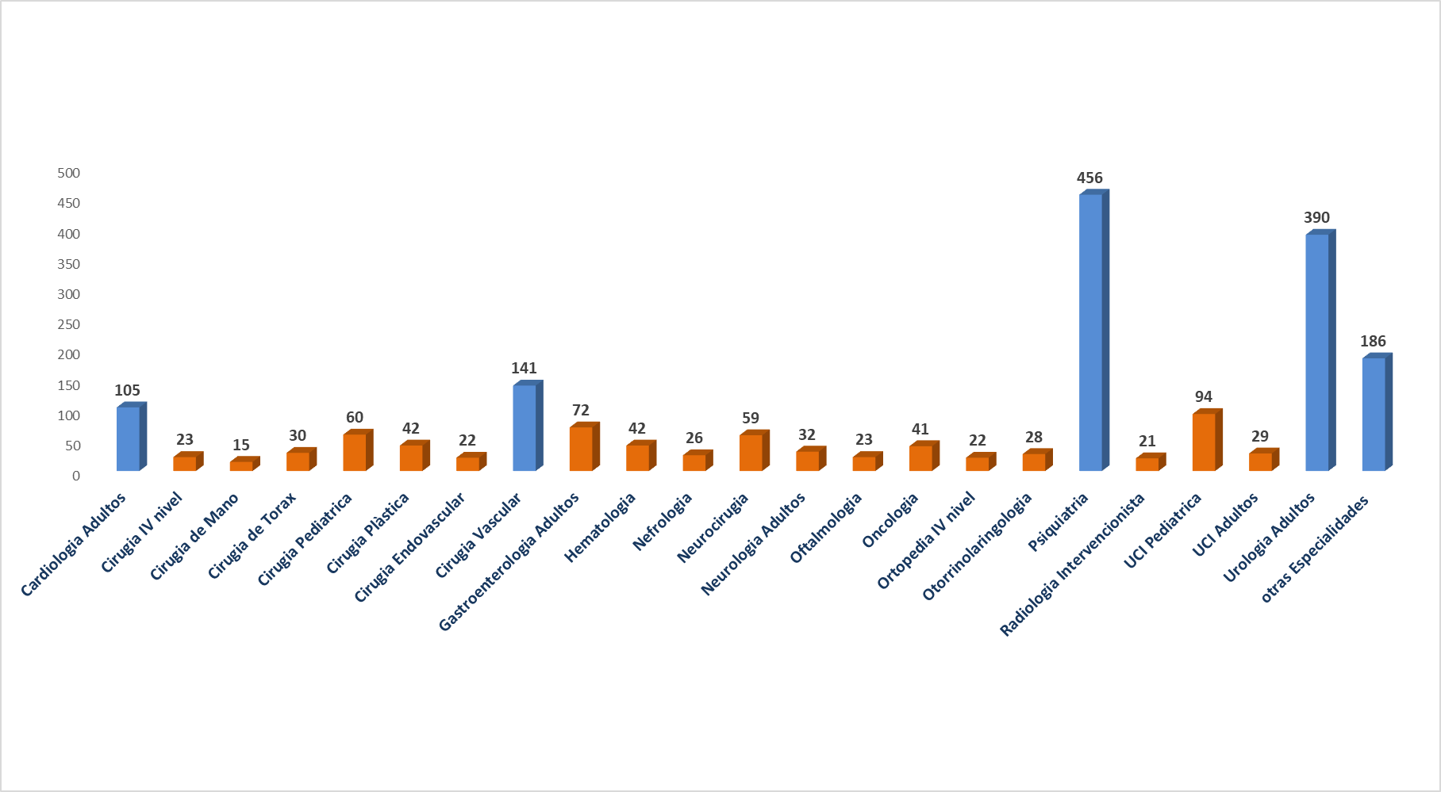
Fuente. Historia clínica Índigo, Dinámica gerencial. Informe estadístico y RIPS

REMISION 2021………. 2022 REMISIONES 2022………… 1959

El comparativo de la vigencia 2021-2022 no arroja una variación del -7.6%, disminuyendo las remisiones, sin embargo, se refleja en las especialidades de urología, situación presentada por no contar con el talento humano especializado, situación contraria con psiquiatría, donde la EPS Asmet-salud tiene contratado este servicio con IPS privada, por modalidad de PGP.

Informe Estadístico de Nacimientos en la vigencia 2022
MES | VIVOS |  | TOTAL |  | ABORTOS
MES | MASCULINO | FEMENINO | TOTAL |  | ABORTOS
TOTAL, GENERAL | 1.654 | 1.556 | 3.210 |  | 706
% SOBRE TOTAL | 51 | 49 | 100,00
Fuente. Historia clínica Índigo, Dinámica gerencial. Informe estadístico y RIPS

El Hospital Departamental María Inmaculada ESE, ofrece excelente servicio y de alta calidad a la mujer. Cuenta con los servicios de ginecología y neonatología donde se brinda atención integral del binomio madre –recién nacido. Realizando el comparativo entre 2021 y 2022, se refleja una variación del -5.8%. En el 2021 se registraron 3.411 nacimientos.

MORTALIDAD 2022

GRUPOS ETARIOS | EGRESOS VIVOS | MUERTOS | TOTAL, EGRESOS
NACIDOS EN EL HOSPITAL | 793 | 8 | 801
OTROS MENORES DE 1 AÑO | 1242 | 2 | 1244
DE 1 A 4 AÑOS | 2517 | 1 | 2518
DE 5 A 14 AÑOS | 3153 | 1 | 3154
OBSTETRICAS (11 A 14 AÑOS) | 91 | 0 | 91
OBSTETRICAS (15 A 17 AÑOS) | 641 | 0 | 641
OBSTETRICAS (18 A 44 AÑOS) | 4686 | 1 | 4687
OBSTETRICAS (45 Y MAS AÑOS) | 13 | 0 | 13
DE 15 A 44 AÑOS | 10509 | 27 | 10536
DE 45 A 59 AÑOS | 3742 | 41 | 3783
DE 60 A 75 AÑOS | 3009 | 94 | 3103
DE 76 AÑOS Y MAS | 1647 | 144 | 1791
TOTAL, GENERAL | 32.043 | 319 | 32.362
Fuente. Historia clínica Índigo, Dinámica gerencial. Informe estadístico y RIPS
En la vigencia 2022, las muertes ascendieron a 319, y 2021 461 muertes, con una variación del -30.8%, resultado comparativo entre las dos vigencias. Los servicios con mayor mortalidad como lo indica el informe estadístico se presentaron en la UCI adultos y hospitalización.

PROGRAMAS, ESTUDIOS, IVERSIONES Y PROYECTOS 2022
PROYECCION 2020-2024 |  | EJECUCION 2022
No | NOMBRE DEL PROYECTO | PROYECTO ELABORADO Y GESTIONADO | PROYECTO EJECUTADO | % Ejecuc. | Observación
1 | Gestionar la financiación del proyecto para la construcción, remodelación, adecuación del Hospital Departamental María Inmaculada ESE, de Florencia Caquetá. Acorde a las necesidades de servicios plantadas. | 88.388.685.492 | 0 | 0 | viabilidad técnica por parte de MINSALUD, según comunicado de 29 junio de 2022. pendiente asignación de recursos.
2 | Gestión para la Adquisición de equipos biomédicos para el fortalecimiento de servicios del Hospital Departamental María Inmaculada ESE, de Florencia Caquetá. | 658.600.000 | 658.600.000 | 100 | RESOLUCION 1293 DE 2022 $658,600,000 2022. MINSALUD
13 | Adquisición de (1) ambulancias de transporte asistencial medicalizado para el Hospital Departamental María Inmaculada ESE. | $190.000.000 | NO | 0 | Asignación de recursos No. 2538 de 2022. Minsalud $380,000,000, oo
14 | Gestión para la adquisición de ambulancia de Transporte Asistencial Básico, para el Hospital Departamental María Inmaculada / Centro de Salud de la UNION PENEYA. | $190.000.000 | NO | 0
19 | Gestión de Proyectos para el mejoramiento de la infraestructura de los centros y puestos de salud Adscritos al HDMI. | $159.081.720 | NO | 0 | Asignación de recursos No. 2772 del 27 dic /2022 por valor de $159,081,720, oo Minsalud
21 | Mejoramiento de la infraestructura física de los servicios y áreas administrativas de HDMI. | 0 | 2.649.000.000 | 100 | Informe plan de mantenimiento Hospitalario 2022,
23 | Adquisición y reposición de tecnologías de la información (equipos de cómputo, servidores, almacenamiento etc). | $757,259,378 | $757,259,378 | 100 | Ejecutados con recursos propios, según informe de sistemas de información.
24 | Mejoramiento de la infraestructura de red de datos del Hospital María Inmaculada y sus centros de salud. | $260,673,061, oo | $260,673,061, oo | 100 | Ejecutados con recursos propios
 | TOTAL, PROYECTOS PLAN DE DESARROLLO 2022 |  | $2.649.000.000

SISTEMA DE GESTION DE CALIDAD

INFORME DE GESTION PROCESO MEJORAMIENTO CONTINUO

El Sistema Integrado de Gestión de nuestra institución, está basado en su modelo de operación por procesos, en éstos se da cumplimiento a los estándares aplicables al sector público colombiano, algunos de ellos tienen un enfoque de sistema y traen consigo un modelo específico para su implementación.

El compromiso y entendimiento del enfoque de proceso permite a la institución facilitar su trabajo para desarrollar y aplicar metodologías de mejoramiento, mecanismos de coordinación y autoevaluación que aporten al logro de los objetivos de los procesos.

Es necesario el compromiso y la interacción de los procesos para lograr la implementación de nuestro Sistema Integrado de Gestión y de esta forma cumplir con las necesidades de las partes interesadas definidas por la institución.

SISTEMA DE GESTION DE CALIDAD ISO 9001:2015

El Sistema de Gestión de Calidad que se desarrolla en la entidad, está basado en la aplicación y cumplimiento de los requisitos establecidos en la Norma Técnica ISO 9001:2015, este sistema de gestión le ayudará a realizar un seguimiento continuo a los procesos. A la fecha la institución ha obtenido la certificación por parte del ICONTEC para los procesos misionales de: Gestión Quirúrgica, Laboratorio Clínico, Banco de Sangre, Servicio Transfusional, Imagenología, Servicio Farmacéutico, Central de Esterilización, Gestión de Urgencias y Obstetricia y de los servicios de Internación I, II, III, Pediatría y UCIN. Para el cumplimiento de esta meta, se han desarrollado las siguientes acciones:
Certificación de procesos

El avance en el cumplimiento de los requisitos se ha consolidado a través de la matriz de diagnóstico mediante la cual la oficina de Calidad realiza el seguimiento y la evaluación del avance en cada uno de los requisitos establecidos de la Norma Técnica ISO 9001:2015, reflejando al 31 de diciembre de 2022 un avance del 91%, así:

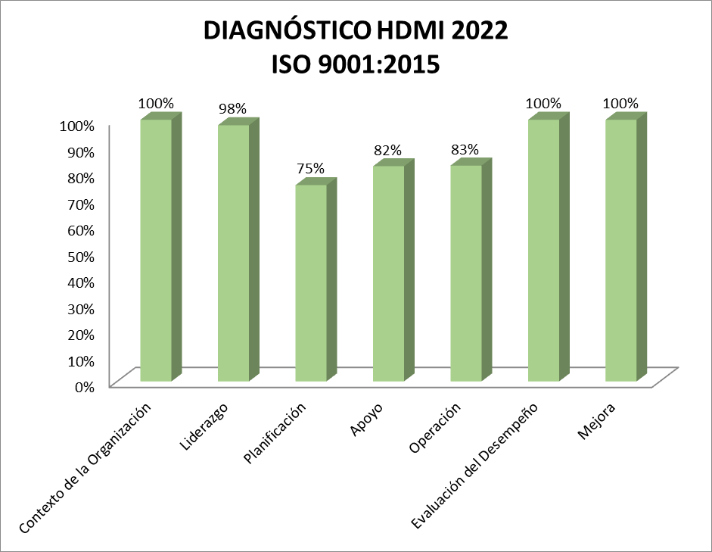

Fuente: Diagnóstico ISO 9001:2015

GRÁFICO DIAGNÓSTICO COMPARATIVO
Numeral | Requisitos del Sistema de Gestión de la Calidad | % Cumplimiento
Numeral | Requisitos del Sistema de Gestión de la Calidad | 2020 | 2021 | 2022
4 | Contexto de la Organización | 93% | 100% | 100%
5 | Liderazgo | 82% | 85% | 98%
6 | Planificación | 88% | 83% | 75%
7 | Apoyo | 66% | 71% | 82%
8 | Operación | 61% | 81% | 83%
9 | Evaluación del Desempeño | 93% | 100% | 100%
10 | Mejora | 100% | 100% | 100%
%CUMPLIMIENTO |  | 83% | 89% | 91%
Fuente: Diagnóstico ISO 9001:2015

Fuente: Diagnóstico ISO 9001:2015

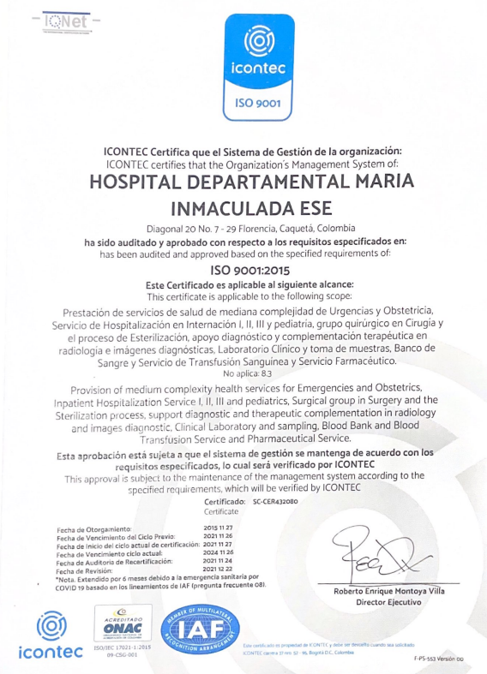
SISTEMA OBLIGATORIO DE GARANTÍA DE LA CALIDAD

Sistema único de Habilitación

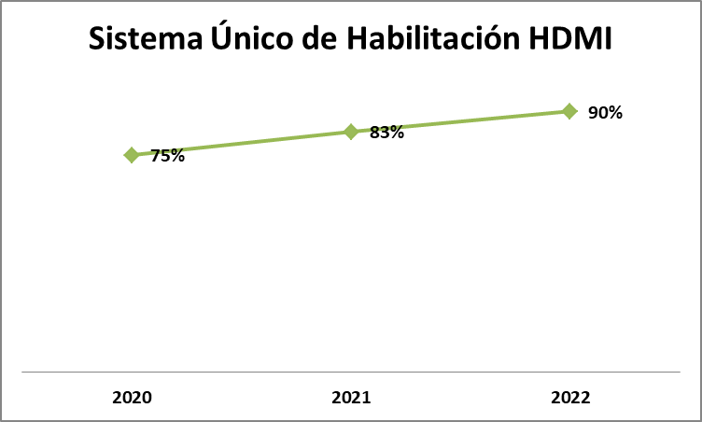
Fuente: Autoevaluación Sistema Único de Habilitación

Dentro de la calificación de los estándares de habilitación se evidencia un cumplimiento del 90%, cada estándar obtuvo el siguiente porcentaje de cumplimiento:

- Talento Humano: 88%
- Infraestructura: 88%
- Dotación: 83%
- Medicamentos, dispositivos médicos e insumos: 91%
- Procesos prioritarios: 83%
- Historia clínica y registros: 100%
- Interdependencia: 100%

Sistema de información para la calidad

En el sistema de información para la calidad en salud según la resolución 256 del 2016, relaciona tres dominios de indicadores que le corresponden a las IPS, a continuación, se presentan con su respectiva tabla de metas alcanzadas a corte de 31 de diciembre de 2022, información reportada correspondiente al IV trimestre de 2022, en el Hospital Departamental María Inmaculada E.S.E:

Dominio Efectividad: Este dominio tiene como finalidad valorar si los servicios de salud que se proveen cuentan con la calidad requerida para que la atención en salud produzca una mejora en el estado de salud de las personas.

Tabla No. 1 Comparativo por años indicadores de efectividad

INDICADORES | Meta Nominal | Año 2020 |  | Año 2021 |  | Año 2022
INDICADORES | Meta Nominal | Valor | Brecha | Valor | Brecha | Valor | Brecha
Letalidad por Infección Respiratoria Aguda (IRA) en menores de 5 años | 0 | 0,24 | 0,24 | 0,11 | 0,11 | 0,00 | 0,00
Letalidad en menores de 5 años por Enfermedad Diarreica Aguda (EDA) | 0 | 0,00 | 0,00 | 0,00 | 0,00 | 0,00 | 0,00
Proporción de gestantes con asesoría pre-test para prueba de Virus de la inmunodeficiencia Humana (VIH) | 100 | 100,00 | 0,00 | 100,00 | 0,00 | 100,00 | 0,00
Proporción de gestantes con consulta de control prenatal de primera vez antes de las 12 semanas de gestación | 60 | 87,47 | 0,00 | 53,12 | 6,88 | 57,84 | 2,16
Proporción de gestantes con valoración por odontología | 70 | 76,02 | 0 | 81,44 | 0,00 | 88,24 | 0,00
Proporción de mujeres a las que se les realizó toma de serología en el momento del parto o aborto | 100 | 100,00 | 0,00 | 100,00 | 0,00 | 97,55 | 2,45
Proporción de recién nacidos con tamizaje de hipotiroidismo | 100 | 100,00 | 0,00 | 100,00 | 0,00 | 100,00 | 0,00
Proporción de partos por cesárea | 40 | 42,35 | 2,35 | 46,50 | 6,50 | 52,53 | 12,53
Proporción de reingreso hospitalario por Infección Respiratoria Aguda (IRA) en menores de 5 años | 1 | 0,00 | 0,00 | 0,00 | 0,00 | 0,00 | 0,00
Proporción de pacientes hospitalizados por Dengue Grave | 100 | 100,00 | 0,00 | 100,00 | 0,00 | 0,00 | 0,00
Proporción de personas con Hipertensión Arterial a quienes se les realiza medición de LDL en un período determinado. | 50 | 79,64 | 0,00 | 85,84 | 0,00 | 66,46 | 0,00
Proporción de personas con Diabetes Mellitus a quienes se les realiza medición de LDL | 45 | 95,95 | 0,00 | 78,82 | 0,00 | 66,45 | 0,00
Proporción de personas con Hipertensión arterial (HTA), estudiadas para Enfermedad Renal Crónica (ERC) | 45 | 92,17 | 0,00 | 76,43 | 0,00 | 56,75 | 0
Proporción de personas con Diabetes Mellitus, estudiadas para Enfermedad Renal Crónica (ERC). | 50 | 92,80 | 0,00 | 85,34 | 0,00 | 55,15 | 0
Proporción de mujeres entre 25 y 69 años con toma de citología en el último año. | 40 | 19,16 | 20,84 | 47,02 | 0 | 27,78 | 12,22
Tasa de mortalidad perinatal | 15 | 4,41 | 0,00 | 5,10 | 0,00 | 0,00 | 0,00
Razón de Mortalidad Materna | 1 | 0,00 | 0,00 | 336,7 | 335,7 | 309,60 | 308,6
Fuente Daruma.

En el dominio de efectividad se están midiendo 17 indicadores que le aplican a la institución, de los cuales, 5 no alcanzan la meta mínima establecida para el IV trimestre de 2022.

Indicadores con brecha:

Proporción de gestantes con consulta de control prenatal de primera vez antes de las 12 semanas de gestación

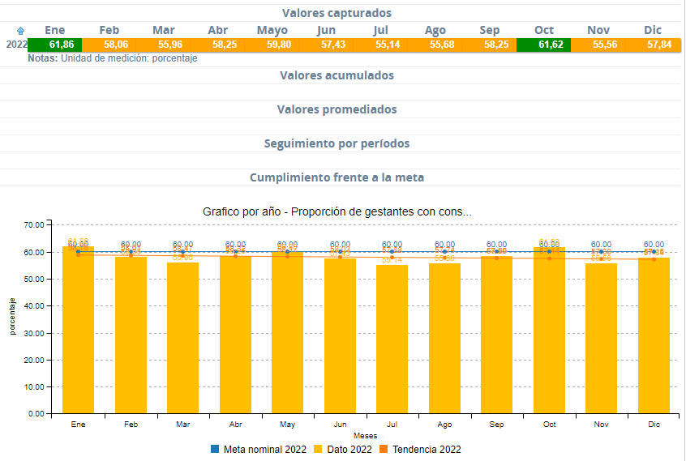
Fuente Daruma

Para el mes de diciembre de 102 gestantes activas en control prenatal, 59 ingresaron antes de las 12 semanas de gestación, lo que genera un porcentaje de cumplimiento del 57,84%, debido a la ubicación geográfica de los municipios en especial de La Montañita lo cual tiene población rural dispersa teniendo la captación antes de la semana 12 en la sede de La Unión Peneya, durante el mes de diciembre se tuvieron alteraciones de orden público en el municipio de la montañita lo que ocasiona una disminución en la asistencia de pacientes al centro de salud para lo cual con el fin de poder mejorar se han establecidos brigadas extramurales en área rural.

Proporción de mujeres a las que se les realizó toma de serología en el momento del parto o aborto

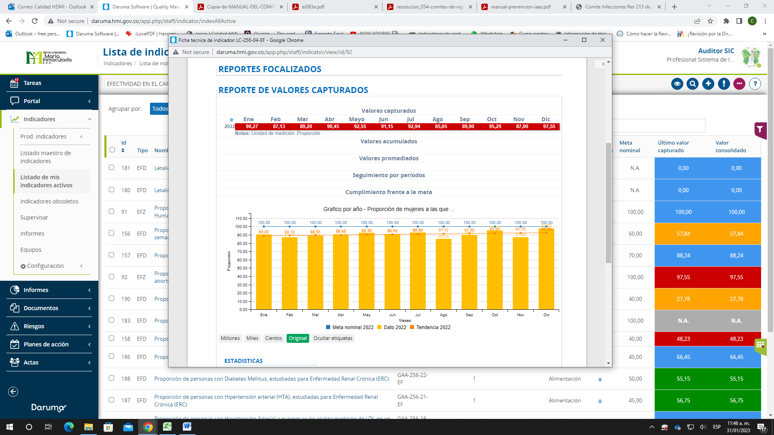
Fuente Daruma

Para el mes de diciembre de 367 mujeres atendidas en parto o aborto, a 358 mujeres se les realizó serología en el momento del parto o aborto, lo que da un cumplimiento del 97,55%, el indicador presenta brecha con respecto a la meta establecida que es del 100%, esto debido a que el laboratorio clínico reporta los resultados de las solicitudes recibidas, pero es el Médico en la atención el que debe cumplir con los lineamientos dirigidos a la erradicación de la sífilis congénita solicitando el examen a todas las gestantes en el momento del parto, cesárea o aborto, esta brecha se debe a que no en todos los casos se reporta en la historia clínica la solicitud de este examen.

Proporción de partos por cesárea
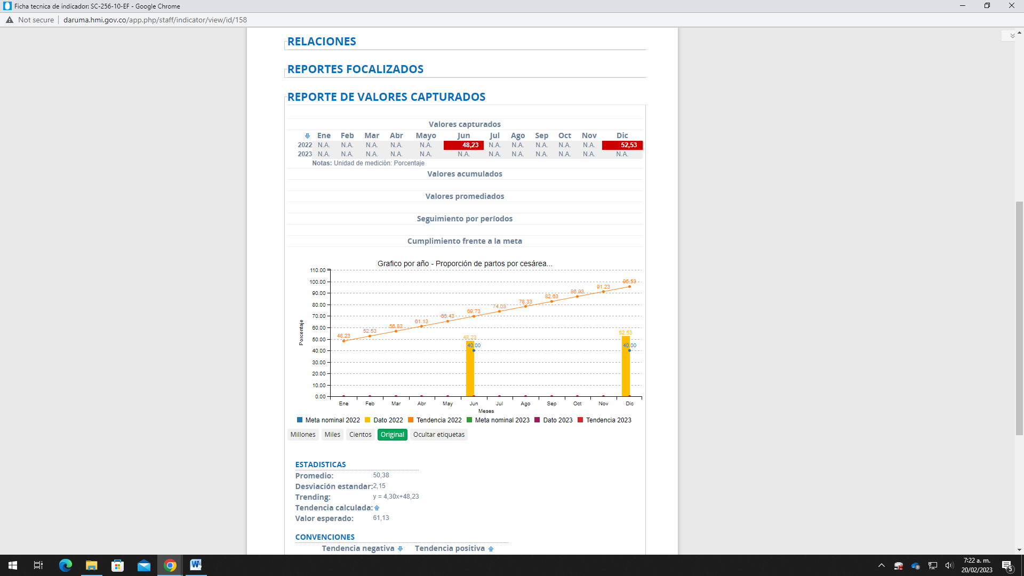
Fuente Daruma
En el segundo semestre del 2022, fueron atendidos 820 partos por cesárea y 741 partos espontáneos , es decir que se presentó un incremento en partos por cesárea , incumpliendo con la meta establecida, el aumento es directamente proporcional al aumento de la morbilidad materna extrema, en la institución llegan referidas gestantes de alto riesgo obstétrico y las complicaciones son inherentes haciendo que aumenten el volumen de cesáreas para garantizar la vida del binomio madre hijo, son pacientes que ingresan de área rural dispersa con morbilidades y con escasos o nulos controles prenatales, pacientes con cesárea anterior, por desproporción cefalopélvica, por morbilidades como preeclamsia y eclampsia por problemas en la presentación diferente a la cefálica, por no rotación durante el trabajo de parto.

Proporción de mujeres entre 25 y 69 años con toma de citología en el último año.

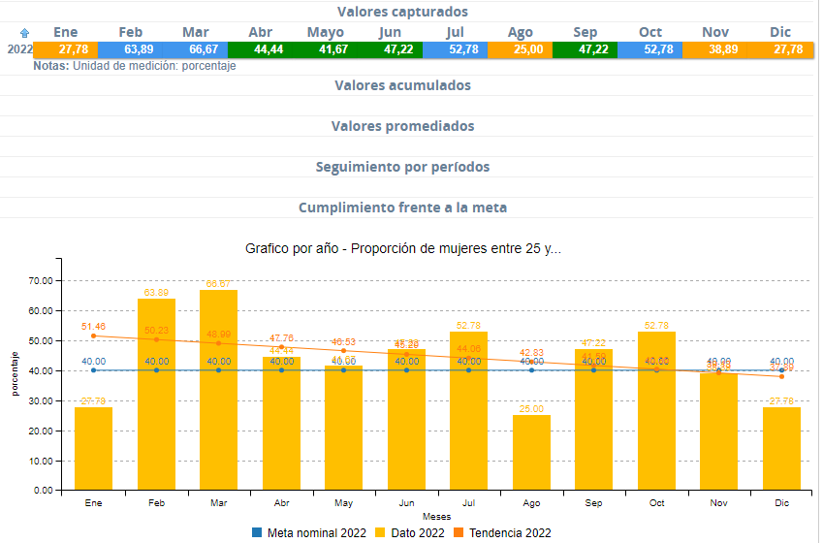
Fuente Daruma

En el mes de diciembre de 36 mujeres entre 25 y 69 años asignadas a la IPS, se realizan 10 citologías, lo que equivale a un porcentaje de 27.78%, presentando brecha en el cumplimiento del indicador, este es un indicador acumulativo durante la vigencia 2022 lo que hace que se hagan jornadas extramurales para poder aumentar la toma de citologías en pacientes de 25 a 29 años que es la población objeto.

Razón de Mortalidad Materna

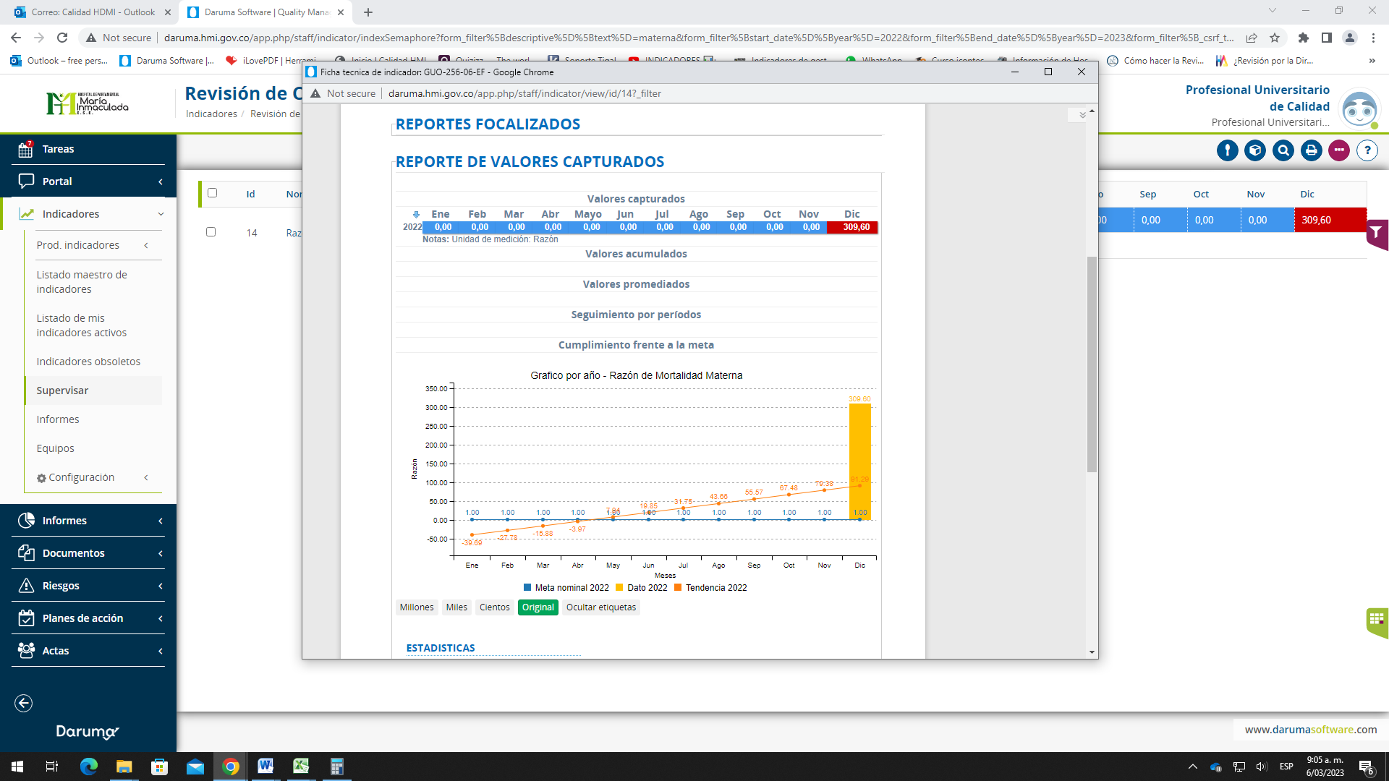
Fuente Daruma.

Durante el mes de diciembre se presentó una muerte materna en gestante de 19 años de edad y 33 semanas de gestación que ingresa remitida del municipio de Cartagena del Chairá por presentar hipertensión arterial asociada al embarazo, se realiza diagnóstico de síndrome Hellp, es llevada a cirugía de urgencia presentando paro cardiorrespiratorio que no respondió a maniobras de reanimación y fallece.

Dominio Seguridad: Este dominio se concentra fundamentalmente en un atributo específico: la seguridad del paciente. La efectividad pierde sentido si se logra sin alcanzar la mayor seguridad posible en la atención. La finalidad de este dominio es disminuir los riesgos de sufrir un evento adverso en el proceso de atención en salud o de mitigar sus consecuencias.

Tabla No. 2 Comparativo por años indicadores de Seguridad

Indicador | Meta Nominal | Año 2020 |  | Año 2021 |  | Año 2022
Indicador | Meta Nominal | Valor | Brecha | Valor | Brecha | Valor | Brecha
Proporción de Cancelación de Cirugía | 2 | 0,94 | 0,00 | 1,34 | 0 | 0,00 | 0,00
Proporción de endometritis pos parto vaginal | 1 | 0,00 | 0,00 | 0,12 | 0 | 0,00 | 0,00
Proporción de endometritis pos cesárea | 1 | 0,00 | 0,00 | 0,00 | 0,00 | 0,00 | 0,00
Proporción de eventos adversos relacionados con el uso de medicamentos, insumos medico quirúrgicos y equipos biomédicos en hospitalización | 2,5 | 0,00 | 0,00 | 0,13 | 0,00 | 0,00 | 0,00
Proporción de eventos adversos relacionados con el uso de medicamentos, insumos o equipos biomédicos en Urgencias | 2,5 | 0,00 | 0,00 | 0,00 | 0,00 | 0,00 | 0,00
Proporción de reingreso de pacientes al servicio de Urgencias en menos de 72 horas. | 3 | 2,51 | 0 | 2,58 | 0 | 1,79 | 0,00
Tasa de caída de pacientes en el servicio de hospitalización | 0,5 | 0,42 | 0 | 0,25 | 0 | 0,16 | 0,00
Tasa de caída de pacientes en el servicio de urgencias | 0,15 | 0,71 | 0,56 | 0,85 | 0,70 | 0,79 | 0,64
Tasa de caída de pacientes en el servicio de consulta externa | 0,15 | 0,00 | 0,00 | 0,00 | 0,00 | 0,00 | 0,00
Tasa de caída de pacientes en el servicio de Apoyo Diagnóstico y Complementación Terapéutica | 0,15 | 0,00 | 0,00 | 0,04 | 0,00 | 0,00 | 0,00
Tasa de úlceras por presión | 0,5 | 0,24 | 0 | 0,25 | 0 | 0,00 | 0,00
Tasa de Incidencia de Neumonía Asociada a Ventilador Mecánico (NAV) | 2 | 0,00 | 0,00 | 4,05 | 2,05 | 0,00 | 0,00
Tasa de Incidencia de Infección del Torrente Sanguíneo Asociada a Catéter (ITS- AC) | 2 | 0,00 | 0,00 | 0,70 | 0,00 | 0,00 | 0,00
Tasa de reingreso de pacientes hospitalizados en menos de 15 días | 7 | 5,33 | 0 | 4,18 | 0 | 5,45 | 0,00
Tasa de infección del tracto urinario asociado a catéter (ISTU-AC) | 1 | 0,00 | 0,00 | 0,45 | 0 | 0,00 | 0,00
Fuente Daruma.

En el dominio de Seguridad de la Resolución 256 de 2016 el Hospital Departamental María Inmaculada tiene 15 indicadores, de los cuales 1 no alcanza la meta mínima establecida.

Indicadores con brecha:

Tasa de caída de pacientes en el servicio de urgencias

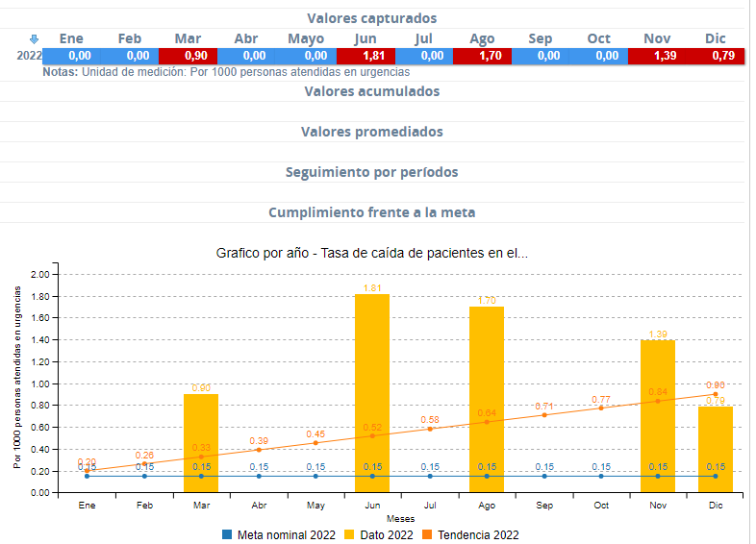
Fuente Daruma

Durante el mes de diciembre 2022, de las 1.261 personas atendidas en el servicio de urgencias, se registró 1 caída de pacientes por el aplicativo de eventos, la cual fue analizada y se clasificó como incidente, además de que se instauraron todas las medidas por parte del personal de salud, sin embargo, se presentó el suceso; lo que infiere que para este periodo la tasa de caída en el servicio de urgencias es de 0.79 superando la meta máxima establecida para el indicador. Sin embargo, desde el programa de Seguridad del Paciente, se continúa retroalimentando al personal sobre la importancia de educar al paciente y familiar, en la implementación de la escala de Downton e identificación de los pacientes con dicho riesgo de caídas, además de la importancia de implementar todas estrategias encaminadas a prevenir la caída de pacientes en el servicio. Desde el Programa de seguridad del paciente se continúan realizando BAI, y sensibilizando al personal misional sobre la importancia de adherirse a los protocolos institucionales e implementar todas estrategias encaminadas a prevenir la caída de pacientes en el servicio de urgencias. Además de insistir en la importancia de aumentar la cultura del reporte ya que mediante este mecanismo se puede identificar y crear oportunidades de mejora que ayuden a mitigar la ocurrencia de incidentes y eventos adversos.

- Dominio experiencia en la atención: Este dominio corresponde a un conjunto amplio de atributos que se manifiestan durante el proceso de atención. Es decir, este dominio se refiere a la forma como los usuarios perciben que pueden acceder y hacer uso de los servicios. A su vez, contiene mediciones acerca de las expectativas y necesidades que los usuarios admiten de manera subjetiva, como cualidades inherentes y deseables de la atención.

Tabla No. 3 Comparativo por años indicadores de experiencia en la atención

Indicador | Meta Nominal | Año 2020 |  | Año 2021 |  | Año 2022
Indicador | Meta Nominal | Valor | Brecha | Valor | Brecha | Valor | Brecha
Proporción de Satisfacción Global de los usuarios en la IPS | 90 | 93,19 | 0 | 93,66 | 0 | 92,69 | 0,00
Proporción de usuarios que recomienda la IPS a un familiar o amigo | 90 | 94,27 | 0 | 96,24 | 0 | 97,61 | 0,00
Tiempo promedio de espera para la atención del paciente clasificado como Triage 2 en el servicio de urgencias | 30 | 17,36 | 0 | 13,95 | 0 | 16,10 | 0,00
Tiempo promedio de espera para la toma de ecografía | 3 | 6,09 | 3,09 | 2,03 | 0 | 0,38 | 0,00
Tiempo Promedio de Espera para Realización de cirugías de catarata | 30 | 20,35 | 0,00 | 22,95 | 0,00 | 10,00 | 0,00
Tiempo promedio de espera para la asignación de cita de Medicina General | 1 | 1 | 0 | 1 | 0 | 1,00 | 0,00
Tiempo promedio de espera para la asignación de cita de Odontología General | 2 | 1 | 0,00 | 1 | 0,00 | 1,00 | 0,00
Tiempo promedio de espera para la asignación de cita de Medicina Interna | 10 | 4,94 | 0,00 | 9,98 | 0 | 3,38 | 0,00
Tiempo promedio de espera para la asignación de cita de Pediatría | 5 | 5,45 | 0,45 | 5 | 0 | 4,31 | 0,00
Tiempo promedio de espera para la asignación de cita de Ginecología | 7 | 6,67 | 0 | 5,77 | 0 | 3,22 | 0,00
Tiempo promedio de espera para la asignación de cita de Obstetricia | 5 | 5,92 | 0,92 | 5,36 | 0,36 | 2,75 | 0,00
Tiempo promedio de espera para la asignación de cita de Cirugía General | 15 | 6,20 | 0,00 | 8,80 | 0,00 | 14,38 | 0,00
Fuente Daruma.

En el dominio Experiencia de la atención en la Resolución 256 de 2016 el Hospital Departamental María Inmaculada cuenta con 12 indicadores, de los cuales todos alcanzan la meta establecida.

Porcentajes de metas alcanzadas del SIC Sistema de Información para la Calidad por dominio según la resolución 256/2016

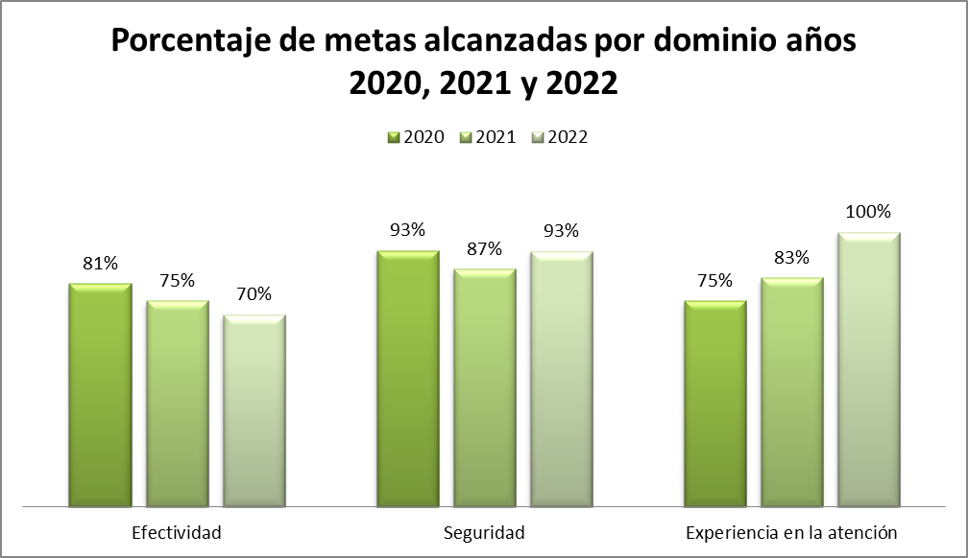
Fuente: Daruma

En el grafico anterior se evidencia el porcentaje de las metas alcanzadas por los indicadores establecidos por la resolución 256/2016 según su dominio durante los años 2020, 2021 y 2022; se puede concluir que los servicios de salud prestados por parte del Hospital Departamental María Inmaculada son efectivos con un componente de mejora continua; en los dominios de efectividad y seguridad para lo corrido de la vigencia 2022, se presentan estables con respecto al año 2021; para el dominio de experiencia en la atención se presenta un aumento significativo de 17 puntos porcentuales con respecto al año anterior, lo que nos indica que nuestros usuarios están satisfechos con la atención recibida en la institución, estos indicadores se relacionan directamente con las estrategias implementadas por la alta dirección de la institución y el compromiso que se ha generado en su talento humano.

REPORTE RESOLUCIÓN 256 DE 2016 IV TRIMESTRE 2021, PLATAFORMA PISIS

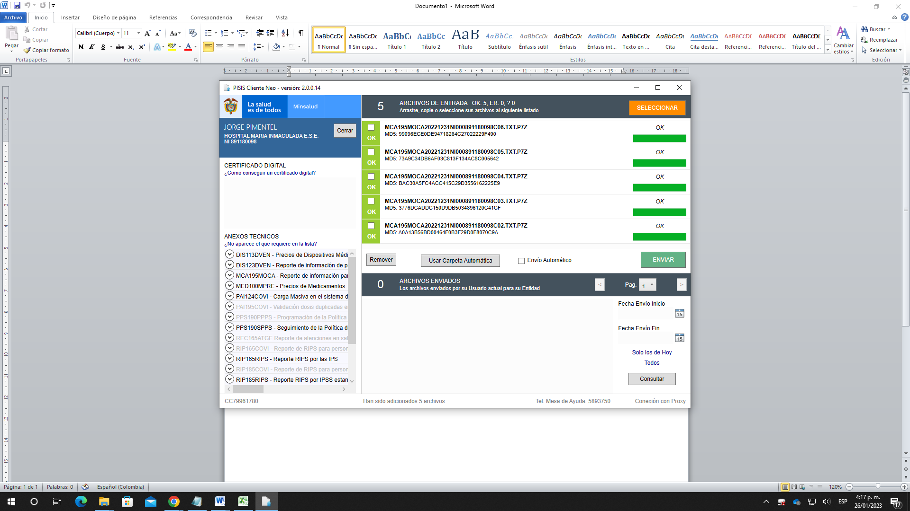
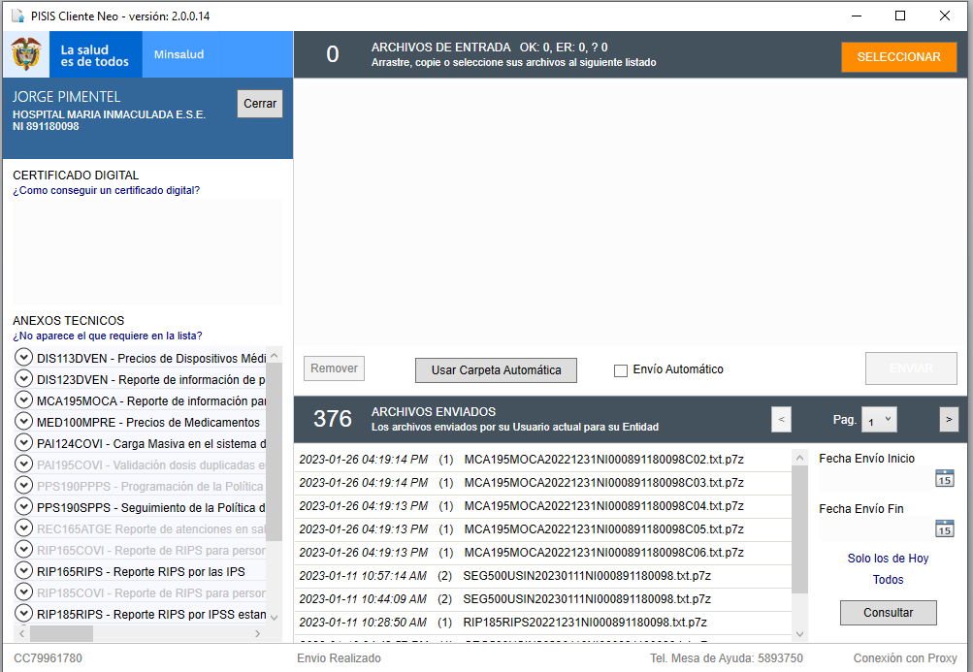

PROGRAMA DE AUDITORÍA PARA LA CALIDAD (PAMEC)

ESTANDAR | 2020 |  | % | 2021 |  | % | 2022 |  | %
ESTANDAR | Acciones programadas | Acciones ejecutadas | % | Acciones programadas | Acciones ejecutadas | % | Acciones programadas | Acciones ejecutadas | %
Cliente Asistencial | 15 | 5 | 33% | 38 | 35 | 92% | 44 | 32 | 73%
Direccionamiento | 7 | 7 | 100% | 8 | 8 | 100% | 8 | 5 | 63%
Gerencia | 5 | 5 | 100% | 6 | 6 | 100% | NA | NA | NA
Talento Humano | 3 | 2 | 67% | 10 | 7 | 70% | 21 | 21 | 100%
Ambiente físico | 7 | 7 | 100% | 11 | 10 | 91% | 43 | 33 | 77%
Gestión de Tecnología | 2 | 0 | 0% | 4 | 3 | 75% | NA | NA | NA
Gerencia de la Información | 7 | 4 | 57% | 6 | 6 | 100% | NA | NA | NA
Mejoramiento de la Calidad | 1 | 0 | 0% | 1 | 1 | 100% | NA | NA | NA
Total | 47 | 30 | 64% | 84 | 76 | 90% | 116 | 91 | 78%
Fuente: Daruma

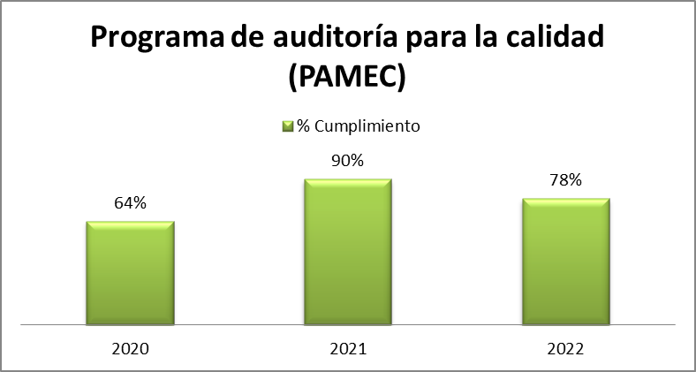
Fuente: Daruma

Para la vigencia 2022 se crearon 4 planes de mejora derivados de la autoevaluación de acreditación de los estándares de cliente asistencial, ambiente físico, direccionamiento y talento humano de los cuales se formularon 116 acciones. A 31 de diciembre de 2022, se realizó un cierre efectivo del 78% (91 acciones) de las acciones de mejora; el estándar que alcanzó el 100% de cumplimiento fue el de talento humano, seguido del estándar de ambiente físico con 77%, cliente asistencial con 73% y direccionamiento con el 63% de cumplimiento. Las acciones que no se ejecutaron durante el periodo serán consolidadas para el ciclo de mejora del año 2023. Comparado con el año anterior hubo un mayor cumplimiento de las acciones establecidas en los planes de mejora, ya que se programaron 32 acciones más que en el año 2021.

Sistema Único de Acreditación

ESTÁNDAR / ACREDITACIÓN | 2020 | 2021 | 2022
Cliente asistencial | 1,31 | 1,42 | 1,49
Direccionamiento | 1,64 | 1,84 | 1,86
Gerencia | 1,78 | 1,89 | 1,89
Talento humano | 1,49 | 1,63 | 1,86
Ambiente físico | 1,54 | 1,82 | 1,98
Gestión tecnología | 1,24 | 1,24 | 1,24
Gerencia de la información | 1,23 | 1,34 | 1,34
Mejoramiento | 1,64 | 1,92 | 1,92
Promedio de autoevaluación | 1,48 | 1,64 | 1,70
Fuente: Autoevaluación sistema único de acreditación

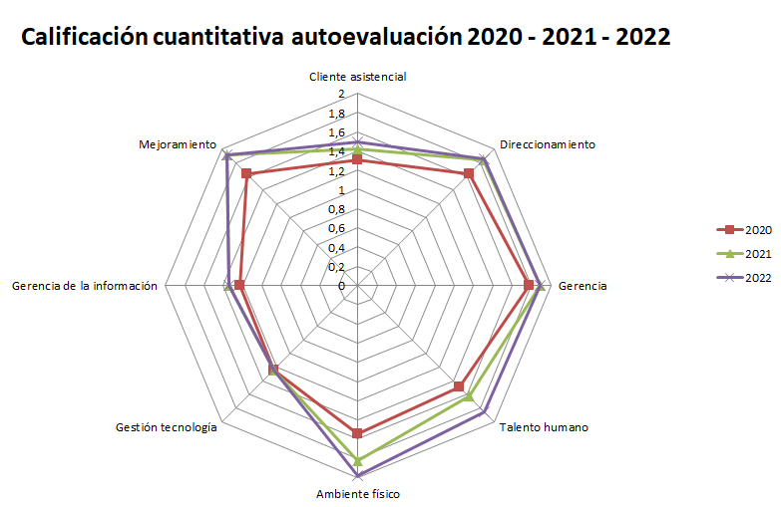
Fuente: construcción propia con datos de las autoevaluaciones del HDMI.

Durante el año 2022 se realizó el proceso de autoevaluación de estándares del sistema único de acreditación, obteniendo una calificación de 1,70 sobre 5; y el resultado obtenido en la vigencia anterior fue de 1,64; se evidencia una tendencia al cumplimiento de los estándares de acreditación. El resultado nos deja por debajo de la meta mínima establecida que es de 1,20; es necesario mencionar que la calificación la realizamos basados en el seguimiento a los planes de mejora de las acciones priorizadas por cada uno de los estándares de acreditación. Para la vigencia 2022 se formularon 116 acciones de las cuales 91 tuvieron cierre efectivo, lo que nos da un 78% de cumplimiento de las acciones. Las acciones correspondientes al ciclo de mejora del año 2022 que no fueron ejecutadas durante el periodo, se consolidarán y se volverán a formular para el ciclo de mejora del año 2023.
CAPACIDAD INSTALADA

A continuación, se presenta la capacidad instalada del Hospital Departamental María Inmaculada E.S.E con inscripción en el REPS para la vigencia 2022.

CAPACIDAD INSTALADA
MUNICIPIO | CODIGO DE HABILITACIÓN | NOMBRE DE LA SEDE | GRUPO | CONCEPTO | CANTIDAD
Florencia | 1800100025 | Hospital Departamental Hospital María Inmaculada ESE | Ambulancias | Básica | 1
Florencia | 1800100025 | Hospital Departamental Hospital María Inmaculada ESE | Ambulancias | Medicalizada | 1
Florencia | 1800100025 | Hospital Departamental Hospital María Inmaculada ESE | Ambulancias | Medicalizada | 1
Florencia | 1800100025 | Hospital Departamental Hospital María Inmaculada ESE | Camas | Pediátrica | 30
Florencia | 1800100025 | Hospital Departamental Hospital María Inmaculada ESE | Camas | Adultos | 84
Florencia | 1800100025 | Hospital Departamental Hospital María Inmaculada ESE | Camas | TPR | 10
Florencia | 1800100025 | Hospital Departamental Hospital María Inmaculada ESE | Camas | Salud Mental Adulto | 26
Florencia | 1800100025 | Hospital Departamental Hospital María Inmaculada ESE | Camas | Incubadora Intermedia Neonatal | 6
Florencia | 1800100025 | Hospital Departamental Hospital María Inmaculada ESE | Camas | Intermedia Adultos | 3
Florencia | 1800100025 | Hospital Departamental Hospital María Inmaculada ESE | Camas | Incubadora Intensiva Neonatal | 7
Florencia | 1800100025 | Hospital Departamental Hospital María Inmaculada ESE | Camas | Intensiva Adultos | 18
Florencia | 1800100025 | Hospital Departamental Hospital María Inmaculada ESE | Camas | Incubadora Básico Neonatal | 5
Florencia | 1800100025 | Hospital Departamental Hospital María Inmaculada ESE | Camas | Cuna Intermedia Neonatal | 2
Florencia | 1800100025 | Hospital Departamental Hospital María Inmaculada ESE | Camas | Cuna Básico Neonatal | 5
Florencia | 1800100025 | Hospital Departamental Hospital María Inmaculada ESE | Camillas | Observación Pediátrica | 20
Florencia | 1800100025 | Hospital Departamental Hospital María Inmaculada ESE | Camillas | Observación Adultos Hombres | 40
Florencia | 1800100025 | Hospital Departamental Hospital María Inmaculada ESE | Camillas | Observación Adultos Mujeres | 40
Florencia | 1800100025 | Hospital Departamental Hospital María Inmaculada ESE | Consultorios | Urgencias | 3
Florencia | 1800100025 | Hospital Departamental Hospital María Inmaculada ESE | Consultorios | Consulta Externa | 13
Florencia | 1800100025 | Hospital Departamental Hospital María Inmaculada ESE | Salas | Partos | 1
Florencia | 1800100025 | Hospital Departamental Hospital María Inmaculada ESE | Salas | Procedimientos | 1
Florencia | 1800100025 | Hospital Departamental Hospital María Inmaculada ESE | Salas | Sala de Cirugía | 4
Florencia | 1800100025 | Hospital Departamental Hospital María Inmaculada ESE | Sillas | Sillas de Hemodiálisis | 2
Florencia | 1800100025 | Hospital Departamental Hospital María Inmaculada ESE | Unidad móvil | Unidad Móvil | 1
La Montañita | 1841000025 | Centro De Salud La Montañita | Ambulancias | Básica | 1
La Montañita | 1841000025 | Centro De Salud La Montañita | Camas | Pediátrica | 1
La Montañita | 1841000025 | Centro De Salud La Montañita | Camas | Adultos | 2
La Montañita | 1841000025 | Centro De Salud La Montañita | Camas | TPR | 1
La Montañita | 1841000025 | Centro De Salud La Montañita | Camillas | Observación Pediátrica | 1
La Montañita | 1841000025 | Centro De Salud La Montañita | Camillas | Observación Adultos Hombres | 1
La Montañita | 1841000025 | Centro De Salud La Montañita | Camillas | Observación Adultos Mujeres | 1
La Montañita | 1841000025 | Centro De Salud La Montañita | Consultorios | Urgencias | 1
La Montañita | 1841000025 | Centro De Salud La Montañita | Consultorios | Consulta Externa | 6
La Montañita | 1841000025 | Centro De Salud La Montañita | Salas | Partos | 1
La Montañita | 1841000025 | Centro De Salud La Montañita | Salas | Procedimientos | 1
La Montañita | 1841000025 | Centro De Salud La Unión Peneya | Ambulancias | Básica | 1
La Montañita | 1841000025 | Centro De Salud La Unión Peneya | Consultorios | Consulta Externa | 4
La Montañita | 1841000025 | Centro De Salud La Unión Peneya | Unidad móvil | Unidad Móvil | 1
Morelia | 1847900025 | Centro De Salud Morelia | Ambulancias | Básica | 1
Morelia | 1847900025 | Centro De Salud Morelia | Camas | TPR | 1
Morelia | 1847900025 | Centro De Salud Morelia | Camillas | Observación Pediátrica | 1
Morelia | 1847900025 | Centro De Salud Morelia | Camillas | Observación Adultos Hombres | 1
Morelia | 1847900025 | Centro De Salud Morelia | Camillas | Observación Adultos Mujeres | 1
Morelia | 1847900025 | Centro De Salud Morelia | Consultorios | Urgencias | 1
Morelia | 1847900025 | Centro De Salud Morelia | Consultorios | Consulta Externa | 3
Morelia | 1847900025 | Centro De Salud Morelia | Salas | Partos | 1
Morelia | 1847900025 | Centro De Salud Morelia | Salas | Procedimientos | 1
Morelia | 1847900025 | Centro De Salud Morelia | Unidad móvil | Unidad Móvil | 1

Servicios Habilitados en el REPS.

A continuación, se presenta los servicios habilitados en el Hospital Departamental María Inmaculada E.S.E sede centro, vigencia 2022.

MUNICIPIO | CÓDIGO HABILITACIÓN | SEDE | GRUPO | CÓDIGO | SERVICIO
Florencia | 1800100025 | Hospital Departamental Hospital María Inmaculada ESE | Apoyo Diagnóstico y Complementación Terapéutica | 745 | Imágenes diagnosticas - no ionizantes
Florencia | 1800100025 | Hospital Departamental Hospital María Inmaculada ESE | Apoyo Diagnóstico y Complementación Terapéutica | 733 | Hemodiálisis
Florencia | 1800100025 | Hospital Departamental Hospital María Inmaculada ESE | Apoyo Diagnóstico y Complementación Terapéutica | 747 | Patología
Florencia | 1800100025 | Hospital Departamental Hospital María Inmaculada ESE | Apoyo Diagnóstico y Complementación Terapéutica | 746 | Gestión pre-transfusional
Florencia | 1800100025 | Hospital Departamental Hospital María Inmaculada ESE | Apoyo Diagnóstico y Complementación Terapéutica | 744 | Imágenes diagnosticas - ionizantes
Florencia | 1800100025 | Hospital Departamental Hospital María Inmaculada ESE | Apoyo Diagnóstico y Complementación Terapéutica | 742 | Diagnóstico vascular
Florencia | 1800100025 | Hospital Departamental Hospital María Inmaculada ESE | Apoyo Diagnóstico y Complementación Terapéutica | 740 | Fonoaudiología y/o terapia del lenguaje
Florencia | 1800100025 | Hospital Departamental Hospital María Inmaculada ESE | Apoyo Diagnóstico y Complementación Terapéutica | 739 | Fisioterapia
Florencia | 1800100025 | Hospital Departamental Hospital María Inmaculada ESE | Apoyo Diagnóstico y Complementación Terapéutica | 729 | Terapia respiratoria
Florencia | 1800100025 | Hospital Departamental Hospital María Inmaculada ESE | Apoyo Diagnóstico y Complementación Terapéutica | 728 | Terapia ocupacional
Florencia | 1800100025 | Hospital Departamental Hospital María Inmaculada ESE | Apoyo Diagnóstico y Complementación Terapéutica | 717 | Laboratorio citologías cervico-uterinas
Florencia | 1800100025 | Hospital Departamental Hospital María Inmaculada ESE | Apoyo Diagnóstico y Complementación Terapéutica | 714 | Servicio farmacéutico
Florencia | 1800100025 | Hospital Departamental Hospital María Inmaculada ESE | Apoyo Diagnóstico y Complementación Terapéutica | 712 | Toma de muestras de laboratorio clínico
Florencia | 1800100025 | Hospital Departamental Hospital María Inmaculada ESE | Apoyo Diagnóstico y Complementación Terapéutica | 706 | Laboratorio clínico
Florencia | 1800100025 | Hospital Departamental Hospital María Inmaculada ESE | Atención Inmediata | 1105 | Atención pre hospitalaria
Florencia | 1800100025 | Hospital Departamental Hospital María Inmaculada ESE | Atención Inmediata | 1104 | Transporte asistencial medicalizado
Florencia | 1800100025 | Hospital Departamental Hospital María Inmaculada ESE | Atención Inmediata | 1103 | Transporte asistencial básico
Florencia | 1800100025 | Hospital Departamental Hospital María Inmaculada ESE | Atención Inmediata | 1102 | Urgencias
Florencia | 1800100025 | Hospital Departamental Hospital María Inmaculada ESE | Atención Inmediata | 1101 | Atención del parto
Florencia | 1800100025 | Hospital Departamental Hospital María Inmaculada ESE | Consulta Externa | 325 | Medicina familiar
Florencia | 1800100025 | Hospital Departamental Hospital María Inmaculada ESE | Consulta Externa | 420 | Vacunación
Florencia | 1800100025 | Hospital Departamental Hospital María Inmaculada ESE | Consulta Externa | 411 | Cirugía maxilofacial
Florencia | 1800100025 | Hospital Departamental Hospital María Inmaculada ESE | Consulta Externa | 388 | Neuropediatría
Florencia | 1800100025 | Hospital Departamental Hospital María Inmaculada ESE | Consulta Externa | 387 | Neurocirugía
Florencia | 1800100025 | Hospital Departamental Hospital María Inmaculada ESE | Consulta Externa | 369 | Cirugía plástica y estética
Florencia | 1800100025 | Hospital Departamental Hospital María Inmaculada ESE | Consulta Externa | 361 | Cardiología pediátrica
Florencia | 1800100025 | Hospital Departamental Hospital María Inmaculada ESE | Consulta Externa | 356 | Otras consultas de especialidad
Florencia | 1800100025 | Hospital Departamental Hospital María Inmaculada ESE | Consulta Externa | 345 | Psiquiatría
Florencia | 1800100025 | Hospital Departamental Hospital María Inmaculada ESE | Consulta Externa | 344 | Psicología
Florencia | 1800100025 | Hospital Departamental Hospital María Inmaculada ESE | Consulta Externa | 342 | Pediatría
Florencia | 1800100025 | Hospital Departamental Hospital María Inmaculada ESE | Consulta Externa | 340 | Otorrinolaringología
Florencia | 1800100025 | Hospital Departamental Hospital María Inmaculada ESE | Consulta Externa | 339 | Ortopedia y/o traumatología
Florencia | 1800100025 | Hospital Departamental Hospital María Inmaculada ESE | Consulta Externa | 335 | Oftalmología
Florencia | 1800100025 | Hospital Departamental Hospital María Inmaculada ESE | Consulta Externa | 333 | Nutrición y dietética
Florencia | 1800100025 | Hospital Departamental Hospital María Inmaculada ESE | Consulta Externa | 330 | Nefrología
Florencia | 1800100025 | Hospital Departamental Hospital María Inmaculada ESE | Consulta Externa | 329 | Medicina interna
Florencia | 1800100025 | Hospital Departamental Hospital María Inmaculada ESE | Consulta Externa | 320 | Ginecobstetricia
Florencia | 1800100025 | Hospital Departamental Hospital María Inmaculada ESE | Consulta Externa | 316 | Gastroenterología
Florencia | 1800100025 | Hospital Departamental Hospital María Inmaculada ESE | Consulta Externa | 308 | Dermatología
Florencia | 1800100025 | Hospital Departamental Hospital María Inmaculada ESE | Consulta Externa | 304 | Cirugía general
Florencia | 1800100025 | Hospital Departamental Hospital María Inmaculada ESE | Consulta Externa | 302 | Cardiología
Florencia | 1800100025 | Hospital Departamental Hospital María Inmaculada ESE | Consulta Externa | 301 | Anestesia
Florencia | 1800100025 | Hospital Departamental Hospital María Inmaculada ESE | Consulta Externa | 327 | Medicina física y rehabilitación
Florencia | 1800100025 | Hospital Departamental Hospital María Inmaculada ESE | Internación | 131 | Hospitalización en salud mental
Florencia | 1800100025 | Hospital Departamental Hospital María Inmaculada ESE | Internación | 130 | Hospitalización pediátrica
Florencia | 1800100025 | Hospital Departamental Hospital María Inmaculada ESE | Internación | 129 | Hospitalización adultos
Florencia | 1800100025 | Hospital Departamental Hospital María Inmaculada ESE | Internación | 120 | Cuidado básico neonatal
Florencia | 1800100025 | Hospital Departamental Hospital María Inmaculada ESE | Internación | 108 | Cuidado intensivo neonatal
Florencia | 1800100025 | Hospital Departamental Hospital María Inmaculada ESE | Internación | 105 | Cuidado intermedio neonatal
Florencia | 1800100025 | Hospital Departamental Hospital María Inmaculada ESE | Internación | 110 | Cuidado intensivo adultos
Florencia | 1800100025 | Hospital Departamental Hospital María Inmaculada ESE | Internación | 107 | Cuidado intermedio adultos
Florencia | 1800100025 | Hospital Departamental Hospital María Inmaculada ESE | Quirúrgicos | 245 | Neurocirugía
Florencia | 1800100025 | Hospital Departamental Hospital María Inmaculada ESE | Quirúrgicos | 233 | Cirugía dermatológica
Florencia | 1800100025 | Hospital Departamental Hospital María Inmaculada ESE | Quirúrgicos | 213 | Cirugía plástica y estética
Florencia | 1800100025 | Hospital Departamental Hospital María Inmaculada ESE | Quirúrgicos | 211 | Cirugía oral
Florencia | 1800100025 | Hospital Departamental Hospital María Inmaculada ESE | Quirúrgicos | 209 | Cirugía otorrinolaringología
Florencia | 1800100025 | Hospital Departamental Hospital María Inmaculada ESE | Quirúrgicos | 208 | Cirugía oftalmológica
Florencia | 1800100025 | Hospital Departamental Hospital María Inmaculada ESE | Quirúrgicos | 207 | Cirugía ortopédica
Florencia | 1800100025 | Hospital Departamental Hospital María Inmaculada ESE | Quirúrgicos | 205 | Cirugía maxilofacial
Florencia | 1800100025 | Hospital Departamental Hospital María Inmaculada ESE | Quirúrgicos | 204 | Cirugía ginecológica
Florencia | 1800100025 | Hospital Departamental Hospital María Inmaculada ESE | Quirúrgicos | 203 | Cirugía general
La Montañita | 1800100025 | Centro De Salud La Montañita | Apoyo Diagnóstico y Complementación Terapéutica | 749 | Toma de muestras de cuello uterino y ginecológicas
La Montañita | 1800100025 | Centro De Salud La Montañita | Apoyo Diagnóstico y Complementación Terapéutica | 739 | Fisioterapia
La Montañita | 1800100025 | Centro De Salud La Montañita | Apoyo Diagnóstico y Complementación Terapéutica | 714 | Servicio farmacéutico
La Montañita | 1800100025 | Centro De Salud La Montañita | Apoyo Diagnóstico y Complementación Terapéutica | 712 | Toma de muestras de laboratorio clínico
La Montañita | 1800100025 | Centro De Salud La Montañita | Apoyo Diagnóstico y Complementación Terapéutica | 706 | Laboratorio clínico
La Montañita | 1800100025 | Centro De Salud La Unión Peneya | Apoyo Diagnóstico y Complementación Terapéutica | 749 | Toma de muestras de cuello uterino y ginecológicas
La Montañita | 1800100025 | Centro De Salud La Unión Peneya | Apoyo Diagnóstico y Complementación Terapéutica | 712 | Toma de muestras de laboratorio clínico
La Montañita | 1800100025 | Centro De Salud La Unión Peneya | Apoyo Diagnóstico y Complementación Terapéutica | 706 | Laboratorio clínico
La Montañita | 1800100025 | Centro De Salud La Montañita | Atención Inmediata | 1103 | Transporte asistencial básico
La Montañita | 1800100025 | Centro De Salud La Montañita | Atención Inmediata | 1102 | Urgencias
La Montañita | 1800100025 | Centro De Salud La Montañita | Atención Inmediata | 1101 | Atención del parto
La Montañita | 1800100025 | Centro De Salud La Unión Peneya | Atención Inmediata | 1103 | Transporte asistencial básico
La Montañita | 1800100025 | Centro De Salud La Unión Peneya | Consulta Externa | 420 | Vacunación
La Montañita | 1800100025 | Centro De Salud La Unión Peneya | Consulta Externa | 334 | Odontología general
La Montañita | 1800100025 | Centro De Salud La Unión Peneya | Consulta Externa | 328 | Medicina general
La Montañita | 1800100025 | Centro De Salud La Unión Peneya | Consulta Externa | 312 | Enfermería
La Montañita | 1800100025 | Centro De Salud La Montañita | Consulta Externa | 312 | Enfermería
La Montañita | 1800100025 | Centro De Salud La Montañita | Consulta Externa | 328 | Medicina general
La Montañita | 1800100025 | Centro De Salud La Montañita | Consulta Externa | 334 | Odontología general
La Montañita | 1800100025 | Centro De Salud La Montañita | Consulta Externa | 344 | Psicología
La Montañita | 1800100025 | Centro De Salud La Montañita | Consulta Externa | 420 | Vacunación
La Montañita | 1800100025 | Centro De Salud La Montañita | Internación | 129 | Hospitalización adultos
La Montañita | 1800100025 | Centro De Salud La Montañita | Internación | 130 | Hospitalización pediátrica
Morelia | 1800100025 | Centro De Salud Morelia | Apoyo Diagnóstico y Complementación Terapéutica | 706 | Laboratorio clínico
Morelia | 1800100025 | Centro De Salud Morelia | Apoyo Diagnóstico y Complementación Terapéutica | 712 | Toma de muestras de laboratorio clínico
Morelia | 1800100025 | Centro De Salud Morelia | Apoyo Diagnóstico y Complementación Terapéutica | 714 | Servicio farmacéutico
Morelia | 1800100025 | Centro De Salud Morelia | Apoyo Diagnóstico y Complementación Terapéutica | 749 | Toma de muestras de cuello uterino y ginecológicas
Morelia | 1800100025 | Centro De Salud Morelia | Atención Inmediata | 1101 | Atención del parto
Morelia | 1800100025 | Centro De Salud Morelia | Atención Inmediata | 1102 | Urgencias
Morelia | 1800100025 | Centro De Salud Morelia | Atención Inmediata | 1103 | Transporte asistencial básico
Morelia | 1800100025 | Centro De Salud Morelia | Atención Inmediata | 1105 | Atención pre hospitalaria
Morelia | 1800100025 | Centro De Salud Morelia | Consulta Externa | 334 | Odontología general
Morelia | 1800100025 | Centro De Salud Morelia | Consulta Externa | 420 | Vacunación
Morelia | 1800100025 | Centro De Salud Morelia | Consulta Externa | 328 | Medicina general
Morelia | 1800100025 | Centro De Salud Morelia | Consulta Externa | 312 | Enfermería
Morelia | 1800100025 | Centro De Salud Morelia | Consulta Externa | 344 | Psicología

El total de servicios habilitados en el Hospital Departamental María Inmaculada E.S.E es de 97, 61 en la sede principal, 13 sede Morelia, 15 sede Montañita y 8 en la sede de La Unión Peneya.

GESTION DOCUMENTAL

LEY GENERAL DE ARCHIVO
El Hospital Departamental María Inmaculada a encaminado sus esfuerzos a una implementación eficiente en sus procesos de gestión documental con el objetivo de alinear su administración a la ley 594 del 2000 de gestión documental, elaborado y adoptando diferentes instrumentos archivísticos como lo son el Plan Institucional de Archivo – PINAR, Tablas de Retención Documental – TRD, Programa de Gestión Documental – PGD, Sistema Integrado de Conservación – SIC e Inventario Único Documental FUID. dirigiendo sus esfuerzos en la implementación de una política Archivística Institucional que brinde correcto tramite, conservación y custodia de los documentos producido por los funcionarios en el desarrollo de sus funciones, logrando obtener con esto el acceso a la información institucional de una forma ágil y práctica.

AVANCES A LA FECHA
- Se continua en el seguimiento al cumplimiento a los instrumentos archivísticos.
- El antiguo Centro de Salud de Pueblo Nuevo se adecuo para el traslado del archivo de historias clínicas, y según transferencias archivo administrativo.
- Teniendo en cuenta que falta elaborar las Tablas de Valoración Documental, se adelantó proceso de fondos acumulados de las áreas de Gerencia, Jurídica, Contratación, Control Interno Disciplinario, Control Interno, Calidad, Talento Humano, Seguridad y Salud en el Trabajo, Subgerencia Científica, Referencia y Contrarreferencia, SIAU, Subgerencia Administrativa y Financiera, Contabilidad y Costos, Facturación, Tesorería, Sistemas, cartera, auditoría, planeación, Mantenimiento Hospitalario e Ingeniería Ambiental.
- Al finalizar el año tenemos 7.342 historias clínicas antiguas manuales del año 1985 a 1997 para depuración y proceso en Comité.

GESTIÓN JURIDICA

INFORME DE RENDICIÓN DE CUENTAS 2022

El presente informe una síntesis sobre el comportamiento litigioso de la Oficina Asesora Jurídica durante la vigencia 2020-2022, así mismo una relación de logros obtenidos mediante la diligencia de los colaboradores que conforma esta dependencia –Equipo de Apoyo, Defensa Judicial y Contratación; teniendo como objetivo principal brindar apoyo o asesoría jurídica al Gerente, nivel directivo y demás colaboradores de la entidad.

SOBRE LA DEFENSA JUDICIAL

- LITIGIOSIDAD EN SEDE DE CONCILIACIÓN PREJUDICIAL.

VIGENCIA | ACCIÓN DE REPARACIÓN DIRECTA Y OTROS
2022 | 17

ANÁLISIS. En la anterior grafica se establece el total de solicitudes en sede prejudicial allegadas a la entidad durante la vigencia 2022, se indica entonces que el medio de control que más se propende acudir ante la Jurisdicción Contenciosa Administrativa como extremo pasivo – Hospital, es la Acción de Reparación Directa, medio de control donde se puede analizar posibles fallas en la prestación de servicios médicos, y que tiene su lógica por ser el objetivo principal de la entidad.

- LITIGIOSIDAD EN DEMANDAS NOTIFICADAS A LA ENTIDAD.

VIGENCIA | ACCIÓN DE REPARACIÓN DIRECTA Y OTROS
2022 | 15

ANÁLISIS. Como puede observarse, durante la vigencia 2022, en demandas notificadas en contra del Hospital. Se puede establecer que el medio de control de Reparación Directa es a través del cual, más se demanda al Hospital, siendo apenas coherente por ser una entidad que presta servicios de salud, tal y como se indicó anteriormente; en tanto, cuando un usuario considera que hubo un error en la prestación de servicios médicos, se incoa este mecanismo judicial.

Cabe aclarar también que, el apoyo del Médico General de la Oficina Asesora Jurídica y el Subgerente Científico, han dado resultados positivos en los análisis de las demandas donde se encuentra inmerso el Hospital, y que al final generan resultados positivos para el Hospital. Por otro lado, contratar peritos médicos siempre y cuando se requiera, y se autorice por el Comité de Conciliación y Defensa Judicial y la Gerencia, ayudan en la efectividad de la defensa judicial.

En conclusión, se puede decir que la defensa judicial del Hospital se ha mantenido efectiva, gracias al esfuerzo del equipo de Abogados que conforman el grupo de Defensa Judicial y del apoyo institucional dado.

SOBRE EL NÚMERO DE PROCESOS ACTIVOS

- NÚMERO DE PROCESOS ACTIVOS

TIPO | NÚMERO | PORCENTAJE
A FAVOR | 77 | 24.522
EN CONTRA | 237 | 75.477
TOTAL | 314 | 100%

- PROCESOS ACTIVOS EN CONTRA SEGÚN MEDIO DE CONTROL.

MEDIO DE CONTROL | NUMERO | PORCENTAJE
REPARACION DIRECTA | 197 | 83.122
NULIDAD Y RESTABLECIMIENTO DEL DERECHO | 29 | 12.236
ORDINARIO LABORAL | 4 | 1.687
ACCION CONTRACTUAL | 1 | 0.421
ACCION DE REINTEGRO | 1 | 0.421
EJECUTIVO CONTRACTUAL | 1 | 0.421
EJECUTIVO SINGULAR | 2 | 0.843
REINTEGRO POR FUERO SINDICAL | 1 | 0.421
VERBAL DE RESPONSABILIDAD MEDICA | 1 | 0.421
TOTAL | 237 | 100%

- PROCESOS ADELANTADOS POR EL HDMI SEGÚN MEDIO DE CONTROL.

MEDIO DE CONTROL | NUMERO | PORCENTAJE
REPETICIÓN | 10 | 12.987
NULIDAD Y RESTABLECIMIENTO DEL DERECHO | 11 | 14.285
PROCESO EJECUTIVO SINGULAR | 56 | 72.727
TOTAL | 77 | 100%

- NIVEL DE RIESGO DE LOS PROCESOS EN CONTRA.

NIVEL DE RIESGO | NUMERO
ALTO | 7
MEDIO ALTO | 36
MEDIO BAJO | 89
BAJO | 101
SIN INDENTIFICAR | 4
TOTAL | 237

ANÁLISIS. De las tablas anteriores se puede evidenciar en la Tabla No. 1 los procesos judiciales activos con los que cuenta el Hospital, así mismo es claro que actualmente se tienen 77 procesos a favor y los cuales son aquellos que tiene como extremo activo a la entidad, estos procesos propenden entre otros, el cobro de facturas por prestación de servicios de salud, la nulidad de Actos Administrativos que se consideran contrarios a derecho y que afectan al Hospital.

Igualmente, en la Tabla No. 2, se pueden encontrar los procesos en contra del Hospital y su nivel de riesgo Tabla No. 4, es importante aclarar que el nivel de riesgo de cada proceso es establecido por el apoderado judicial correspondiente y conforme al análisis que realice teniendo en cuenta las pruebas allegadas en contra, la historia clínica y demás documentos soportes que permitan una adecuada representación. Por tanto, se señala que, el Hospital tiene una base de datos actualizada y analizada de los procesos judiciales donde se encuentra inmerso, procesos que a detalle se pueden revisar en el aplicativo jurídico y el cual es alimentado de manera diaria por los diferentes apoderados.

PROCESOS CON SENTENCIA.

- SENTENCIA DE PRIMERA INSTANCIA

N° DE SENTENCIAS | FAVORABLE | DESFAVORABLE
19 | 14 | 5

- SENTENCIA DE SEGUNDA INSTANCIA

N° DE SENTENCIAS | FAVORABLE | DESFAVORABLE
37 | 29 | 8

ANÁLISIS. De las sentencias anteriormente establecidas, se logra evidenciar que el 76% de los fallos son favorables para la entidad, lo cual, se han generado por la buena selección de abogados y el ejercicio de ellos en el trámite judicial, generando para la entidad estos grandes resultados.

SOBRE OTRO PROCESOS

RECUPERACION DEL RECODO

Mediante Querella Policiva con Rad 2020-119, adelantada por la defensa judicial del Hospital Departamental María Inmaculada E.S.E., se logró la recuperación del predio denominado EL RECODO, ubicado en la Vereda Santander de Tres Esquinas del Departamental del Caquetá, el cual se encontraba desde hace varios años en posesión de unos particulares.

A fecha actual, el HDMI tomo posesión de gran parte del predio y se encuentra en este momento adelantando trámites judiciales a razón que el señor que había realizado posesión, ha realizado movimiento en el cerco, quitando parte mínima del predio del HDMI.

AMPLIACION DEL PARQUEADERO FRENTE AL TERMINAL DE TRANSPORTE

Mediante tramites adelantados por la Oficina Jurídica en conjunto con la Oficina de Gerencia, se logró la recuperación del espacio donde se encontraba un jardín público, de esta manera ampliando el espacio necesario para el parqueadero de los funcionarios y contratista de la entidad.

GESTIÓN DISCIPLINARIA

Siguiendo los lineamientos establecidos por la Función Pública, se realizó el 24 de febrero de 2022 la Evaluación del Sistema de Control Interno mediante el diligenciamiento del Formulario Único de Avance en la Gestión – FURAG, la Evaluación Independiente del MECI correspondiente a la vigencia 2021, donde el índice de desempeño institucional del Modelo Estándar de Control Interno – MECI.

Respecto a las vigencias 2020 - 2021, se obtuvo en la medición el siguiente índice de desempeño institucional, que refleja el grado de orientación que tiene la entidad hacia la eficacia, eficiencia y calidad:

RESULTADO EVALUACIÓN DEL SISTEMA DE CONTROL INTERNO
PERIODO 2020 – 2021
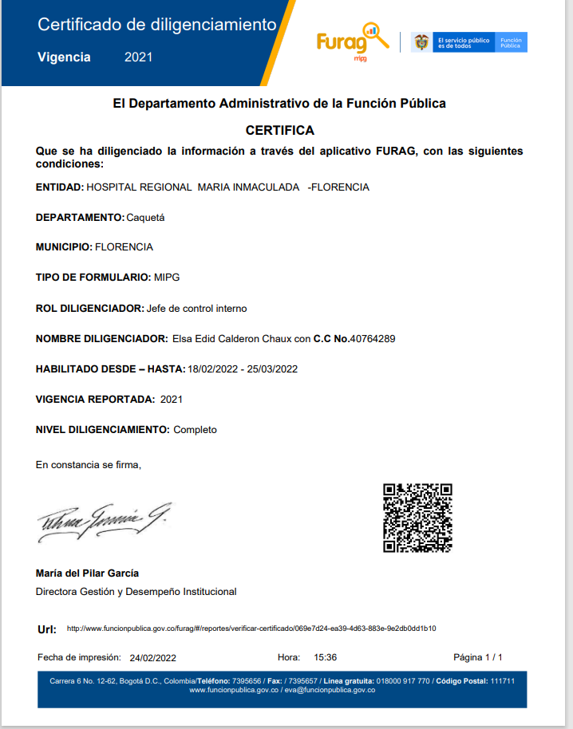

Fuente: DAFP

Respecto a la evaluación correspondiente a la vigencia 2022, la Función Pública informó a todas las entidades, que la medición se realizará en el segundo trimestre del año 2023, razón por la cual informará oportunamente los lineamientos y el cronograma para iniciar la recolección de datos a través del FURAG (Formulario Único de Reportes y Avances de Gestión).

La evaluación del Sistema de Control Interno, se enfoca en cada uno de los componentes del Modelo Estándar de Control Interno – MECI y la evaluación correspondiente a la vigencia 2021, registró el siguiente resultado:

RESULTADO EVALUACIÓN DEL SISTEMA DE CONTROL INTERNO - POR COMPONENTES vigencia 2020 - 2021

Lo anterior demuestra la capacidad institucional de la entidad al contar con procesos que permiten avanzar en la implementación del Modelo Estándar de Control Interno – MECI, cuyos controles asociados son evaluados de forma permanente, con niveles de autoridad y responsabilidad definidos a través de las líneas de defensa, orientados a la prevención, control y gestión del riesgo para el cumplimiento de los objetivos institucionales y la mejora continua.

Con relación al Plan Anual de Auditoria, se formuló y desarrolló de manera objetiva e independiente, basado en riesgos, aprobado para la vigencia 2022 por el Comité Institucional de Coordinación de Control Interno en sesión del 09 de febrero de 2022 mediante Acta N° 015 y posteriormente ajustado mediante Acta N° 016, en sesión del 06 de mayo de 2022.

Las actividades planeadas se cumplieron en un 100%, contribuyendo de esta forma a la mejora de los procesos de gestión y como producto de estas auditorías, los informes fueron socializados con los líderes y se formularon los respectivos planes de mejora, de acuerdo a los hallazgos.

En conclusión, la oficina de Control Interno del Hospital Departamental María Inmaculada ESE, durante la vigencia 2022 dio cumplimiento a la normatividad que le rige y a los roles establecidos, midiendo la eficiencia, eficacia y efectividad del Sistema de Control Interno, asesorando a la Alta Gerencia en el desarrollo de los procesos, evaluando los sistemas y contribuyendo al mejoramiento continuo.

La información detallada, recomendaciones y conclusiones de cada uno de los informes de seguimiento efectuados por la oficina de Control Interno, se encuentran en el archivo de gestión y publicados en la Página web Institucional, https://hmi.gov.co/reportes-de-control-interno-2022/.

CONTROL INTERNO DISCIPLINARIO

COMPLEMENTACIÓN, INFORME DE RENDICIÓN DE CUENTAS
La oficina de Control Interno Disciplinario, ha venido realizando todas las actuaciones pertinentes a fin de verificar la conducta de los servidores públicos del Hospital Departamental María Inmaculada, siendo su labor sancionatoria pero también preventiva de faltas disciplinarias, adelantando los procesos con respeto a las normas y garantías fundamentales de los servidores públicos. En tal sentido, es importante mencionar que la oficina cuenta con la Matriz de Procesos Disciplinarios –CID-F-16, por medio de la cual se establecen los estados actuales de cada proceso que adelanta la oficina, así mismo se cuenta con la Matriz de Quejas Disciplinarias –CID-F-17, en la cual se relacionan las quejas allegadas y separadas entre el personal administrativo y asistencial.

La Matriz de Quejas Disciplinarias ha logrado parametrizar el número de quejas activas dentro de la dependencia, lo que permite dar información verídica al momento de la presentación de los informes; igualmente dicha matriz nos permite realizar el seguimiento de todas las quejas que se presentan con destino a la oficina de Control Interno Disciplinario pues nos permite evidenciar si estas se convirtieron en proceso, o si por el contrario se decidió inhibirse o remitirse por competencia a otras dependencias.

En consecuencia, de lo anterior, se relacionan las quejas presentadas en la vigencia 2022 así:

QUEJAS DISCIPLINARIAS AÑO 2022

VIGENCIA | PERSONAL ASISTENCIAL | PERSONAL ADMINISTRATIVO | TOTAL
2022 | 20 | 23 | 43
TOTAL |  |  | 43

Una vez analizadas cada una de las quejas antes mencionadas se evidencia que algunas de las peticiones de inicio de procesos disciplinarios radicadas en esta dependencia, no son de competencia de la misma razón por la cual aproximadamente el 20% de los casos tuvieron que ser remitidos al Comité de Convivencia Laboral.

De las quejas recibidas en el año 2022 se aperturaron 20 procesos disciplinarios así:

VIGENCIA | INDAGACIÓN PREVIA | INVESTIGACIÓN DISCIPLINARIA | TOTAL
2022 | 11 | 9 | 20
TOTAL |  |  | 20

De igual manera, es importa resaltar que el personal contratista no se investiga disciplinariamente de conformidad con la Ley 1952 de 2019:

“ARTÍCULO 25. Destinatarios de la ley disciplinaria. Son destinatarios de la ley disciplinarios los servidores públicos, aunque se encuentren retirados del servicio y los particulares contemplados en esta ley. (…)”.

“ARTÍCULO 70. Sujetos disciplinables. El presente régimen se aplica a los particulares que ejerzan funciones públicas de manera permanente o transitoria; que administren recursos públicos; que cumplan labores de interventoría o supervisión en los contratos estatales y a los auxiliares de la justicia. (…)

Se entiende que ejerce función pública aquel particular que, por disposición legal, acto administrativo, convenio o contrato, desarrolle o realice prerrogativas exclusivas de los órganos del Estado. No serán disciplinables aquellos particulares que presten servicios públicos, salvo que en ejercicio de dichas actividades desempeñen funciones públicas, evento en el cual resultarán destinatarios de las normas disciplinarias.”

“ARTÍCULO 92. Competencia por la calidad del sujeto disciplinable. Corresponde a las entidades y órganos del Estado, a las administraciones central y descentralizada territorialmente y, por servicios, disciplinar a sus servidores; salvo que la competencia este asignada a otras autoridades y, sin perjuicio del poder preferente de la Procuraduría General de la Nación.

La Procuraduría General de la Nación conocerá de la investigación y el juzgamiento de las faltas disciplinarias imputables a los servidores públicos de elección popular y las de sus propios servidores.

El particular disciplinable conforme a este código lo será por la Procuraduría General de la Nación y las personerías, salvo lo dispuesto en el ARTÍCULO 76 de este código, cualquiera que sea la forma de vinculación y la naturaleza de la acción u omisión”. (Negrillas y subrayados fuera de texto)

En este punto, es importante resaltar con relación al personal contratista que una vez verificada por parte del Despacho la gravedad de la conducta disciplinaria, se remite cuando el caso lo amerite, a la Procuraduría Regional del Caquetá para que ellos inicien las acciones propias de su competencia.

Igualmente, es importante mencionar que de conformidad con la entrada en vigencia de la ley 1952 de 2019, la cual entró a regir el día 29 de marzo del año 2022, la dependencia realizó y adapto los formatos estandarizados y socializados con los colaboradores que hacen uso de ellos, con esto se pretende uniformidad en cuanto a los procesos disciplinarios, sin desconocer la naturaleza de cada uno y su trámite procesal respectivo de acuerdo con la nueva normatividad disciplinaria, ley 1952 de 2019 y decreto 2094 de 2021.

Igualmente, el procedimiento CID-P-01, se actualizó con versión N°006 de 2022, en el que principalmente se delimitó la competencia de la oficina, para actuar hasta la etapa de instrucción, de acuerdo a la división de roles establecida por el nuevo Código General Disciplinario, igualmente se modificaron las funciones establecidas en el manual; de tal modo, que la etapa de juzgamiento, será competencia de la Oficina Jurídica y a este Despacho le corresponde exclusivamente adelantar los procesos disciplinarios hasta la etapa de Pliego de cargos.

PROCESOS DISCIPLINARIOS ACTIVOS A DICIEMBRE DEL AÑO 2022

De conformidad con lo mencionado la oficina de control interno disciplinario implementó la aplicación de matriz de procesos disciplinarios lo que nos permite llevar un cabal control de los procesos activos en sus respectivas etapas y términos procesales, lo cual ha permitido la debida operatividad de la dependencia salvaguardando los principios de la ley 1952 de 2019.

Por lo anterior luego del inventario de procesos disciplinarios se obtuvo el siguiente resultado:

VIGENCIA | INDAGACIÓN PRELIMINAR | INVESTIGACIÓN DISCIPLINARIA
2022 | 11 | 28
TOTAL | 39

Es de manifestar que al 31 de diciembre del año 2022 se encontraban activos un total de 39 procesos, los cuales vienen ejecutándose dentro de los términos procesales establecidos en la Ley 1952 de 2019 y de acuerdo al respectivo procedimiento.

En igual sentido, se indica que antes de la entrada en vigencia de la ley 1952 de 2019, esto es, antes del 29 de marzo de 2022 no se profirieron Fallos de primera instancia, sin embargo, si se profirieron dos Autos de Cargos que fueron remitidos a la oficina jurídica para el trámite de juzgamiento.

DIVULGACIÓN DE LA FUNCIÓN PREVENTIVA DE LA ACCIÓN DISCIPLINARIA.

Como parte de uno de los componentes del Plan Anticorrupción de la entidad, y encontrándose igualmente establecido en el plan anual de capacitaciones, la dependencia realiza jornadas de divulgación de la Gestión Disciplinaria a los diferentes servicios y/o dependencias, enfocándose siempre en propender por el correcto actuar de los servidores públicos, la explicación detallada de las etapas de un proceso disciplinario, los deberes del servidor público, los derechos del investigado y en general, todos los aspectos que se enmarcan dentro de la gestión disciplinaria, conllevando a una notable disminución en la ejecución de conductas disciplinarias por parte de los servidores públicos de la entidad. Para el año 2022 se realizaron 15 capacitaciones en diferentes áreas del Hospital María Inmaculada.

GESTION AMBIENTAL

Estado del Sistema de Gestión Ambiental - Hospital Departamental María Inmaculada E.S.E.

Del área de monitoreo de los modelos de generación y consumo de recursos naturales para lograr cumplir con la función institucional, encontramos que se generaron aproximadamente 399.8 toneladas de residuos sólidos con elevación en su producción en los meses de agosto a diciembre, asociado a una mayor demanda de servicios en el departamento, así como el proceso de transición del nuevo código de colores que nos conllevo a un exhaustivo proceso de sensibilización en la entidad.

El patrón de consumo de agua en términos generales se sostiene durante todo el año, con unos picos de consumo en los meses de enero, junio, julio y octubre, meses con mayores temperaturas (Calor) en el Caquetá; se alcanzó un consumo total en el año de 91.458 metros cúbicos.

El consumo de kilovatios hora de energía estuvo por los 2.078.511 KwH en el año, con un consumo alto en los meses de octubre a diciembre y el mes con mínimo consumo se presentó en el mes de julio.

Cuadro 1. Estadística.
AÑO 2022 HDMI
MES | CANTIDAD TOTAL RESIDUOS Kg | CANTIDAD TOTAL RESPEL Kg | CANTIDAD TOTAL RECICLADOS Kg | CONSUMO DE AGUA M3 | CONSUMO DE ENERGÍA Kwh
Enero | 28902 | 11231 | 181 | 8063 | 179180
Febrero | 27320 | 10203 | 167 | 7250 | 184800
Marzo | 29707 | 9227 | 193 | 7658 | 167640
Abril | 29935 | 9253 | 170 | 7497 | 172040
Mayo | 32694 | 10559 | 166 | 7633 | 159170
Junio | 32784 | 10157 | 140 | 8043 | 156200
Julio | 34738 | 9766 | 167 | 8460 | 148280
Agosto | 38201 | 11334 | 204 | 7268 | 165330
Septiembre | 34955 | 9348 | 185 | 7180 | 166100
Octubre | 33933 | 8748 | 114 | 8002 | 193490
Noviembre | 41200 | 8970 | 73,96 | 7240 | 191927
Diciembre | 35527 | 8732 | 63,94 | 7164 | 194354
Total | 399.896 | 117.528 | 1.687 | 91.458 | 2´078.511
META | 50% | 45% | 0.50% | 8.000 | 175.000
Análisis | Subió | Bajo | Bajo | Bajo | Subió

Grafica 1. Comparación de producción de residuos, con relación a la producción de RESPEL
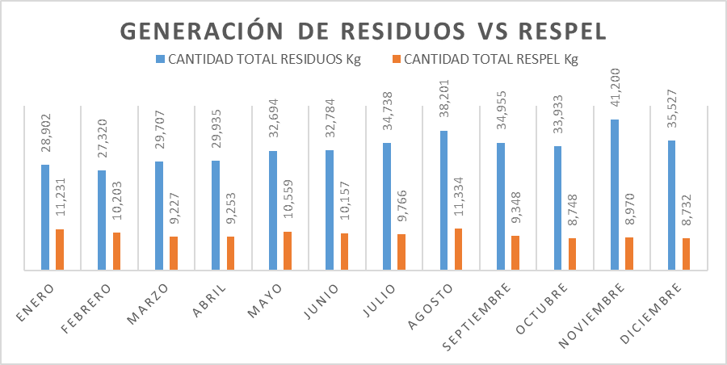

Como observamos en la anterior imagen, gracias al proceso de sensibilización y el compromiso del área asistencial de la entidad; a pesar de que la producción de residuos aumenta, el proceso de segregación es muy efectivo y la producción de residuos peligrosos desde enero a diciembre disminuyo.

Grafica 2. comparativa de indicadores de generación y consumo
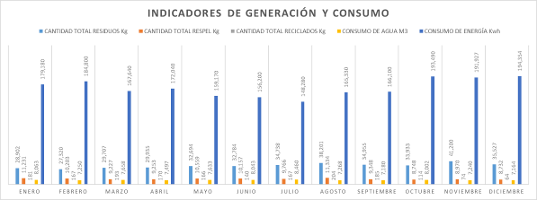
Como evidenciamos en esta grafica durante el año 2022, conforme la meta la generación de residuos aumento, la producción de RESPEL bajo por debajo de la meta siendo este factor positivo para las finanzas de la entidad y por supuesto para el medio ambiente, la producción de reciclaje fue inferior a la meta dado que el apoyo a campañas y la reutilización de material reciclado para embalaje de cuentas y archivo fue muy alto, el consumo de agua conforme al a meta disminuyo durante 8 meses de los 12 del año mostrando un buen comportamiento en la optimización de los servicios y la adopción de prácticas de ahorro del agua, en lo referente al consumo de energía eléctrica durante 6 meses el consumo fue inferior a la meta y los otros 6 meses el consumo fue superior dado la alta demanda de los servicios de la entidad y la ampliación de nuevos servicios que disparan el consumo energético.

Cuadro 2. Cumplimiento del Plan Integral de Gestión Ambiental y el Sistema de gestión Ambiental
TRIMESTRE 2022 | PIGA | SGA
1 | 100 | 38
2 | 94,12 | 38
3 | 100 | 38
4 | 100 | 38
META | 90 | 25

El plan integral de gestion ambiental y el sistema de gestion ambiental del HDMI ESE,contempla todas aquellas actividades de ley que como entidad estamos sujetos a cumplir durante el año; y como se evidencia hemos cumplido todas las actividades poor encima de la meta propuesta; en el semestre 2 del PIGA observamos un 94,12 % de cumplimiento que recuepramos en el semestre 3 para lograr asi un 100 % en todo. Eso significa que se conto con el apoyo de todo el personal y el comproimiso de la alta gerencia para colocar en marcha todos los protocolos y necesidades ambientales de la entidad que se reportan desade el area.

Cuadro 3. Estado del proceso de implementación de la NTC 14001.
GRÁFICO DIAGNÓSTICO
NUMERAL | REQUISITOS DEL SISTEMA DE GESTIÓN AMBIENTAL | PORCENTAJE DE CUMPLIMIENTO
4 | CONTEXTO DE LA ORGANIZACIÓN | 41%
5 | LIDERAZGO | 88%
6 | PLANIFICACIÓN PARA EL SISTEMA DE GESTIÓN AMBIENTAL | 52%
7 | APOYO | 55%
8 | OPERACIÓN | 26%
9 | EVALUACIÓN DE DESEMPEÑO | 34%
10 | MEJORA | 22%
 | %CUMPLIMIENTO | 45.4%

El porcentaje de implementación de la norma técnica colombiana NTC-ISO 14001, se encuentra con un 45.4 % de implementación (Estimación generosa del sistema), dado que persisten falencias grandes de los requisitos 4.2, 4.3, 4.4, 5.1, 6.1, 6.2, 7.1, 8.2, y 9.
Para lograr avanzar con el sistema es necesario iniciar proceso de actualizar procesos y procedimientos del SGA y realizar una inversión en términos de infraestructura en el corto plazo de aproximadamente 700 millones para aspectos de índole ambiental (construcción Bodega de residuos, recipientes internos, monitoreos y adecuaciones locativas) y a mediano plazo unos 1.900 millones para una planta de tratamiento de aguas residuales.

Continuar con el proceso de recolección de residuos y garantizar un presupuesto de mínimo unos 900 millones anuales.

Destacamos hasta octubre de 2022 el incondicional apoyo de la alta gerencia al sistema de gestión ambiental, que nos permitió lo siguiente:

Transformación de las zonas verdes de la sede central del HDMI ESE.

 | 
Jardín interno plazoleta | Jardín longitudinal externo
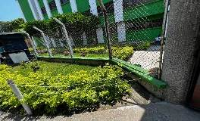 | 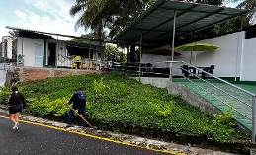
Jardín externo portería | Jardín triangulo urgencias

Reposición de cestas en cumplimiento del nuevo código de colores, implementándolo en un 100% en toda la entidad.

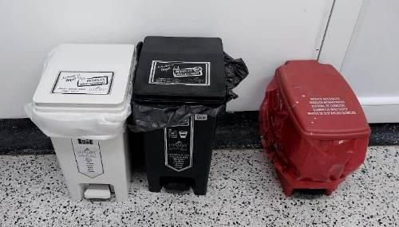

Adquisición de los vehículos para transporte interno de residuos.

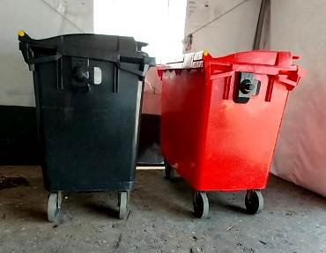

Con todo lo anterior, recibimos visita de la Secretaria de Salud Departamental del Caquetá, y obtuvimos un puntaje de 98/100 ubicándonos como la entidad de salud del departamento que cumplimos 100 % los requisitos legales.

- GESTION BIOMEDICA

PROYECTOS DE INVERSIÓN 2022:

PROYECTO: “Dotación de Equipos Biomédicos de uso hospitalario para el fortalecimiento de la prestación del servicio del Hospital Departamental María Inmaculada E.S.E Florencia”. Valor: $658.600.000. Contrato No. 01014/2022 – Contrato No.01271/2022 - Contrato No. 01282/2022 – Contrato No.01459/2022. Total: 23 Equipos Biomédicos.
Equipos | Cantidad
Silla de Ruedas | 15
Lámpara de Hendidura | 1
Centrifuga Refrigerada | 1
Ultra congelador Vertical | 1
Congelador Vertical | 2
Refrigerador Vertical | 3
TOTAL: | 23
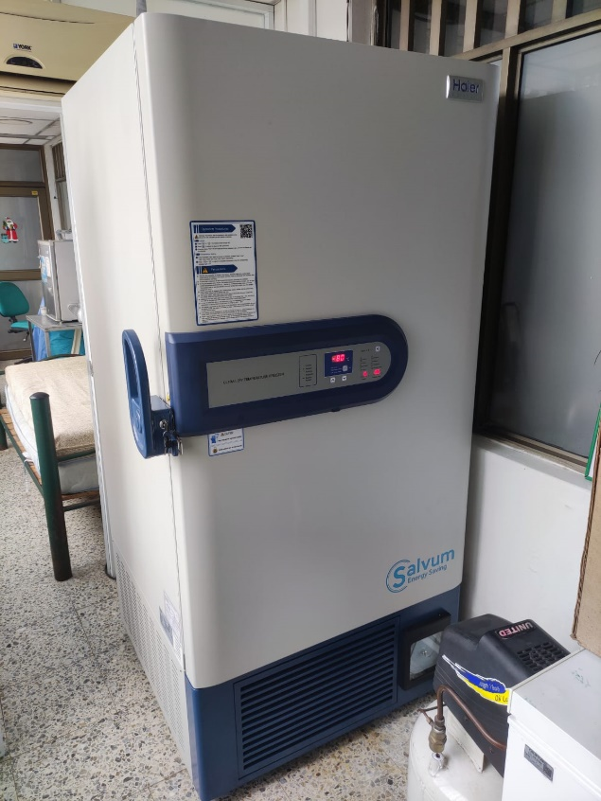
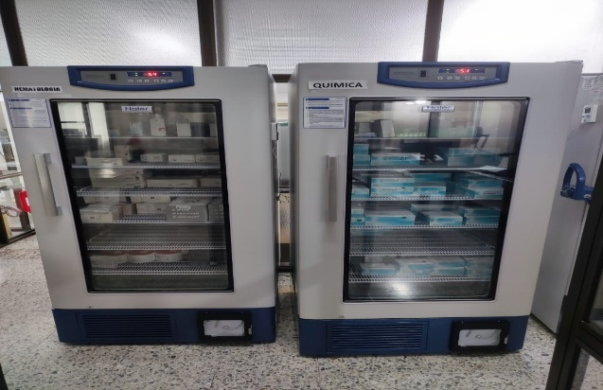

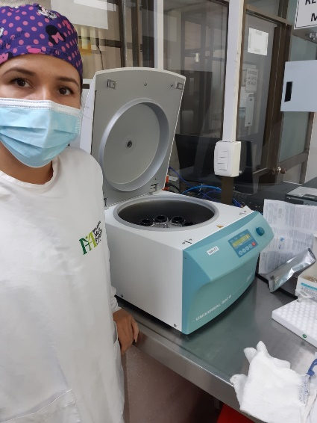
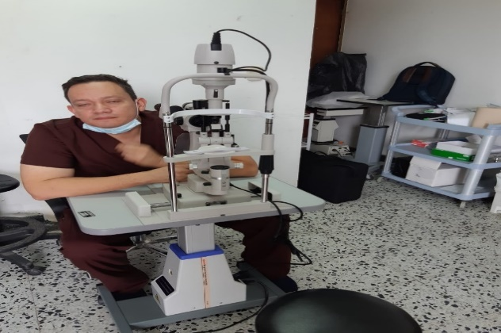
COMPRA DE DOTACION 2022:

Para la vigencia 2022 se compraron los siguientes equipos Biomédicos:
EQUIPO | CANTIDAD | SERVICIO | VALOR UNITARIO | VALOR TOTAL
Mezclador Vortex | 2 | Laboratorio Clínico | $ 1.963.500 | $ 3.927.000
Agitador de Mazzini | 1 | Laboratorio Clínico | $ 1.547.000 | $ 1.547.000
Agitador de Mazzini | 1 | Laboratorio Clínico | $ 2.842.910 | $ 2.842.910
Balanza Recolectora de Sangre | 4 | Banco de Sangre | $ 10.484.954 | $ 41.939.816
Bascula Digital de Piso | 6 | Urgencias | $ 2.975.000 | $ 17.850.000
Equipo de Órganos de Pared | 3 | Urgencias | $ 6.545.000 | $ 19.635.000
Silla Reclinable Hospitalaria | 15 | Urgencias | $ 3.051.199 | $ 45.767.985
Banda Transportadora (Caminadora) | 1 | Rehabilitación | $ 7.884.167 | $ 7.884.167
Estimulador | 1 | Rehabilitación | $ 4.030.000 | $ 4.030.000
Pinza Bipolar | 2 | Esterilización - CX | $ 3.855.600 | $ 7.711.200
Unidad Odontológica Portátil | 2 | CS. La Montañita | $ 4.998.000 | $ 9.996.000
Unidad Odontológica Fija | 1 | CS. La Unión Peneya | $ 12.495.000 | $ 12.495.000
Unidad Odontológica Fija | 1 | CS. Morelia | $ 12.495.000 | $ 12.495.000
VALOR TOTAL: |  |  |  | $ 188.121.078

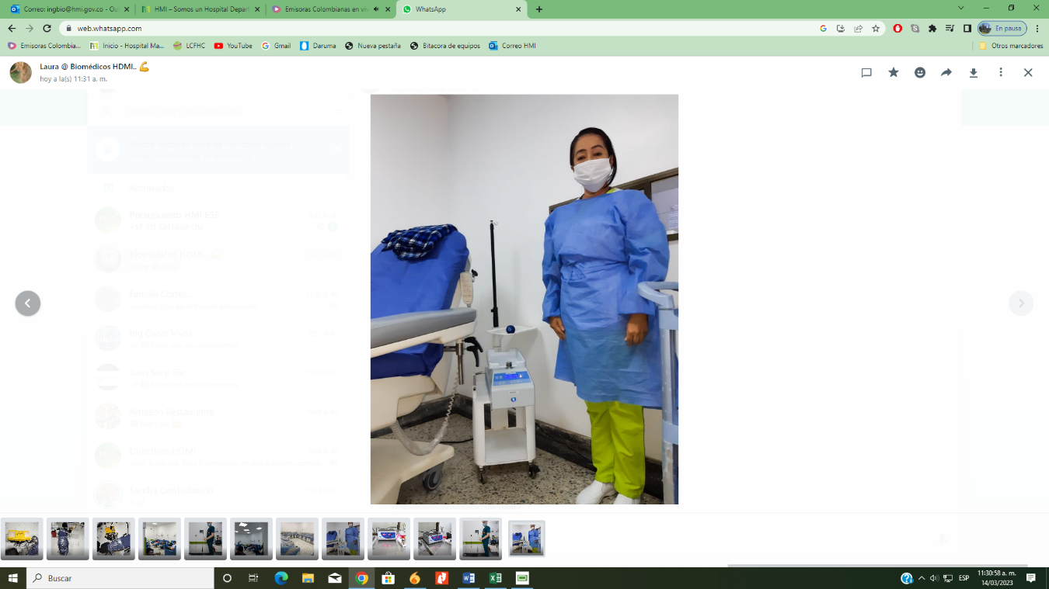
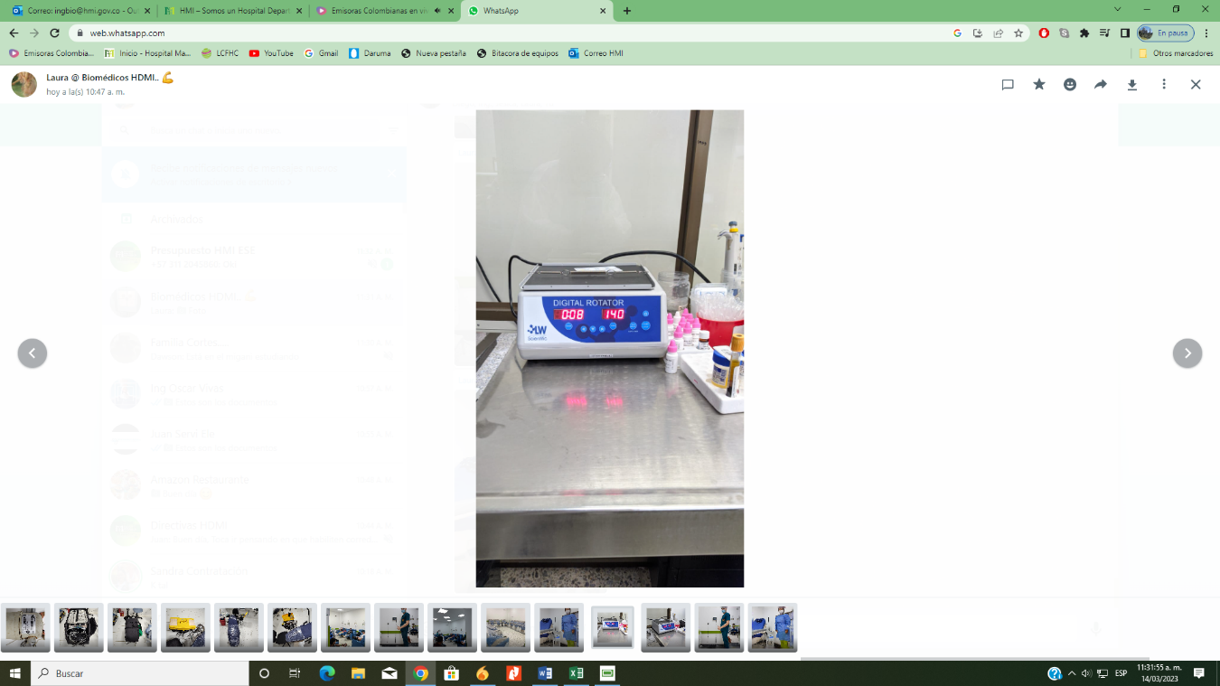

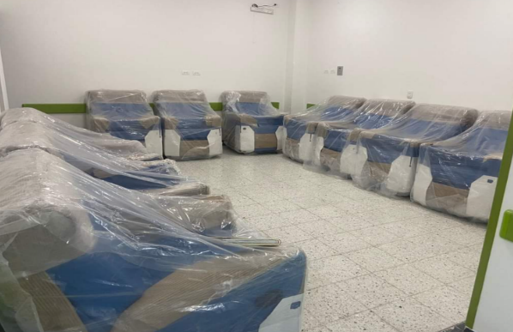
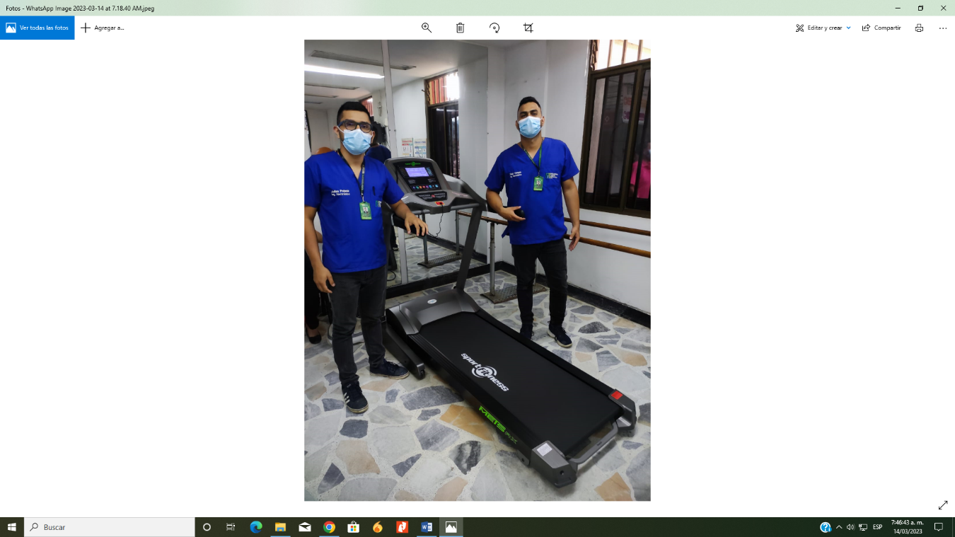

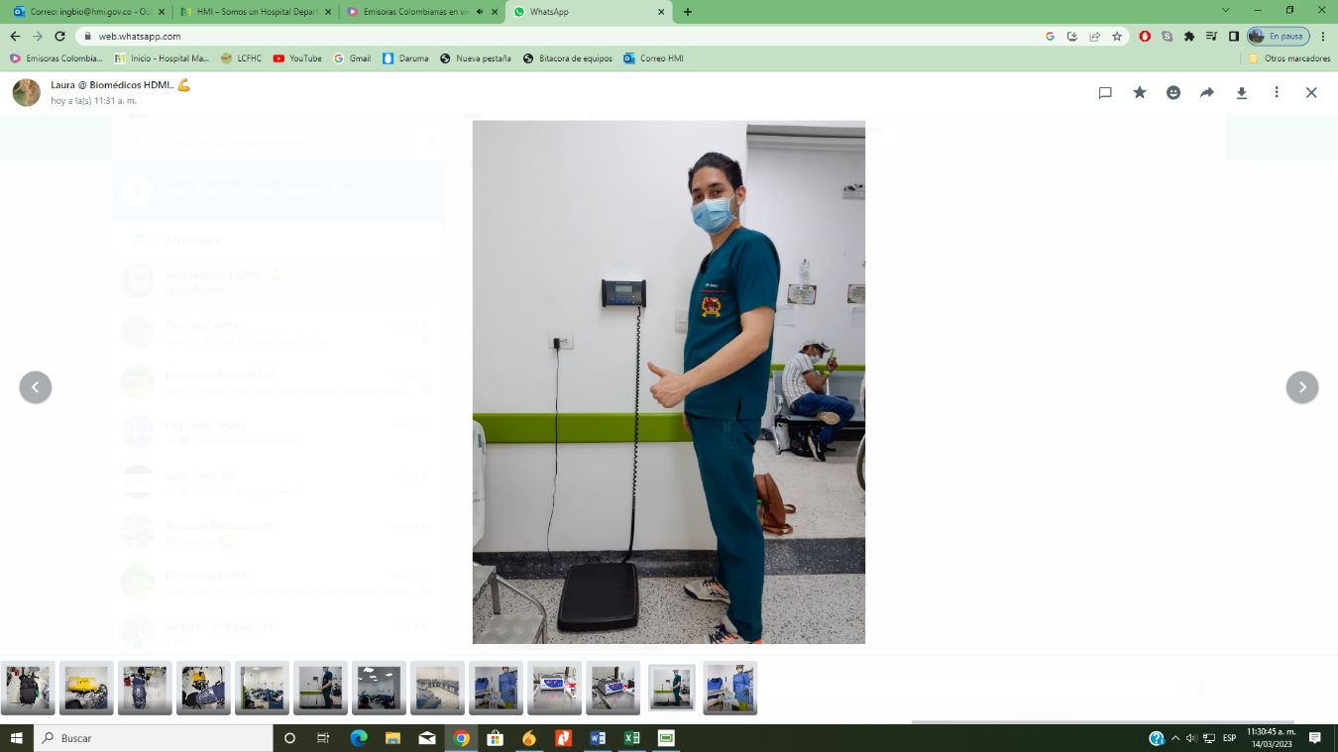
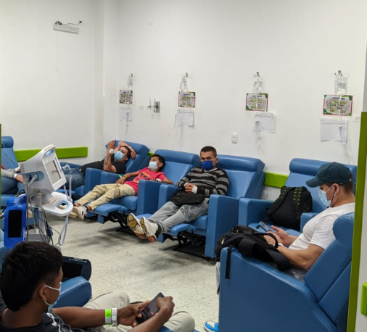

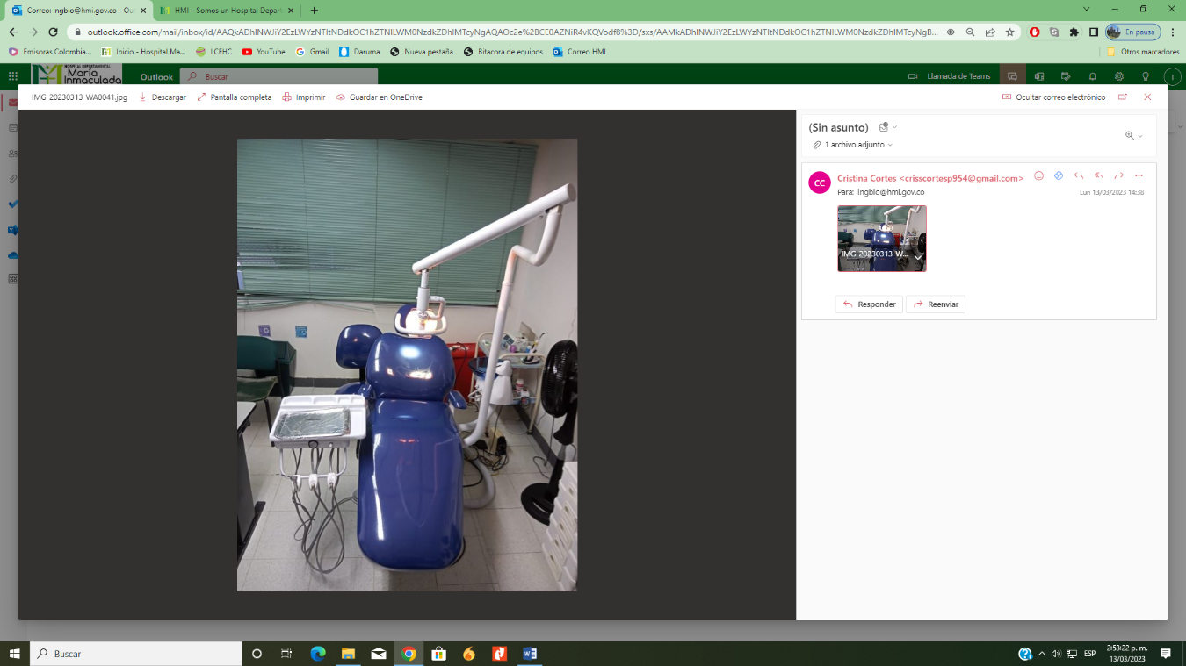
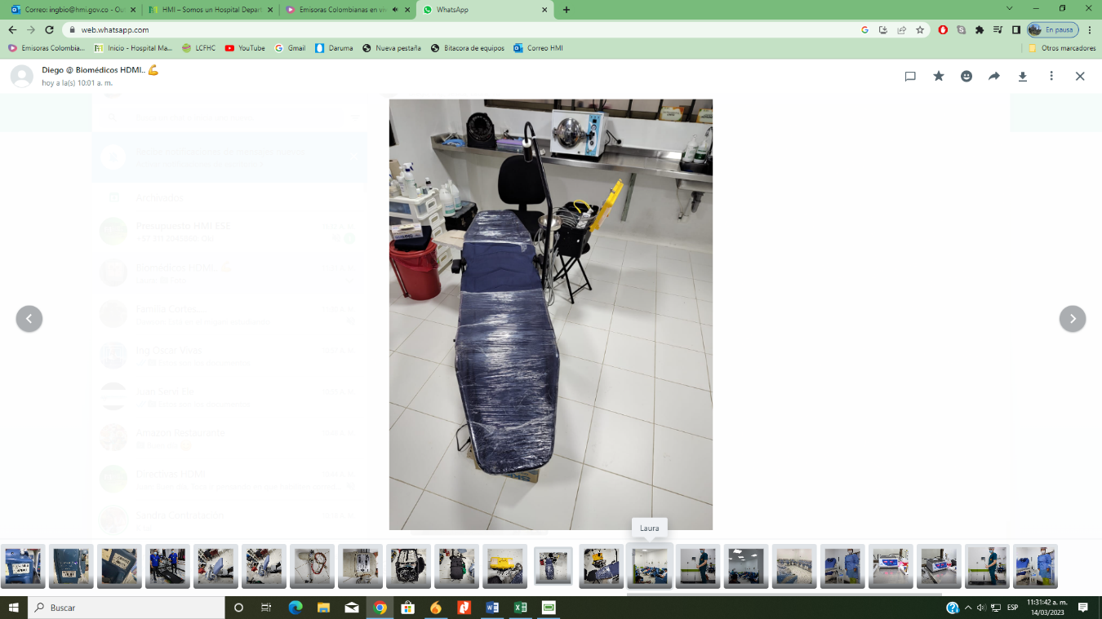

La compra de los equipos Biomédicos fue de $188.121.078
Durante la vigencia del 2022 se pudo fortalecer principalmente la red de frio de las áreas de Banco de Sangre y Laboratorio Clínico, igualmente otros equipos biomédicos para los diferentes servicios; permitiendo de esta manera renovar la tecnología y mejorar la prestación de los servicios, brindando un diagnóstico más seguro y oportuno para los usuarios.

GESTIÓN DE OBRAS DE MANTENIMIENTO E INFRAESTRUCTURA
Vigencia 2022 se realizó mantenimiento y mejoramiento de la infraestructura física del Hospital Departamental María Inmaculada ESE, en los siguientes servicios:
- Mediante el Contrato de Obra No. 00629, se realizó mantenimiento y adecuación final de la infraestructura y redes del archivo de historia clínicas en la sede Pueblo Nuevo. Valor $223.387.984
- Mediante el Contrato de Obra No. 00644, se construyó una estructura metálica y se adecuo oficinas con sus respectivas instalaciones eléctricas. Valor $399.906.719
- Mediante el Contrato de Obra No. 00645, se realizó mantenimiento a la infraestructura y redes del servicio Hospitalización III. Valor $221.497.671
- Mediante el Contrato de Obra No. 00759 y No 01270, se realizó mantenimiento a la infraestructura y redes del servicio Urgencias. Valor $555.568.644
- Mediante el Contrato de Obra No. 00907, se realizó el mantenimiento y pintura de la fachada del Hospital Departamental María Inmaculada. Valor $394.232.138
- Mediante el Contrato de Obra No. 00910, se realizó mantenimiento de la infraestructura y redes del servicio de Hospitalización I del Hospital Departamental María Inmaculada. Valor $ 338.760.985
- Mediante el Contrato de Obra No. 01277, se realizó mantenimiento de la infraestructura y redes del área de recuperación del servicio de Cirugía del Hospital Departamental María Inmaculada. Valor $249.542.759
- Mediante el Contrato de Obra No. 00888, se realizó mantenimiento infraestructura y redes en los centros de salud la montañita y la Unión Peneya Valor $72.650.603
- Mediante el Contrato de Compraventa No. 00848, se realizó la adquisición de productos metálicos elaborados para el servicio de Urgencias y fachada principal. Valor $122.296.250
- Mediante el Contrato de Mantenimiento No. 01274, se realizó el mantenimiento de mobiliario metálico del servicio de Urgencias y Pediatría. Valor $96.104.250
- Mediante el Contrato de Compraventa No. 00635, se realizó la adquisición de cubierta para el interior del edificio del hospital. Valor $51.500.000
- Mediante la Orden de Compra No. 4528, se realizó la adquisición de productos metálicos elaborados (canales, rejas para cunetas) para reposición en las ares de almacén y unidad mental. Valor $18.073.000
- Mediante la orden de compra No. 4411 y 4454, se realizó la adquisición de adquisición de elementos para realizar mantenimiento a las salas era, uci adultos, facturación, uci neonatal, gerencia unidad mental y alimentación. Valor $24.981.400
- Mediante la orden de compra No. 4825, se realizó la adquisición de elementos para mantenimiento de las instalaciones físicas en los servicios de internación I. Valor $59.309.600
- Mediante la orden de compra No. 4824, se realizó la adquisición de elementos para mantenimiento de instalaciones físicas de los servicios de mantenimiento de instalaciones físicas en los servicios de la sala de la sala de partos, internación I, internación II e internación III y urgencias. Valor $30.440.200
- Mediante el Contrato de Suministros No. 00758 y Orden de Compra No. 4824 y 4825, se realizó la adquisición de marcos y puertas para su reposición en los servicios Urgencias, Hospitalización I y III. Valor $182.070.000

GESTION ASISTENCIAL AMBULATORIA

COMPARATIVO 2021-2022 ESTUDIOS REALIZADOS EN IMÁGENES DIAGNOSTICAS
ACTIVIDAD | AÑO 2020 | AÑO 2021
RAYOS X | 25.625 | 31.395
ECOGRAFIAS | 18.026 | 18.154
TAC | 12.635 | 10.564
TOTAL | 56.286 | 60.113

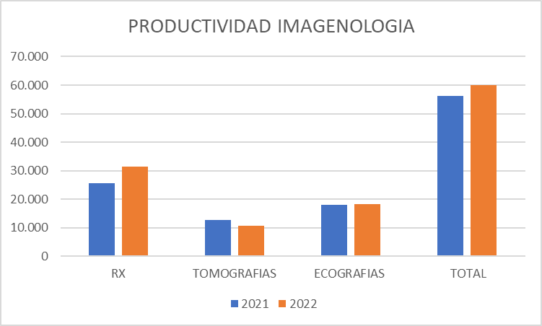
IMÁGENES DIAGNOSTICAS
Se evidencia un aumento de 5.770 RX y 128 ecografías para el año 2022, por lo tanto, hubo un aumento de 3.827 estudios en el servicio de Imagenología, el volumen de tomografías por el contrario disminuyo en 2.071 tomografías.
En cuanto a los indicadores de medición del área los cuales están establecidos para la oportunidad en la atención y oportunidad en los resultados, podemos mencionar:
- OPORTUNIDAD EN LA ATENCION RX SERVICIOS URGENCIAS Y HOSPITALIZACION
El promedio de oportunidad en la atención para toma de RX en la vigencia 2022 fue de 8,94 horas, para la vigencia 2021, fue de 7,11 horas, es decir, que comparando las dos vigencias hubo un aumento de 1,83 horas. Con respecto a la meta nominal de 8 horas, hubo un aumento de 0,94 horas, cabe resaltar que los técnicos deben desplazarse por los diferentes servicios, fallas en el ascensor, demoras en el traslado de los usuarios por parte del auxiliar.
- OPORTUNIDAD EN LA ENTREGA DE RESULTADOS DE RX SERVICIOS URGENCIAS Y HOSPITALIZACION
El promedio de oportunidad en la entrega de los resultados de RX en la vigencia 2022 fue de 25,96 horas, para la vigencia 2021, fue de 25,44 horas, es decir, comparando las dos vigencias hubo un aumento de 0,52 horas, respecto a la meta nominal de 24 horas hubo un aumento de 1,96 horas, se ha venido sensibilizando a los radiólogos para mejorar la oportunidad en la entrega de resultados para poder dar resolutividad en la prestación del servicio, toda vez que se dan las herramientas necesarias al médico tratante para definir conducta con los pacientes. Para la vigencia 2023 se contrató otro radiólogo en aras de mejorar la prestación del servicio.
- OPORTUNIDAD EN LA ATENCION PARA TOMA DE TAC SERVICIOS URGENCIAS Y HOSPITALIZACION
El promedio de atención para toma de TAC en la vigencia 2022 fue de 9,68 horas, para la vigencia 2021, fue de 6,60 horas, es decir, que comparando las dos vigencias hubo un aumento de 3,08 horas. Con respecto a la meta nominal de 8 horas, hubo un aumento de 1,68 horas, cabe resaltar que la demora en la toma del estudio muchas veces es dada en el traslado de los pacientes al servicio, por no contar con camilleros suficientes, como también puede estar dado a la no preparación del paciente, y/o en su defecto por el NO cargue del estudio a tiempo por parte del ordenador, lo que nos retrasa el proceso de toma del estudio y por ende nos afecta el indicador.
- OPORTUNIDAD EN LA ENTREGA DE RESULTADOS DE TAC SERVICIOS URGENCIAS Y HOSPITALIZACION
El promedio de oportunidad en la entrega de los resultados de TAC en la vigencia 2022 fue de 12,82 horas, para la vigencia 2021, fue de 12,48 horas, es decir, comparando las dos vigencias hubo un aumento de 0,34 horas, estando dentro de la meta nominal de 24 horas.
Para el año 2020 y 2021 se realizaron adecuaciones en el área de Imagenología en pintura de paredes, se adquirieron equipos biomédicos, equipos de RX- ecógrafos-sistema de aire acondicionado, para mejorar la prestación del servicio.
Se contrató personal de técnicos de RX para poder cumplir con la oportunidad en la realización de los estudios dado a las incapacidades generadas por la pandemia covid-19 y por el aumento en el número de estudios a realizar por el incremento de más especialidades y servicios en la institución.

Algunos cambios que afectaron la prestación del servicio:
- Falta de talento humano en médico especialista en Radiología (permanente)
- Daño y/o mantenimiento de equipos y dispositivos médicos.
- Falta de material e insumos medico quirúrgicos.
- Caída del sistema (Hiruko, índigo crystal).
Oportunidades para la mejora:
- Capacitar periódicamente al personal en cada una de las áreas.
- Cambio de tomógrafo
- Contar con los insumos necesarios
- Realizar seguimiento y control a los procesos.

COMPORTAMIENTO CONSULTA EXTERNA
Para el año 2022 hubo 75.366 consultas médicas especializadas, comparado con el año 2021 hubo 81.731 consultas, lo que evidencia una disminución 6.365 consultas, debido al direccionamiento de la consulta especializada por parte de las EAPB a otras IPS prestadoras.

COMPORTAMIENTO CONSULTA EXTERNA ENERO – DICIEMBRE 2021-2022
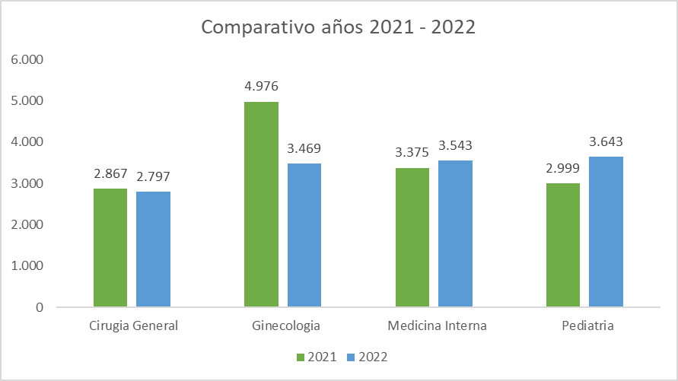
En cuanto a los indicadores de medición del área los cuales están establecidos para dar cumplimiento a la Resolución 1552/2013 y para realizar el respectivo seguimiento y evaluación al proceso de gestión ambulatoria para la toma de decisiones y mejoras:
- INDICADORES DE OPORTUNIDAD ESPECIALIDAD CIRUGIA GENERAL
El tiempo promedio en la especialidad de cirugía general por normatividad está a 15 días, para la vigencia 2021 el promedio de tiempo para la asignación de citas fue de 8 días con un numero de citas programadas y cumplidas de 2,867 citas y para el 2022, el tiempo promedio fue de 9 días, con un numero de citas de 2.797, lo que evidencia que aumento el tiempo promedio de la asignación de citas.
- INDICADORES DE OPORTUNIDAD ESPECIALIDAD MEDICINA INTERNA
El tiempo promedio de asignación de cita en la especialidad de medicina interna por normatividad está a 10 días, para la vigencia 2021 el promedio de tiempo para la asignación de citas fue de 10 días con un numero de citas programadas y cumplidas de 3,375 citas y para el 2022, el tiempo promedio fue de 10 días, con un numero de citas de 3,543, lo que evidencia que el indicador se mantiene en su meta nominal.
- INDICADORES DE OPORTUNIDAD ESPECIALIDAD GINECOLOGIA
El tiempo promedio en la especialidad de Ginecología por normatividad está a 7 días, para la vigencia 2021 el promedio de tiempo para la asignación de citas fue de cinco días con un numero de citas programadas y cumplidas de 4,976 citas y para el 2022 el tiempo promedio fue de 3 días, con un numero de citas de 3,469, lo que evidencia la oportunidad en la asignación de citas.
- INDICADORES DE OPORTUNIDAD ESPECIALIDAD PEDIATRIA
El tiempo promedio de asignación de cita en la especialidad de pediatría por normatividad está a 5 días, para la vigencia 2021 el promedio de tiempo para la asignación de citas fue de cinco días con un numero de citas programadas y cumplidas de 2,999 citas y para el 2022 el tiempo promedio fue de 4 días, con un numero de citas de 3,643 lo que evidencia una mejora en el tiempo de asignación de citas, toda vez que se aumentó el número de horas de consulta para cumplir la demanda.
Algunos cambios que afectaron la prestación del servicio:
- TALENTO HUMANO: Falta de especialistas, dificultad para cubrir todos los servicios y la prioridad en la urgencia y hospitalizaciones lo que nos afecta en la atención y oportunidad en la consulta ambulatoria.
- Daño y/o mantenimiento de equipos y dispositivos médicos.
- Falta de material e insumos medico quirúrgicos.
- No contamos con los consultorios suficientes por los cambios dado a la pandemia
- Suministro de elementos de protección personal, falta dotación de los elementos como camillas, sillas, escritorios, mesas de mayo debido a que se encuentran en mal estado.
- Computadores insuficientes

CENTRO DE SALUD MONTAÑITA

PROPORCIÓN DE GESTANTES CON CONSULTA DE CONTROL PRENATAL DE PRIMERA VEZ ANTES DE LAS 12 SEMANAS DE GESTACIÓN

En el indicador de observa que no se alcanza la meta propuesta teniendo en cuenta la georreferenciación del territorio, en municipios como La Montañita la población es rural dispersa y por vías de acceso impiden que las gestantes accedan de manera oportuna a los servicios de salud, con el fin de mejorar este indicador se realizaron jornadas de salud extramural para eliminar barreras de acceso y lograr la captación de las gestantes pero ha sido difícil mejorar por los problemas de orden público que actualmente se presentan en los territorios

PROPORCIÓN DE GESTANTES CON VALORACIÓN POR ODONTOLOGÍA
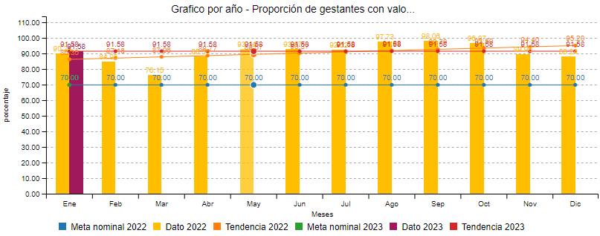

El indicador se cumple la meta teniendo en cuenta que se tiene como política institucional que toda gestante que inicia sus controles prenatales se le debe de realizar su primer control prenatal, vacunación, atención por psicología y odontología lo que permite superar la meta nominal

PROPORCIÓN DE MUJERES ENTRE 25 Y 69 AÑOS CON TOMA DE CITOLOGÍA EN EL ÚLTIMO AÑO
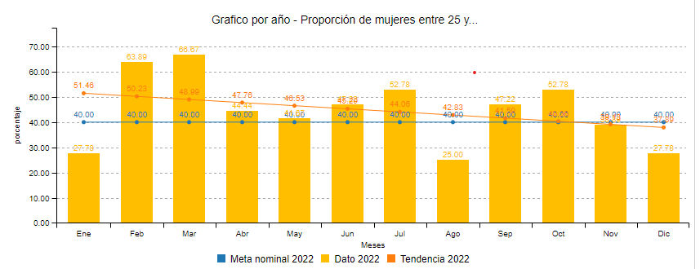
En la realización de toma de citologías a mujeres de 25 a 69 años la meta en los meses de enero, agosto, noviembre y diciembre no se cumple, es un indicador el cual su rango de edad disminuyo de 25 a 29 años acortando la población objeto haciendo más complejo el cumplir con la meta

PROPORCIÓN DE PERSONAS CON DIABETES MELLITUS A QUIENES SE LES REALIZA MEDICIÓN DE LDL
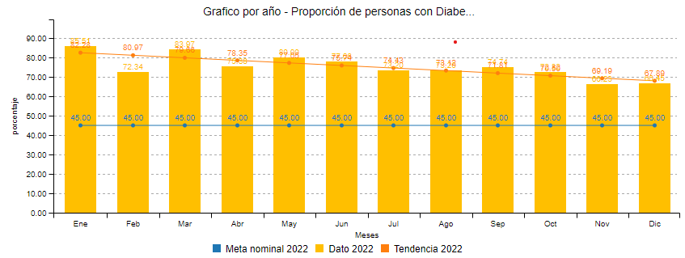

Para dar cumplimiento al indicador se ha fortalecido los programas de pacientes crónicos lo que no has permitido poder hacer un mejor seguimiento a dichos usuarios, sin embargo, se nota una disminución en el indicador teniendo en cuenta la ausencia de bacteriólogo en los centros de salud lo que impide brindar mayor oportunidad a los usuarios del área rural.

PROPORCIÓN DE PERSONAS CON HIPERTENSIÓN ARTERIAL A QUIENES SE LES REALIZA MEDICIÓN DE LDL EN UN PERÍODO DETERMINADO

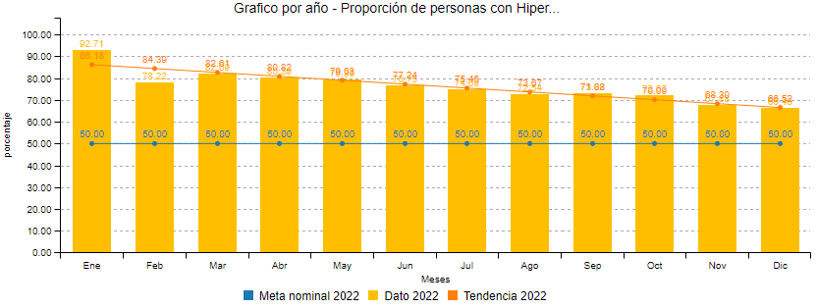

En este indicador se cumple con la meta propuesta teniendo en cuenta el fortalecimiento que se ha realizado de los programas de crónicos de las IPS, de igual manera de observa una disminución en los últimos 6 meses del año por la ausencia de bacteriólogo en los centros de salud adscritos.

TIEMPO PROMEDIO DE ESPERA PARA LA ASIGNACIÓN DE CITA DE MEDICINA GENERAL
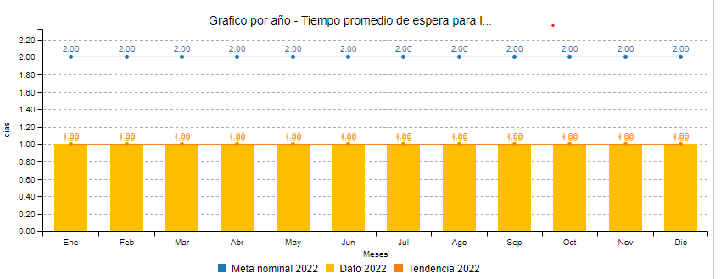

La oportunidad en la consulta de medicina general se encuentra a un día ya que a los pacientes se les agenda al día siguiente de solicitada la consulta para el 2023 se realizará la medición con otras variantes para verificar cuantos pacientes se quedan sin la oportunidad de la consulta

TIEMPO PROMEDIO DE ESPERA PARA LA ASIGNACIÓN DE CITA DE ODONTOLOGÍA GENERAL

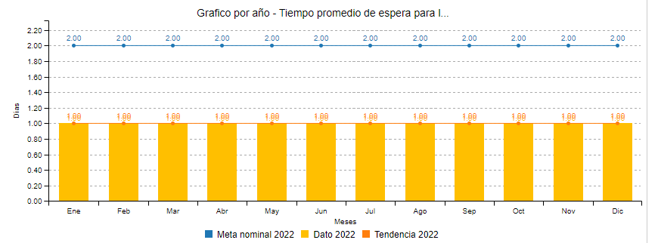
La oportunidad en la consulta de odontología general se encuentra a un día ya que a los pacientes se les agenda al día siguiente de solicitada la consulta para el 2023 se realizará la medición con otras variantes para verificar cuantos pacientes se quedan sin la oportunidad de la consulta

INFRAESTRUCUTRA

Los centros de salud del HDMI están en proceso presentación de proyectos para nuevas infraestructuras ya que con las que se cuenta actualmente no se cumple con estándares de habilitación

El centro de Salud La Montañita el día 17 de mayo de 2022 se presenta inundación que conlleva a perdidas equipos biomédicos, equipos de cómputo, deterioro de la infraestructura del centro de salud (informe que tienen los líderes de área que se envió a la aseguradora).

Posterior a esta inundación se realizaron remodelación y recuperación de las áreas para poder retomar la prestación del servicio a la comunidad.

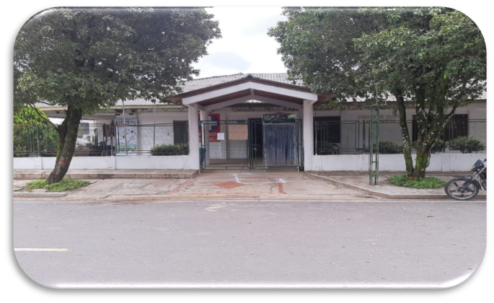
Fachada centro de salud antes del 17 de mayo de 2022
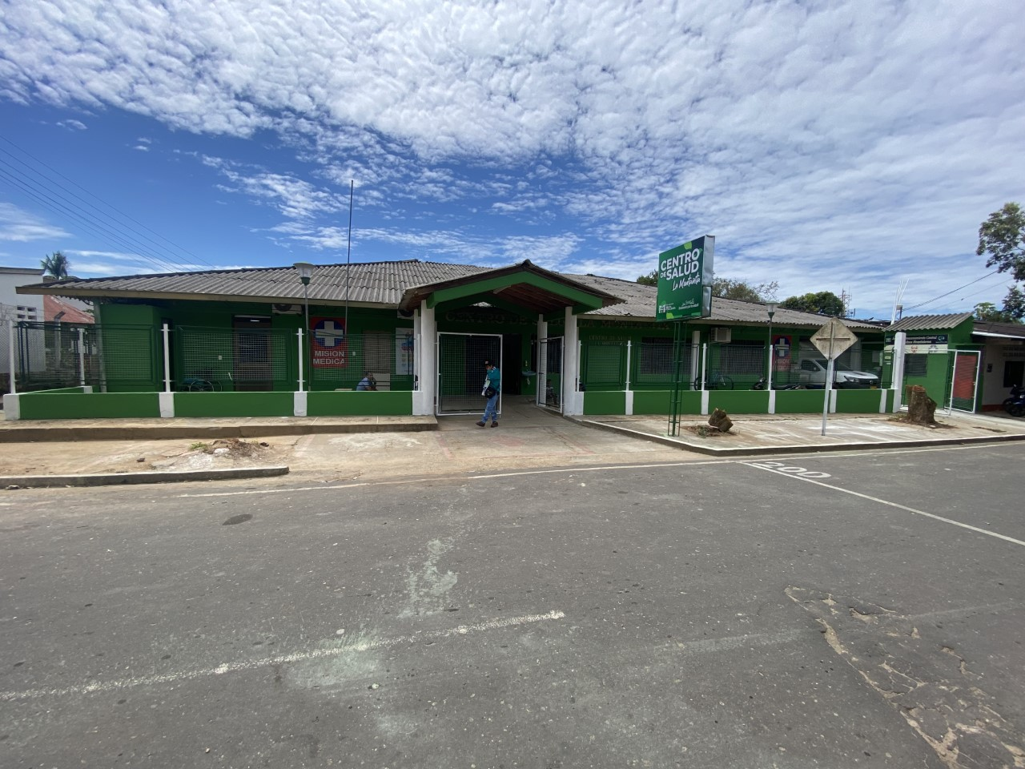
Fachada centro de salud posterior a la inundación

Se realizó pintura de la fachada e instalación de letrero luminoso que permite a la comunidad identificar el centro de salud en caso de urgencias el área de asignación de citas se reubicó en el lugar en donde se encontraba facturación para unificar el área de facturación con cuentas y cartera

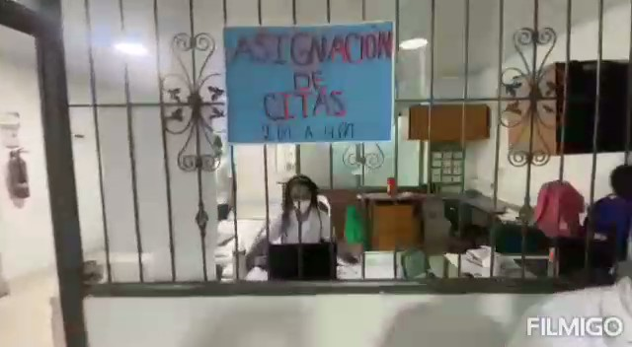
Antigua área de asignación de citas

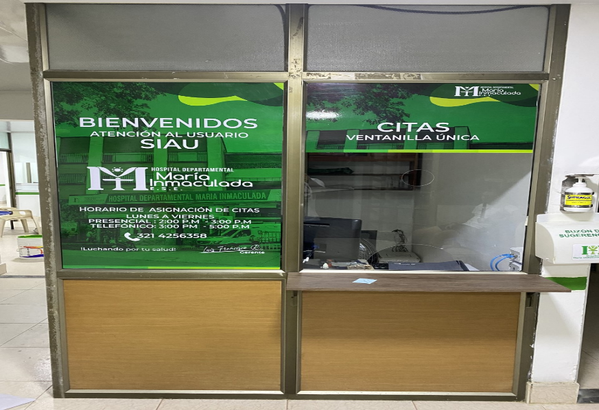

Área actual de asignación de citas, SIAU y ventanilla Única
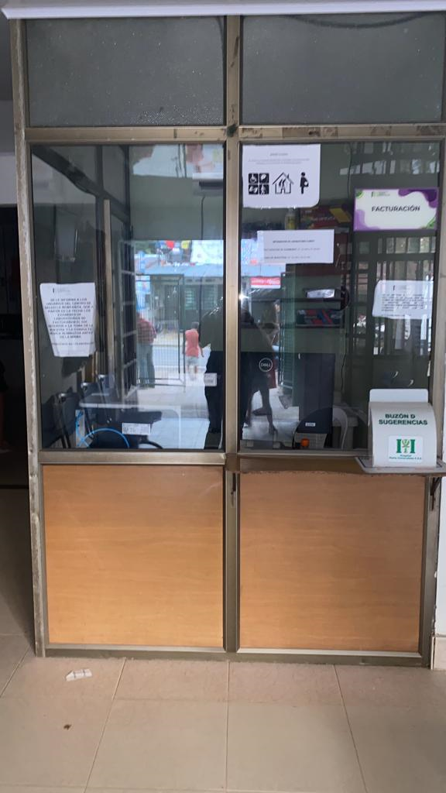
Antigua área de facturación

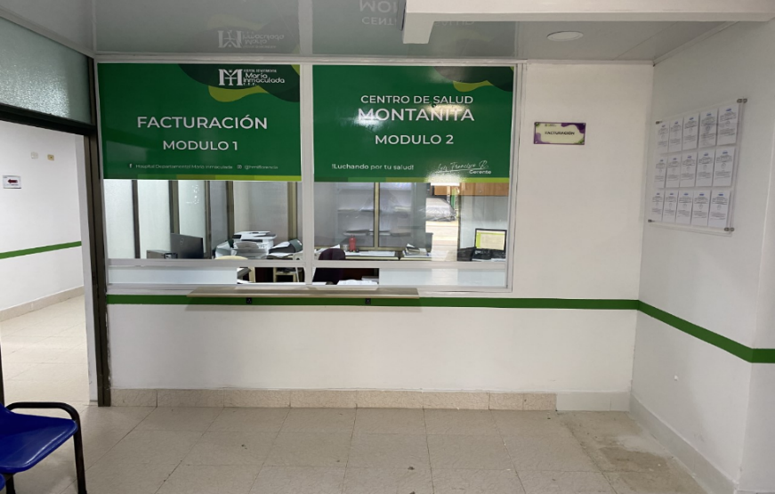
Actual área de facturación

En el área de consultorios se realizó adecuación de pintura y elaboración de acrílicos para adecuar de acuerdo al servicio prestado

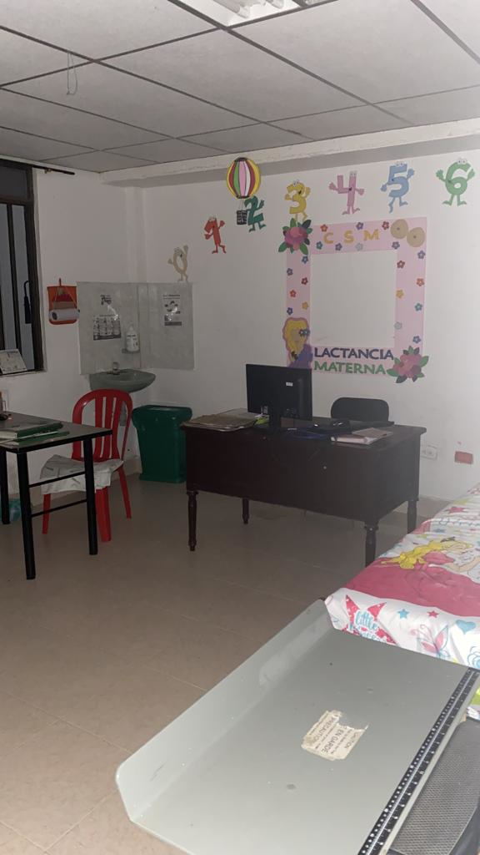
Consultorio Crecimiento y desarrollo antes

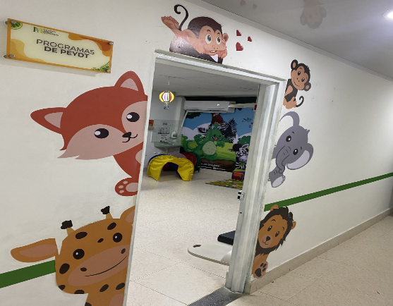
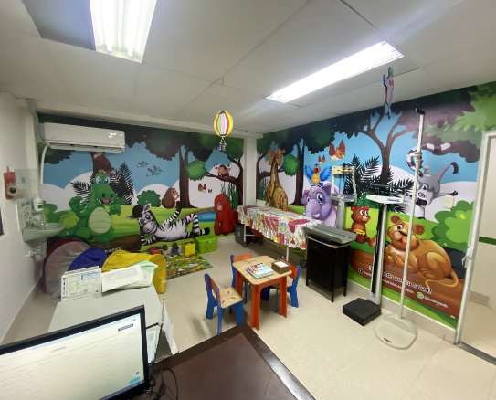

Consultorio crecimiento y desarrollo actual

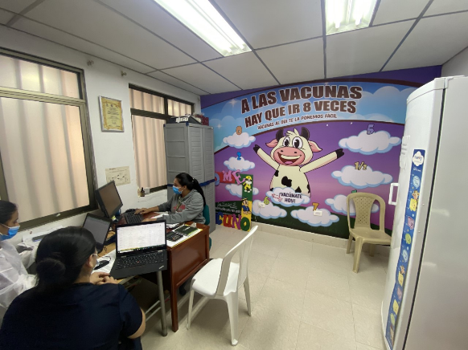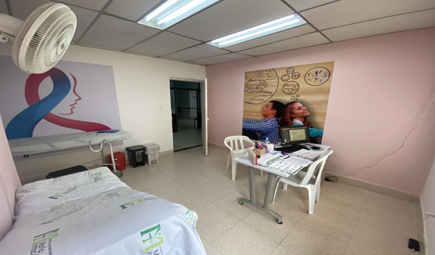

Vacunación actual Planificación Familiar actual

En el área de odontología se realizó una ampliación para poder habilitar una segunda unidad odontológica en la cual la higienista oral realiza las actividades de PEYDT contratadas con las aseguradoras

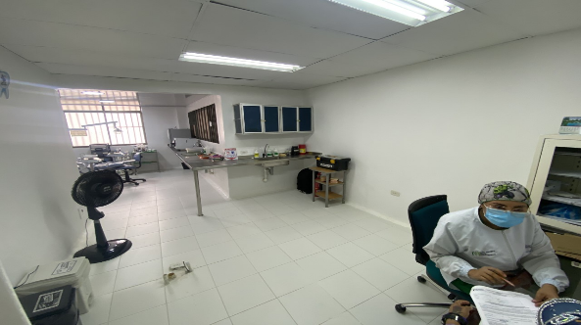
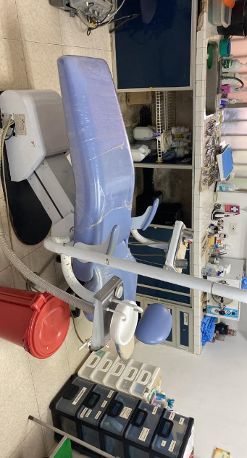
Consultorio odontológico antes

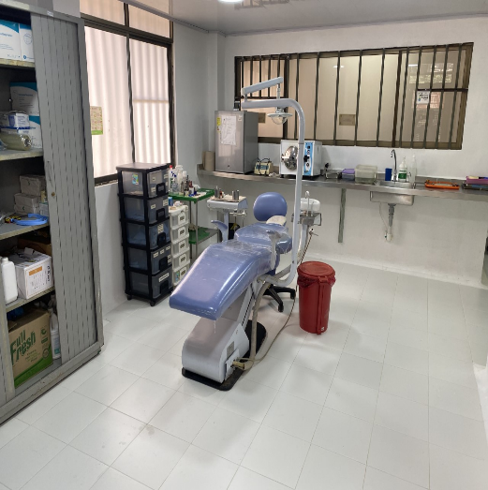
Consultorio odontológico actual

En el área del garaje se realizó un consultorio médico ya que no se contaba con el espacio físico para que el tercer medico pudiera realizar consulta de acuerdo a la alta demanda de los pacientes.

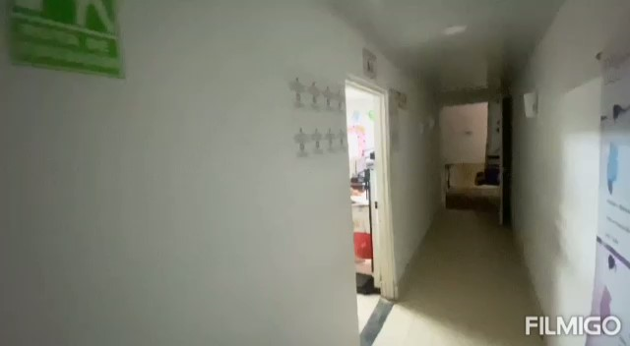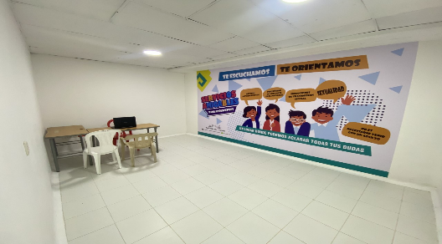
Área de garaje antes Se adecua consultorio medico

En el pasillo que se encontraba fuera de la oficina de coordinación se adecuaron tres puestos de trabajo para el personal de PIC

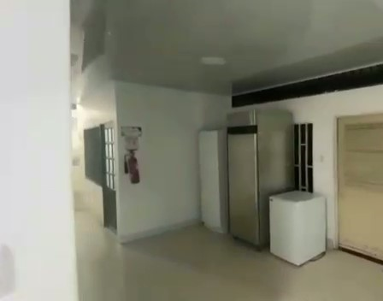
Antes pasillo al lado de la oficina de coordinación

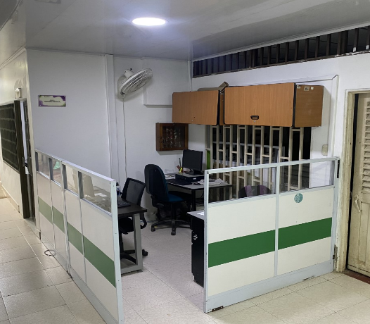
Adecuación de puestos de trabajo para PIC

Se colocaron divisiones en el área de archivo y facturación para poder tener mayor seguridad y custodia de los bienes.

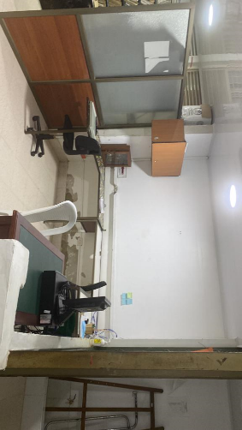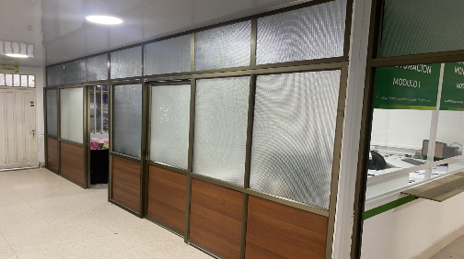

Área de archivo y facturación antes Área de facturación y archivo actual

UNION PENEYA

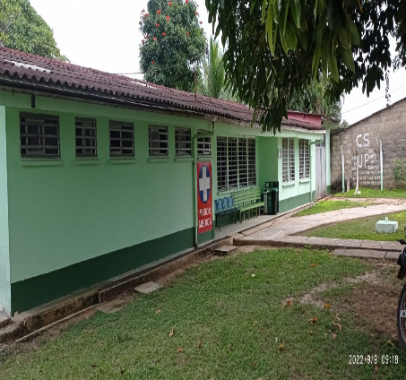
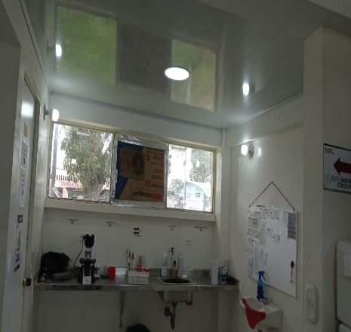
Pintura y mantenimiento de la Se le hizo cielorraso del laboratorio clínico
fachada del CS Unión Peneya

El laboratorio clínico no contaba con cielorraso lo que hacía que el aire acondicionado se dañara ya que se filtraba el aire por todas las áreas.

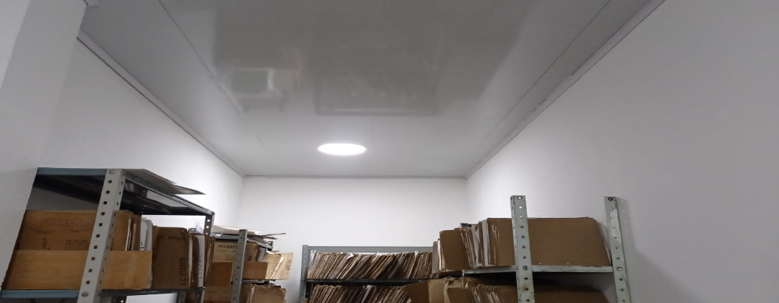
Se realizó el área de archivo del CS Unión Peneya

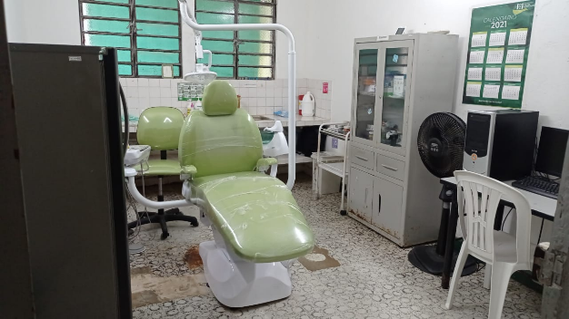
Instalación de la unidad odontología nueva

INUNDACION DEL CENTRO DE SALUD LA MONTAÑITA 17 DE MAYO DE 2022
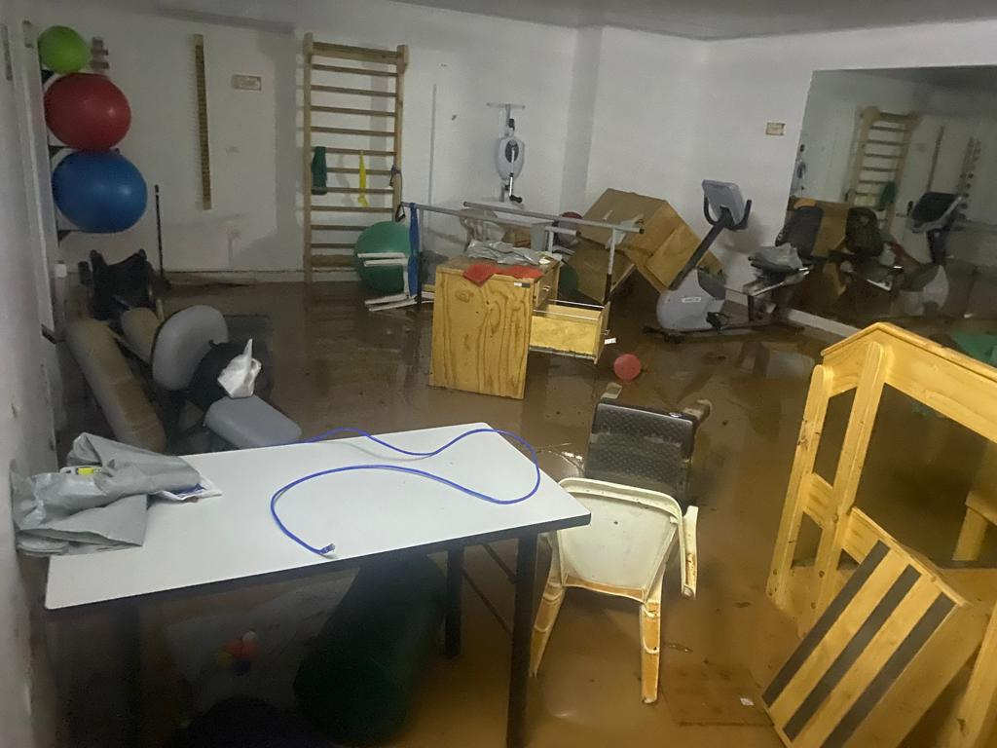
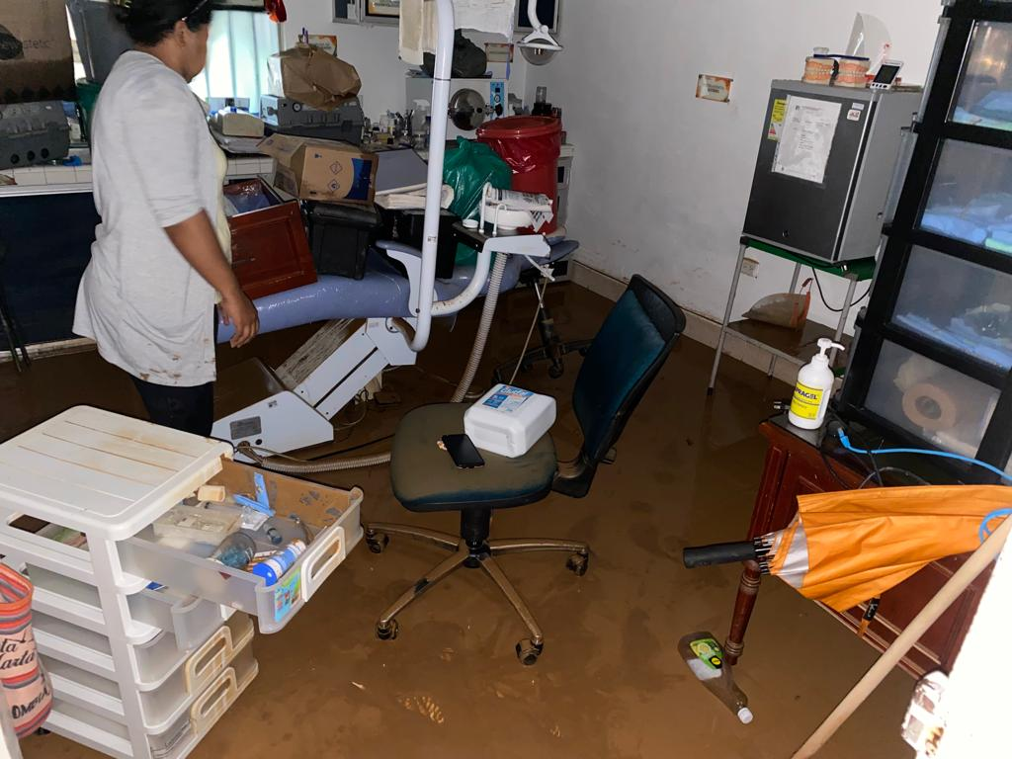

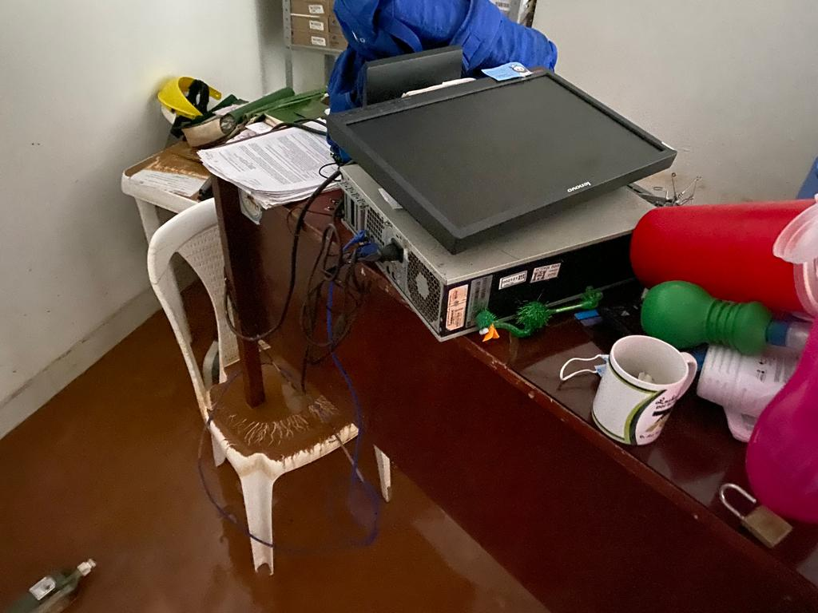
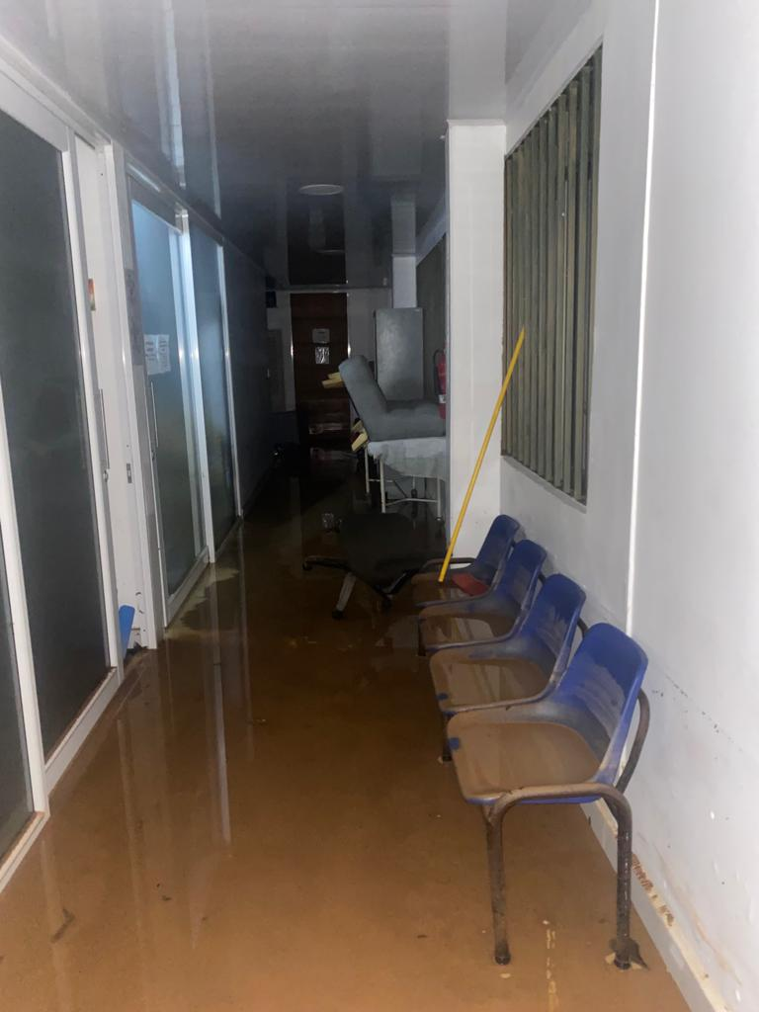

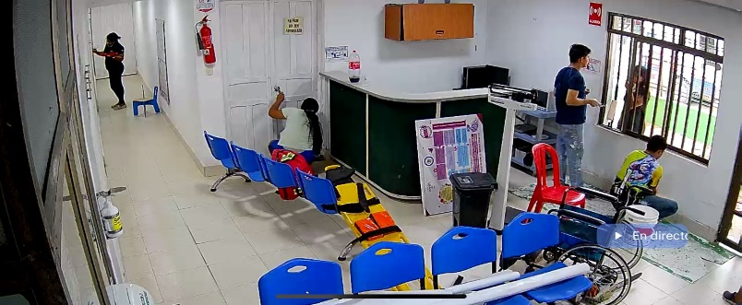
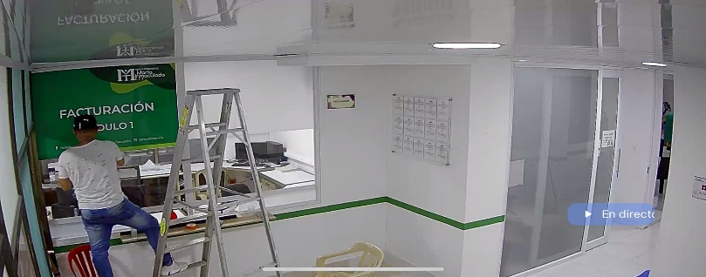
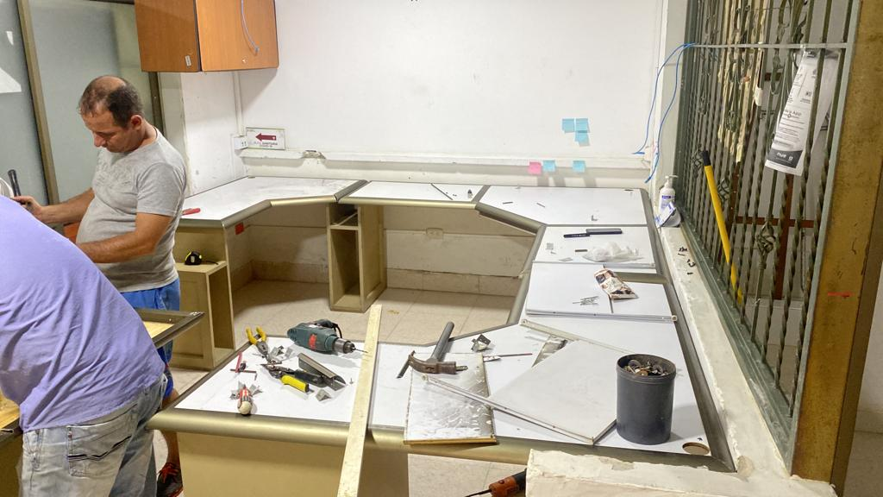
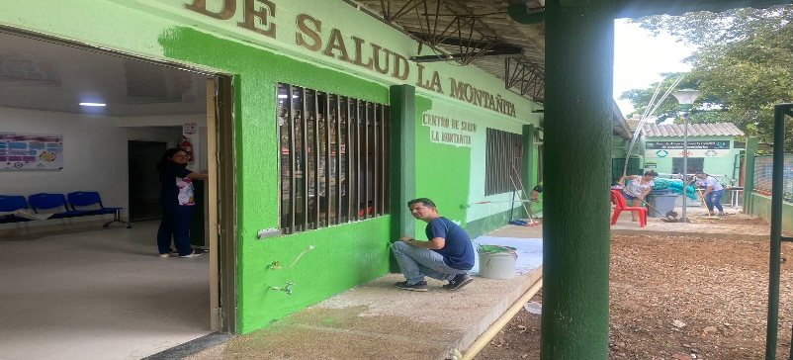
DESPUES DE LA INUNDACION

FACTURACION

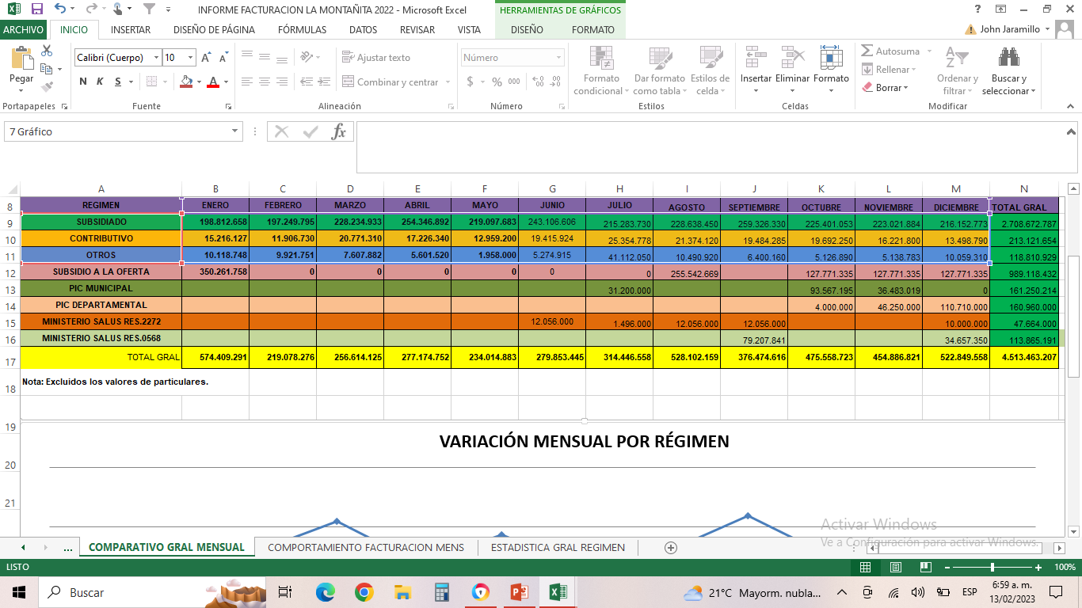
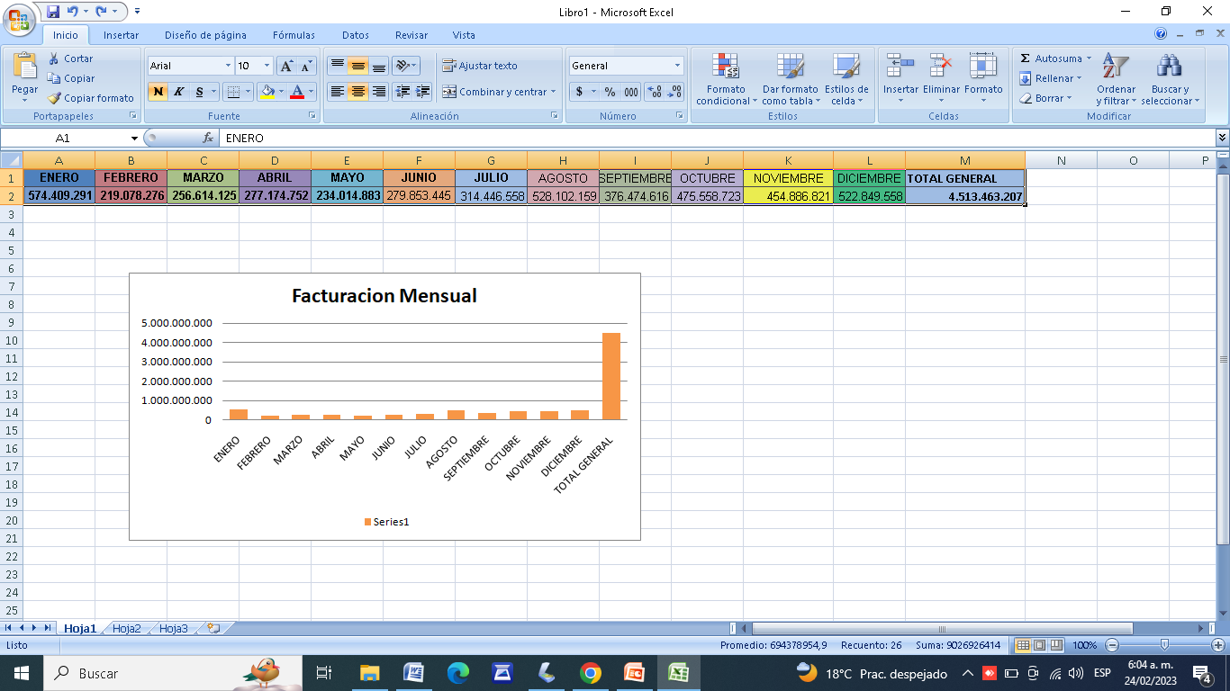

El proceso de facturación del centro de salud para el centro de salud de La Montañita para la vigencia 2022 tuvo un acumulado de $4.513.463.207, para este centro de salud en los meses de agosto hasta diciembre se observa un aumento de la misma debido a la contratación y ejecución de convenios con los entes territoriales municipales, departamentales y a nivel nacional como los son Plan de intervenciones Colectivas, Subsidio a la oferta, resoluciones de ministerio de salud y protección social

REGIMEN | 2021 | 2022 | DIFERENCIA
SUBSIDIADO | 2.005.434.014 | 2.708.672.787 | 703.238.773
CONTRIBUTIVO | 104.178.747 | 213.121.654 | 108.942.907
SUBSIDIO A LA OFERTA | 612.503.065 | 989.118.432 | 376.615.367
MINISTERIO RES. 0568 | 0 | 47.664.000 | 47.664.000
PIC DEPARTAMENTAL | 225.800.000 | 160.960.000 | -64.840.000
PIC MUNICIPAL | 247.461.619 | 161.250.214 | -86.211.405
OTROS | 38.934.939 | 118.810.929 | 79.875.990
MINISTERIO RES. 02272 | 0 | 113.865.191 | 113.865.191
TOTAL GRAL | 3.234.312.384 | 4.513.463.207 | 1.279.150.823

Para la vigencia 2022 con respecto a la vigencia 2021 se observa un incremento de $1.279.150.823 pese a que nos realizaron disminución de recursos en planes de intervenciones colectivas se hizo un repunte en el proceso de ejecución de actividades en los contratos de régimen subsidiado y contributivo teniendo como estrategia las jornadas de salud extramural para mejorar la captación de usuarios a los programas de la IPS, cabe anotar que la mejora hubiese podido ser más positivo pero por la inundación en el mes de mayo; durante el mes de mayo y junio se tuvo un baja en la atención de consulta externa y programas por no tener las condiciones adecuadas para atender y desplazarse al área rural.

CENTRO DE SALUD MORELIA

El Centro de Salud del Municipio de Morelia para concretar las decisiones tomadas en el proceso de planeación institucional, esta dimensión aborda los aspectos más importantes que debe atender una organización para cumplir con las funciones y competencias que le han sido asignadas por mandato legal, uno de los elementos transversales a las políticas que buscan mejorar Ia relación entre el Estado y el ciudadano es el proceso de rendición de cuentas, que facilitará Ia evaluación y retroalimentación ciudadana sobre Ia gestión pública.

La Gestión con Valores para Resultados agrupa un conjunto de políticas, prácticas e instrumentos que tienen como propósito permitirle a Ia organización llevar a cabo aquellas actividades que Ia conduzcan a lograr los resultados propuestos, así como materializar las decisiones de su planeación institucional.

El informe que se expone a continuación busca, de acuerdo al principio de transparencia, brindar el desarrollo de Ia Rendición de cuentas presentado por Ia Coordinadora del Centro de Salud Morelia.

ASPECTOS GENERALES:

- ALCANCE: El Centro de salud de Morelia presento los resultados de la rendición en el periodo comprendido de enero 2021 y diciembre del 2022.

- RESPONSABLE: El presente fue liderado por la Coordinadora del Centro de Salud De Morelia, Diana Marcela Fajardo López, quien se encargó de socializar un balance que le permitió ser veedora del cumplimiento de Ia función pública en Ia institución.

PRESENTACIÓN TEMAS:

- ASPECTOS NORMATIVOS INTERNOS
- ACTIVIDADES QUE SE DESARROLLARON
- INFRAESTRUCTURA
- ADQUISICIONES
- HABILITACIÓN.
- EQUIPO INTERDISCIPLINARIO.
- FACTURACIÓN VIGENCIA 2022 Y COMPARATIVOS.

ASPECTOS NORMATIVOS INTERNOS DE APOYO

Para Ia organización de contenidos se siguieron los lineamientos que considera Ia audiencia pública de rendición de cuentas como una herramienta para el suministro de Ia información de Ia gestión y los resultados.

ACTIVIDADES QUE SE DESARROLLARON

- INFRAESTRUCTURA:

Se realizaron diferentes adecuaciones para poder ofrecer a los usuarios del municipio de Morelia y del departamento el plan nacional de vacunación contra el COVID-19, cumpliendo con los protocolos de bioseguridad y los estándares mínimos de habilitación para poder realizar la atención, dando así el 98% de inmunidad para el municipio.

De esta forma, se habilitó un espacio físico mediante algunas modificaciones en la infraestructura de la IPS para lograr habilitar el puesto de vacunación según lo estipulado por el Plan Nacional de Vacunación contra el COVID-19, se adquirió 2 equipos de cómputo, un aire acondicionado y demás insumos necesarios para lograr la mayor comodidad de los usuarios y del equipo de vacunación encargado de inmunizar a la comunidad.

Se realizó un plan de expansión mediante el cual se designó algunas áreas para todo lo relacionado con vacunación: sala de espera para los usuarios, área de registro de datos, sala de observación post-vacunación, sala de vacunación y se dotó con todos los implementos necesarios para llevar a cabo todas las fases de la atención.

Teniendo en cuenta la alta exigencia que requirió el Plan Nacional de Vacunación por la cantidad de dosis asignadas y para el cumplimiento de metas, se llevó a cabo la contratación de dos auxiliares de enfermería extra para efectuar todos los procesos del programa y gracias a esto se logró cumplir con las metas programadas por la Secretaría de salud departamental.

Al centro de Salud de Morelia se le realizó un plan de mejoramiento en la infraestructura el cual se encontraba en condiciones regulares en cuanto a pintura y mantenimiento para así Conservar en óptimas condiciones, de acuerdo a sus especificaciones técnicas de habilitación para así prestar un buen servicio a la comunidad en general mediante la contratación de personal de mantenimiento.

Específicamente, a todas las áreas del Centro de Salud se les realizó mantenimiento en cuanto a estuco, pintura, mantenimiento del techo, limpieza y mantenimiento de las fachadas, fumigación y control de vegetación en la parte externa del Centro de Salud y mantenimiento general a la parte hidráulica ya que muchos sanitarios se encontraban en mal estado y con taponamientos que fueron resueltos gracias al mantenimiento.

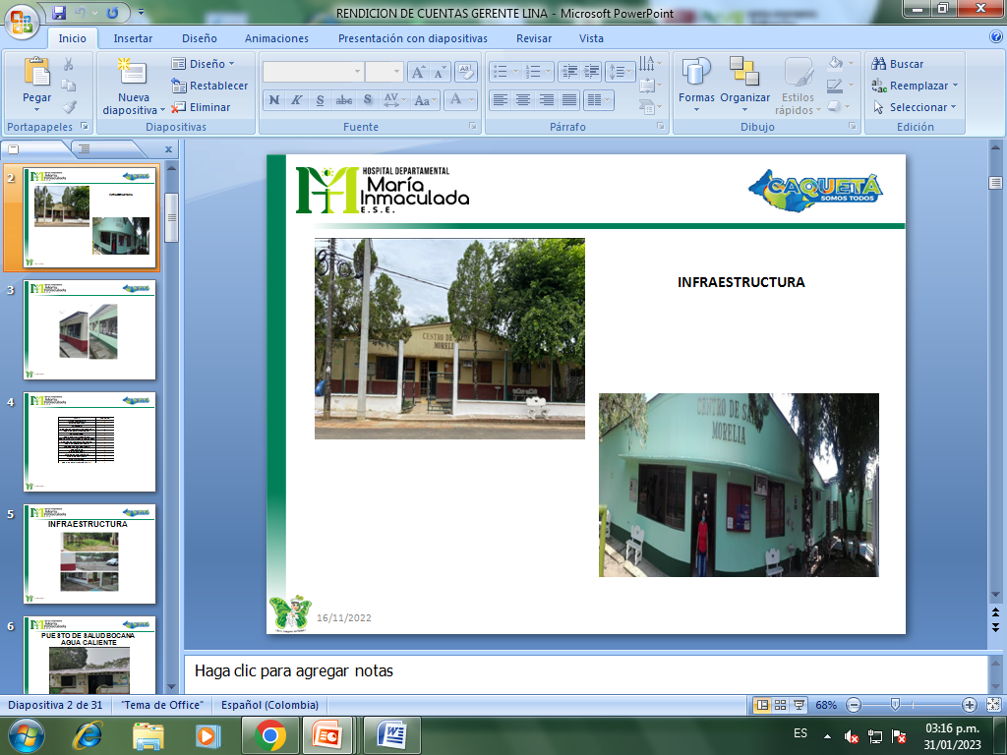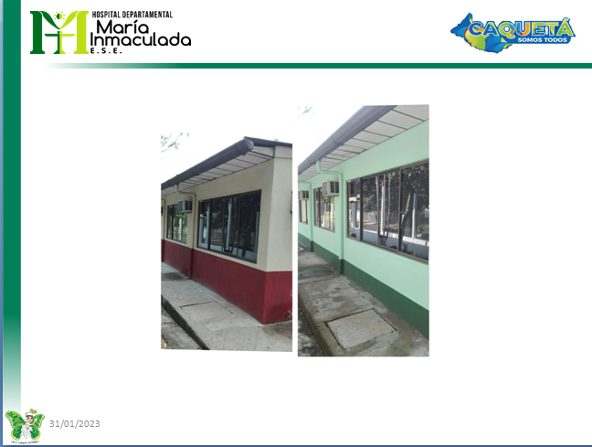

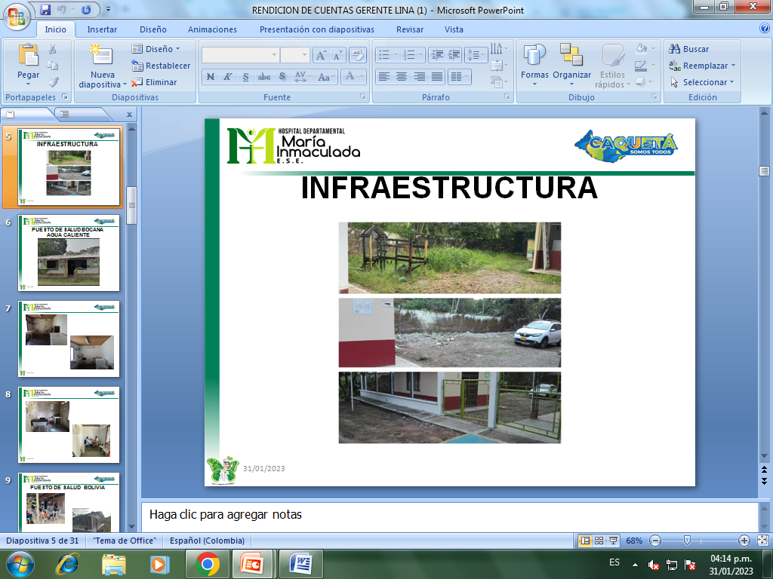

El Centro de Salud cuenta con tres puestos de salud a su cargo los cuales son:

- Puesto de salud Bolivia el cual se encontraba en mal estado, se remodeló la fachada mejorando las condiciones de higiene en su infraestructura y aportando al confort de la comunidad durante la atención:
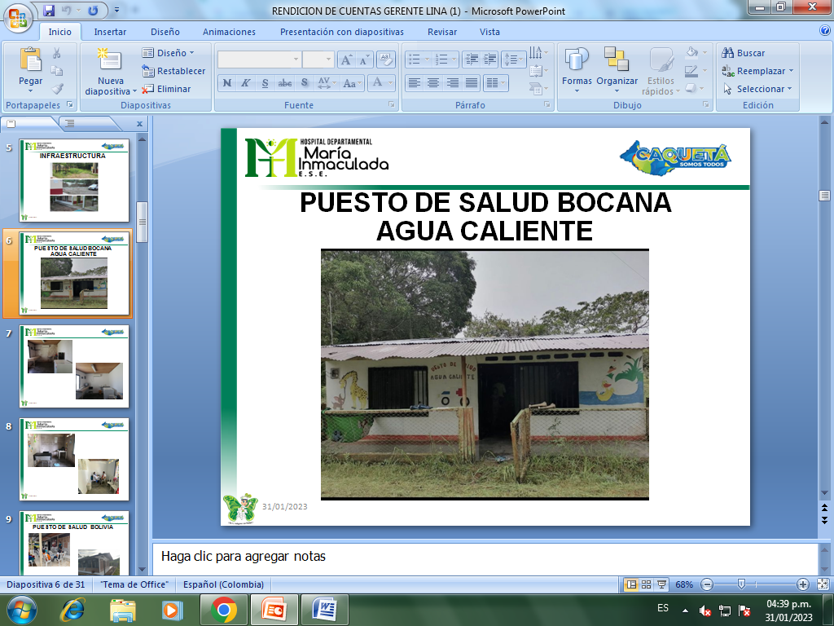

- Enchape
- Cubierta exterior
- Estuco y Pintura.

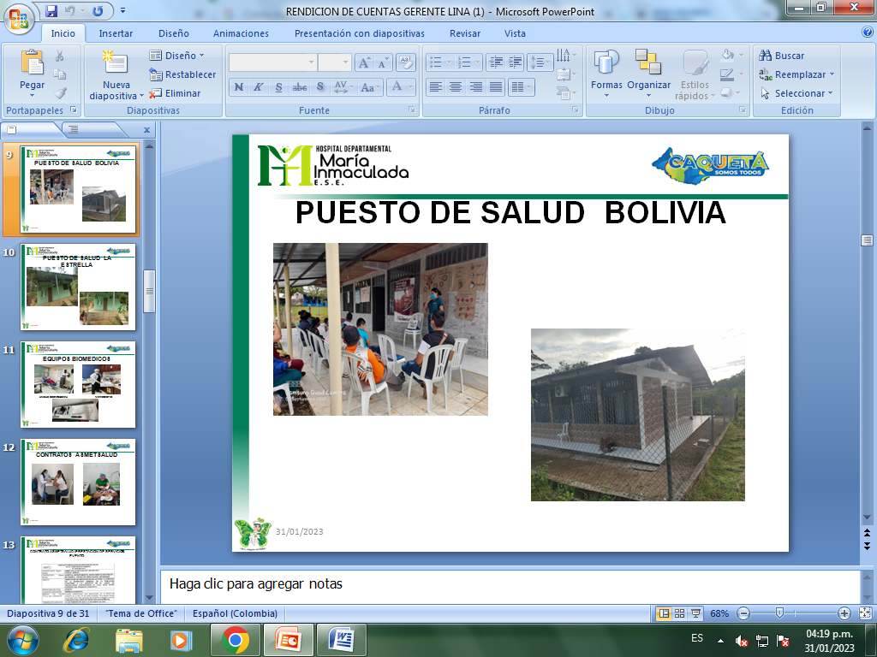

Puesto de salud agua caliente se encontraba en mal estado en donde se realizó remodelación de la fachada interna:
- Estuco y pintura
- Mantenimiento a las instalaciones.
- Mantenimiento a la fachada
Para así ofrecer un mejor servicio a la comunidad.

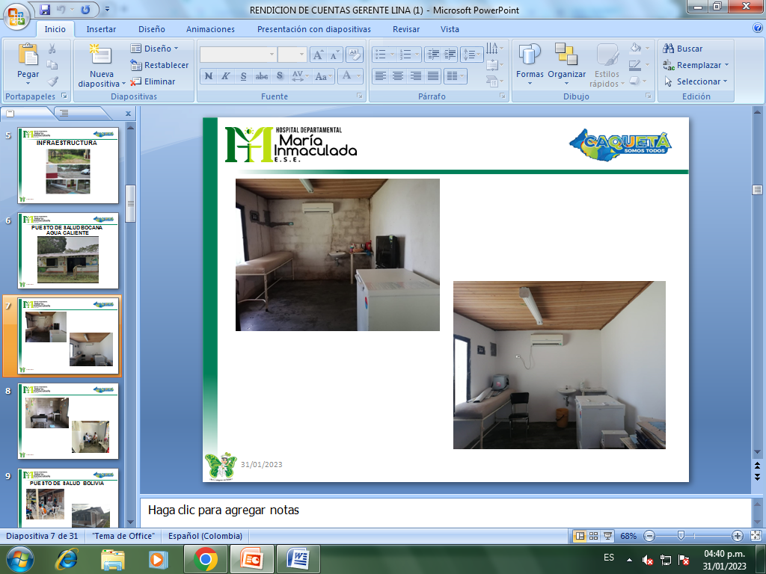

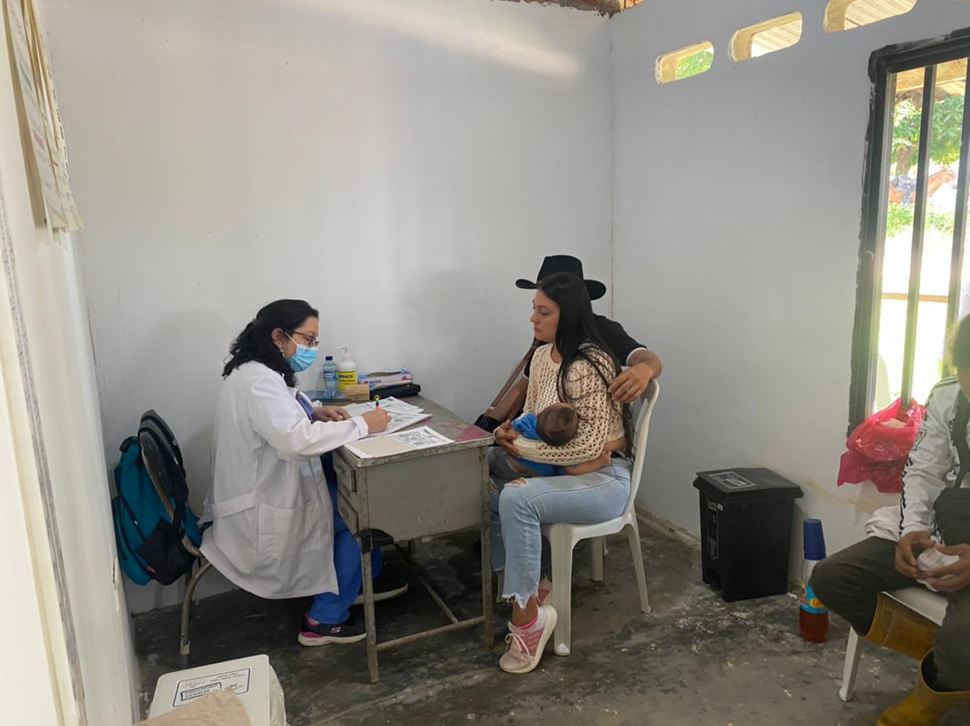

Puesto de Salud la Estrella

En el momento está cerrado a la espera de contratar una Auxiliar de Enfermería responsable dedicada y colaboradora en beneficio de la comunidad de esta vereda.

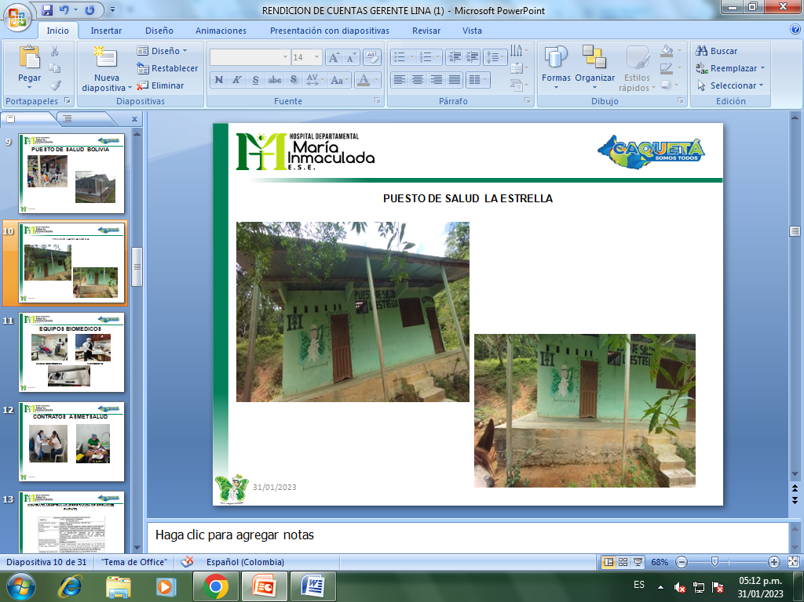

EQUIPOS BIOMEDICOS

- Para el área de odontología del Centro de Salud de Morelia se adecuó una nueva unidad odontológica para ofrecer mejor servicio a nuestros usuarios tanto en odontología como en Higiene Oral. Es una unidad que cuenta con los estándares requeridos para la atención odontológica y de higiene oral a los usuarios. La unidad anterior se encontraba en muy mal estado y en malas condiciones de higiene.

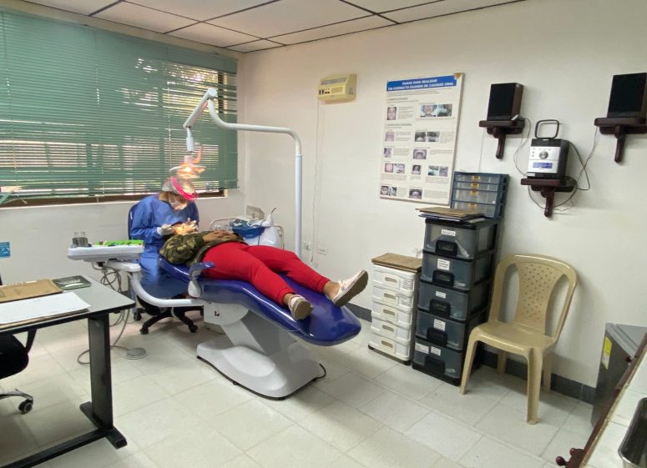

- Para el área de Laboratorio Clínico se asignó un microscopio binocular biológico de última tecnología, así se garantizó la calidad del procesamiento de las muestras tomadas en la IPS y un diagnóstico oportuno y veraz en cuanto a las muestras examinadas.
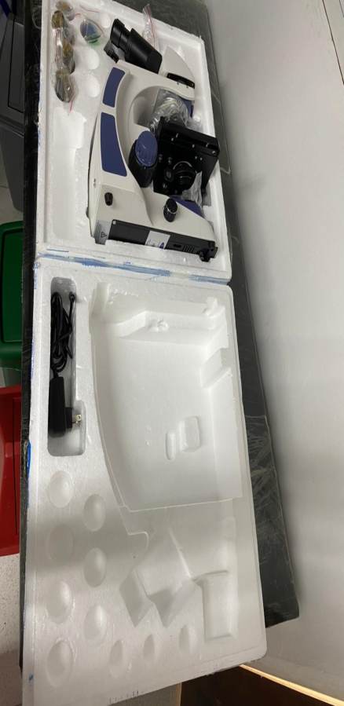
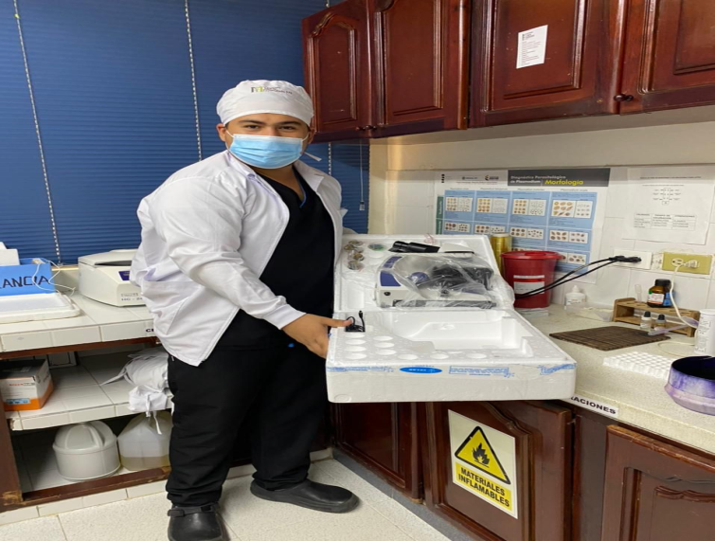

HABILITACION: Teniendo en cuenta la importancia de la salud mental de las poblaciones, se logró habilitar para el Centro de Salud la especialidad de Psicología en diciembre del 2021 y así poder ofrecer consultas a la población que lo requiera, entre ellos las gestantes y los pacientes Crónicos, adolescentes, atención individual atención familiar con el fin de fortalecer el servicio y la facilidad para que el usuario no se desplace del Municipio hacia la capital del departamento para lograr acceder a un servicio que es básico.
LA CONSULTA DE PSICOLOGÍA SE BRINDA EN UN ESPACIO SEGURO, ADECUADO Y QUE CUENTA CON LAS CONDICIONES DE PRIVACIDAD Y CONFIDENCIALIDAD QUE REQUIERE ESTE SERVICIO.

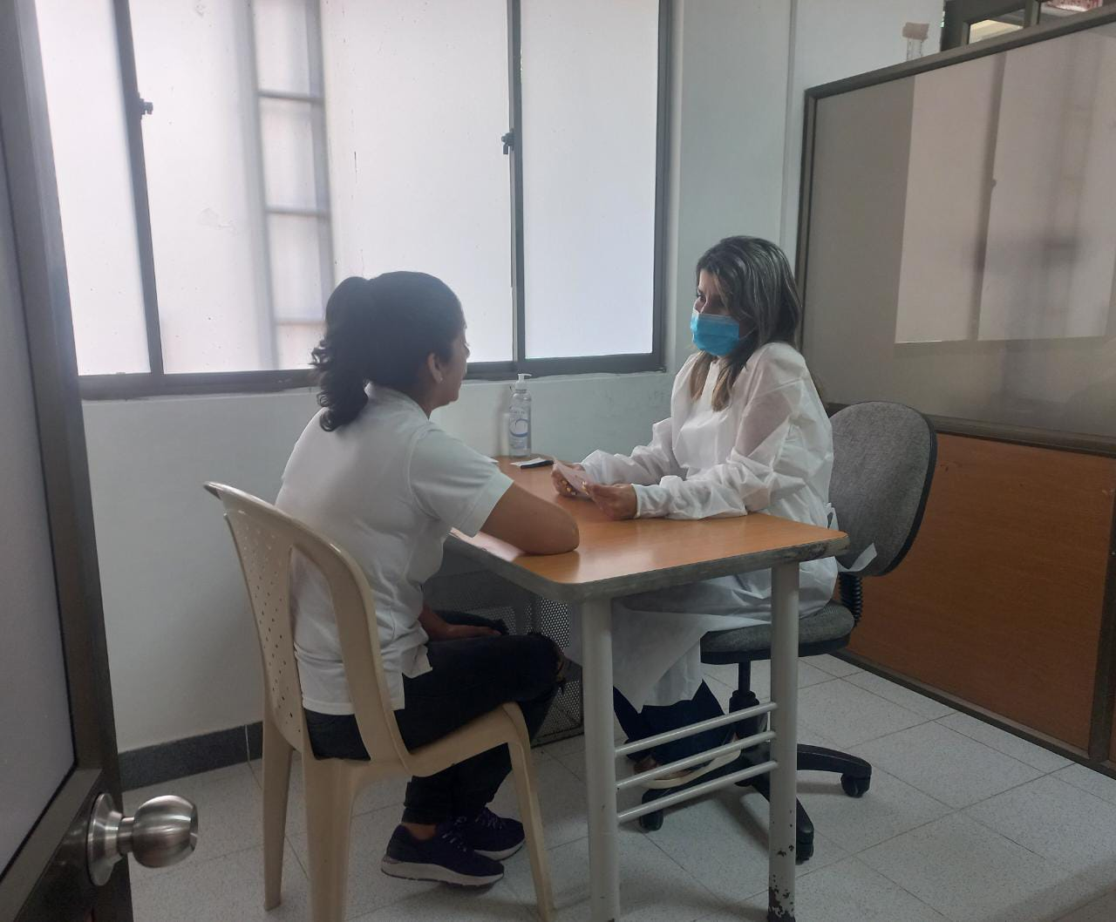

EQUIPO INTERDISCIPLINARIO: El Centro de Salud de Morelia, durante el periodo 2022, aumentó el talento humano en salud para beneficio de la comunidad y de la IPS debido a la demanda de servicios y necesidad de personal extra. Teniendo en cuenta lo descrito anteriormente, se vinculó al Centro de Salud una enfermera profesional y tres auxiliares de enfermería para brindar apoyo en la ejecución de los diferentes contratos entre la IPS y diferentes entidades y en demás actividades que se requiera.

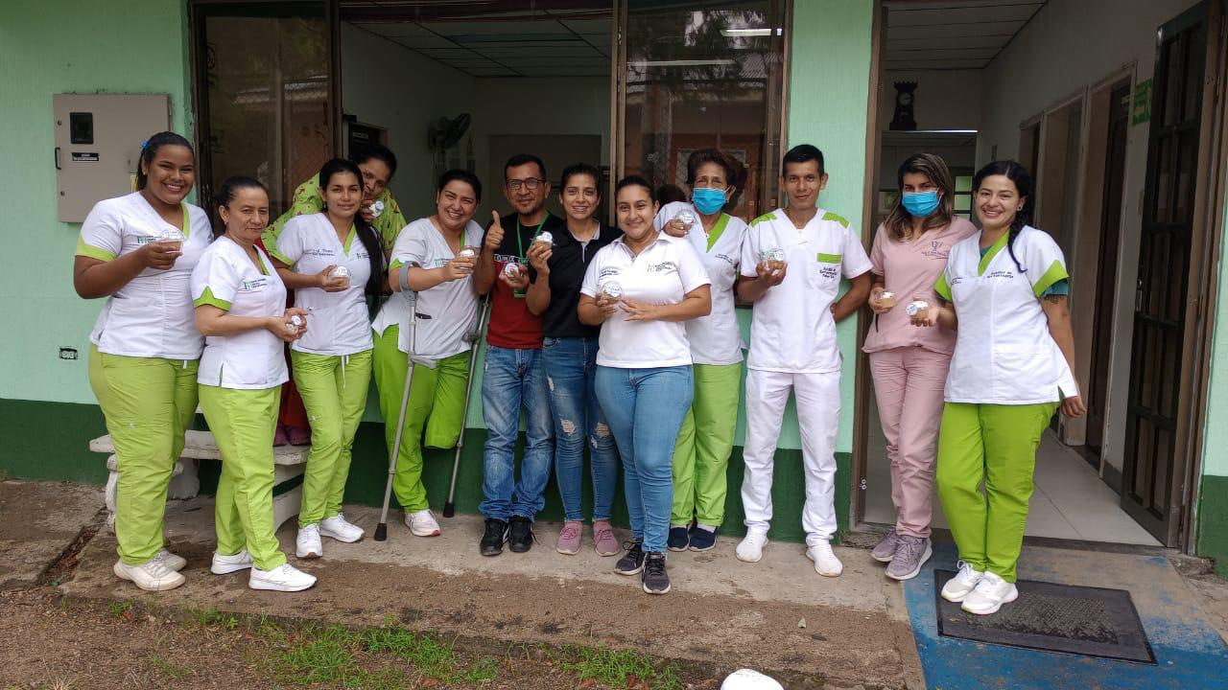

Adicional a los contratos en mención contamos con el de Subsidio a la oferta, PIC Municipal y PIC Departamental, el cual se ha realizado con trabajo en equipo para llegar a las veredas en donde a la población se le dificulta acceder a los servicios de salud en el casco urbano.

De esta forma, durante el año 2022 se llevó a cabo 19 brigadas de salud con todo un equipo extramural conformado por: médico general, profesional de enfermería, odontólogo, higienista oral, bacteriólogo, psicólogo, auxiliares de enfermería de apoyo.

El objetivo principal de la ejecución de estas jornadas se centra en llevar todos los servicios del Centro de Salud hacia las zonas rurales más dispersas donde se presentan diferentes barreras para el acceso a los servicios de salud. Al trasladar todo el personal de salud a estas zonas, se garantizó el derecho a la salud y al acceso de los servicios de toda la población asistente.

Los servicios ofertados durante las brigadas de salud fueron los siguientes:

- Consulta por medicina general.
- Consulta por enfermería. (planificación familiar, C y D, toma de citologías)
- Valoración odontológica y procedimientos odontológicos
- Higiene oral.
- Consulta de psicología.
- Vacunación esquema permanente y COVID-19.
- Laboratorio Clínico.
- Pruebas rápidas (antígeno) para el COVID 19.

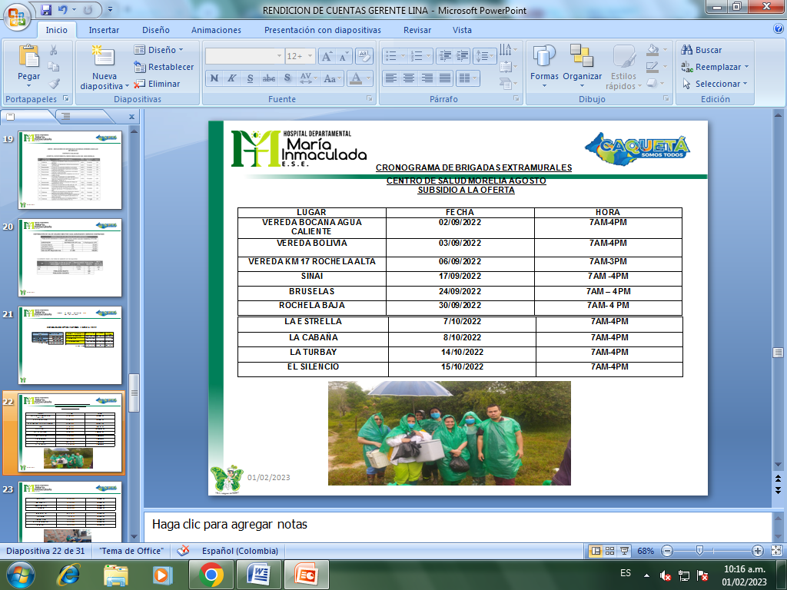
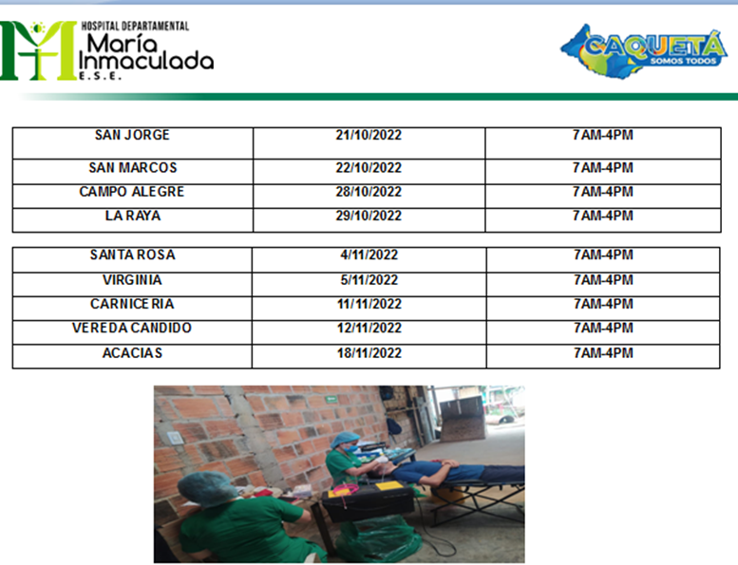

Informe de facturación mensual por regímenes durante el periodo de 01 de enero al 31 de diciembre del 2022.

FACTURACIÓN VIGENCIA 2022

A continuación, se presenta la relación de facturación durante el año 2022.
En las siguientes tablas y gráfico se puede evidenciar el valor facturado por régimen y discriminado mes a mes. Meses como abril, mayo, julio, octubre y noviembre se superó los 80 millones de pesos en facturación hasta alcanzar un valor de 106.293.695 en el mes de mayo y 100 millones en el mes de abril.
Con corte al 31 de diciembre de 2022 el Centro de Salud Morelia facturó un total de $978.310.391.
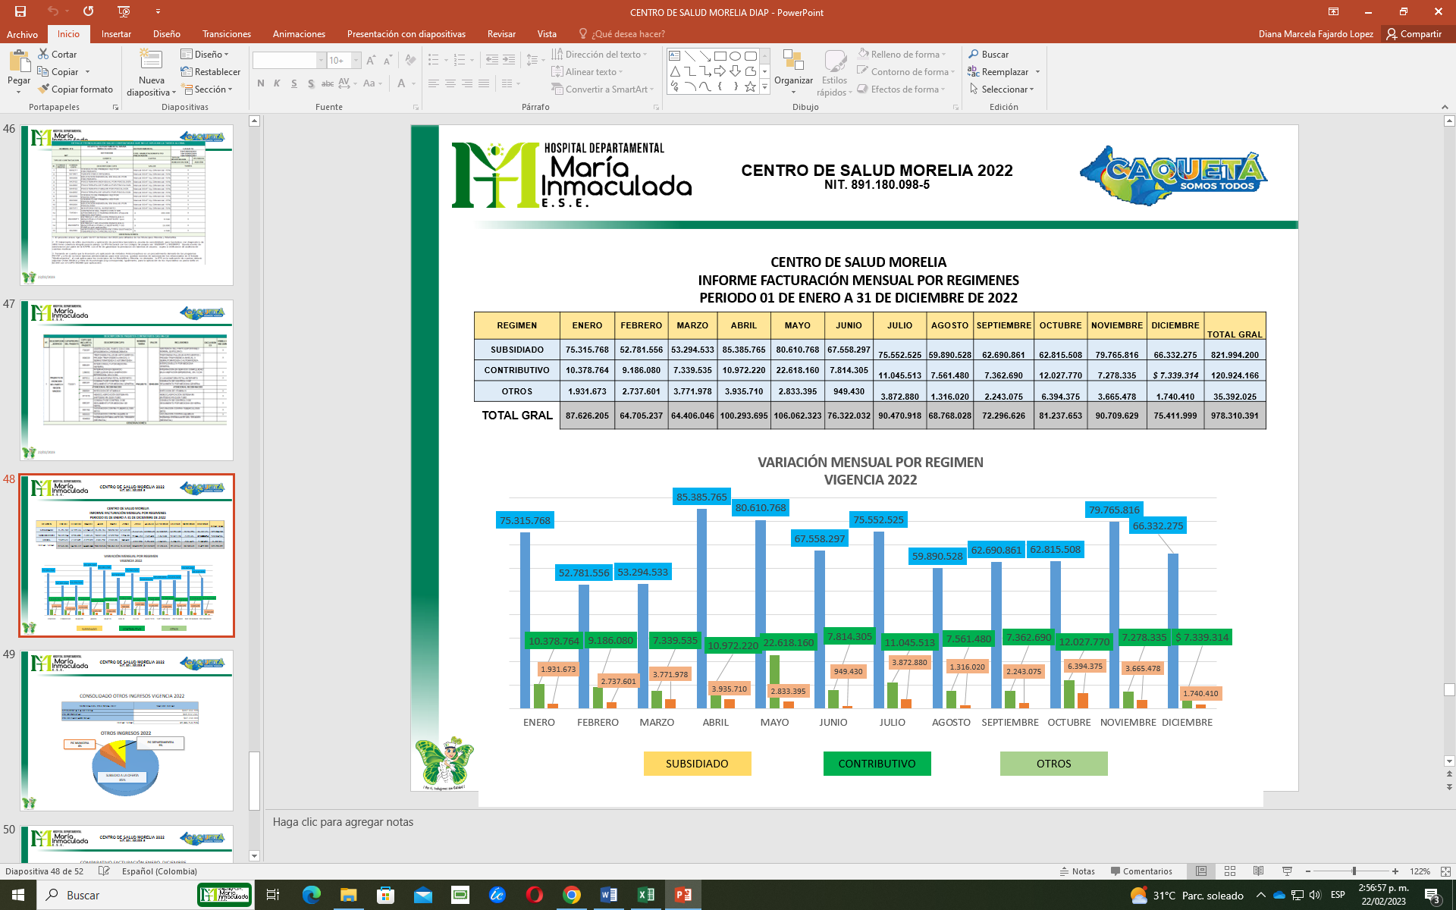

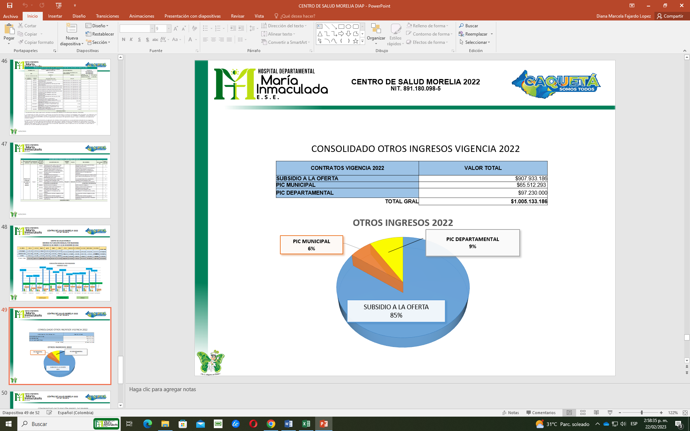
Los datos anteriores hacen parte de los ingresos de contratos interadministrativos entre la IPS, Secretaría de Salud Departamental y la Alcaldía Municipal.
- Relación de ingresos comparativos de ingresos durante el periodo de Enero –Diciembre del 2021 Enero a diciembre del 2022.

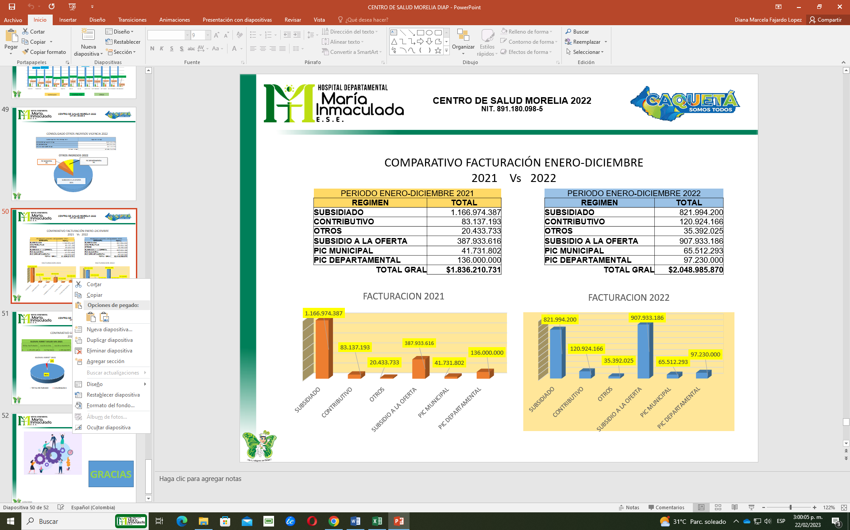
La información anterior permite visualizar el panorama de facturación realizando el comparativo entre los años 2021 y 2022, permitiendo observar que para el año 2022 se superó la facturación de la vigencia inmediatamente anterior por $212.000.000 aproximadamente en comparación con el año 2021.

SERVICIO DE INFORMACIÓN Y ATENCIÓN AL USUARIO

PETICIONES, QUEJAS, RECLAMOS, SUGERENCIAS, FELICITACIONES.

En el año 2022 se presentan 211quejas, reclamos, sugerencias que corresponde al 0,63% de 32,362 egresos hospitalarios. Se evidencia incremento del número de quejas con respecto al año anterior teniendo en cuenta el volumen de pacientes atendidos con una diferencia de 2410 pacientes entre ambos años.
La principal causa de insatisfacción registrada corresponde a la Atención Humanizada y Buen trato equivalente al 27,9% (59 quejas, reclamos, sugerencias), seguido de información, comunicación con el 22,2% (47 pqrs), asistencia médica con el 21,3% equivalente a (45 pqrs)
El indicador % de Quejas y reclamos y sugerencias resueltas oportunamente se evidencia cumplimiento del 98%. Pese a lo anterior el cumplimiento por norma debe ser del 100% razón por la cual no hubo cumplimiento del indicador para el periodo 2022 teniendo en cuenta que en el mes de noviembre y diciembre se dieron respuestas extemporáneas. Pese a lo anterior No se hizo necesario levantar plan de mejora debido a que el incumplimiento no fue por tres periodos.
Se evidencian 84 reclamos ,120 quejas, 7 sugerencias y 31 felicitaciones resueltas en su totalidad.
El principal mecanismo institucional utilizado por nuestros usuarios y familiares para interponer sus manifestaciones fue a través de la ventanilla única con 116 (47,9%) seguido del buzón de sugerencias (45%) y otros (7%)
Satisfacción con la prestación del servicio
El servicio con mayor grado de insatisfacción fue urgencias con 49 manifestaciones (23%), seguido de consulta externa con 43 manifestaciones (20,3), facturación con 35 (16;5) y pediatría con 16 manifestaciones (7,5%).
En promedio el tiempo de respuesta de las manifestaciones es de 6 días en el año 2022 de acuerdo a los tiempos establecidos en la ley 1755 de 2015.
La satisfacción global del año 2022 registro un 93,4% de satisfacción con respecto al año 2021 con porcentaje del 93,6% sin brechas significativas que reflejen cambios en la percepción de los usuarios frente a las dimensiones de calidad del servicio. Se evidencia cumplimiento de la meta nominal, destacando que el servicio de urgencias fue el único que no cumplió la meta nominal con el 81,2% durante el año 2022, debido al volumen de pacientes, la capacidad técnica, infraestructura y el talento humano suficiente acorde a la demanda. Los usuarios manifiestan fallas en la oportunidad del proceso de atención, mecanización del personal de salud, información deficiente, limitaciones de infraestructura y falta de higiene de las áreas comunes. (Baños, pasillos, salas de espera).
La medición de la satisfacción de los usuarios, se realiza a través de la aplicación de las encuestas y de acuerdo a los resultados obtenidos se implementan las acciones de mejora, convirtiéndose en una fuente de insumo para el modelo de mejoramiento institucional.
- Riesgos
Se realiza control y seguimiento de los 2 riesgos del proceso relacionados así:
- Incumplir en los tiempos de respuesta a Peticiones y Quejas de los usuarios
- Emitir información errónea a los usuarios de los servicios del hospital
Se realiza actualización de los controles de acuerdo a procedimiento tramite de manifestaciones y mecanismos para el oportuno reporte de información asociada a los servicios y contratación institucional en carpeta compartida de panorama de contratación.
Charlas Educativas
Se realizaron 49 charlas educativas a los usuarios semanalmente de acuerdo a cronograma de SIAU en los diferentes servicios institucionales dentro de los cuales se mencionan: Imagenología, consulta externa, laboratorio, facturación, sala de partos, internación 1,2,3, pediatría, uci en temas tales como:
Licencias de maternidad y paternidad, Derechos y Deberes - Acceder a los servicios con calidad y oportunidad, Lineamientos del Ministerio de salud frente al Aislamiento y toma de Pruebas ,Liquidación de las EPS en Colombia, Participación social en salud, implementación de la estrategia Instituciones Amigas de la mujer y de la Información, Actualización de medidas del uso del tapabocas al aire libre en territorios con porcentaje mayor al 70%,Sentencia C-05572022 Derechos sexuales y reproductivos,, MIPRES, ,mecanismo para interpones PQRSF, Funciones del comité de ética institucional, COPACOS : Objetivos, funciones, Control social, Veedurías en salud: Quien puede ejercerlas , funciones , objetivos, proceso SIAU – actividades, Seguridad Alimentaria, rendición de cuentas , Ley Anti tramites, ley de protección de datos, Rutas de atención víctimas de violencia sexual, Rutas de atención para la protección de niños, niñas y adolescentes, ruta de atención en salud mental, Derecho a recibir una segunda opinión, Implicaciones legales de la Historia clínica, Cultura de seguridad del paciente: 6 metas internacionales, Enfoque diferencial en salud, Cuotas moderadoras, copagos y topes por evento, Portafolio de Servicios institucional, Suicidio medicamente asistido, Manejo institucional de la cadena de custodia- Perdida de la propiedad del cliente, Atención del adulto mayor y población preferente, Mejorar la seguridad en la utilización de medicamentos- Paquete instruccional, recomendaciones para el ingreso, estancia y salida hospitalaria, Sistema de afiliación Transaccional -Que es mi seguridad social, Metodología Sisben IV, Proceso de conformación del comité de usuarios, periodo, requisitos,, funciones, convocatoria, Movilidad, portabilidad, Interoperabilidad de la HC Ley 2015 de 2020 con un promedio de usuarios a los que se les realizo la charla de 1.400 personas durante el año.

Convocatoria Comité de Usuarios
En el año 2022 se convoca y se surte el proceso de participación para la elección del comité de usuarios periodo 2023-2024 con la elección de 7 miembros.
El día jueves 29 de diciembre de 2022, previa citación, incluyendo entes de control, se instala asamblea general de usuarios para conformación del Comité de Usuarios del Hospital Departamental María Inmaculada, en el auditorio Jorge Alvarado Pantoja, de la misma institución.
Se verifica registro de 241 usuarios del Sistema General de Seguridad Social aptos para votar, situación que fue confirmada por los entes de control presentes en el evento.
221 usuarios de los registraron ejercieron su derecho al voto.

Nombre | Cedula | Votos
Leonardo Salazar Fajardo | 96,330,861 | 15
Carlos Andrés Benavides Carvajal | 7,729,102 | 44
Amparo Ortiz Perdomo | 40,761,815 | 24
Judith Guzmán Bello | 40,782,629 | 33
Eduardo Aley López | 17,639,632 | 33
Erney López Solórzano | 17,634,416 | 46
Martha del Pilar Trujillo Hernández | 36,161,323 | 0
Frederman Varón Trujillo | 17,38,164 | 1
Josué Arias Rueda | 13,719,435 | 24

Se realiza el cargue efectivo de los anexos técnicos anexos técnicos PPS190PPPS y PPS190SPPS. Relacionados con el Plan de Política de Participación Social en Salud”, cuyo propósito es impulsar las directrices que le permitan al Estado garantizar el derecho a la participación social en salud, estableciendo competencia en la realización del seguimiento, monitoreo y evaluación de la citada política.
2. Alianza o Asociación de usuarios mediante la cual se actualiza la nueva liga de usuarios conformada el 29/12/2022 mediante plataforma de la Supersalud circular única.

RENDICION DE CEUNTAS ALMACEN

ORDENES DE COMPRA VIGENCIAS 2021 – 2022
Se realiza comparativo de órdenes de compra de los años 2021 vs 2022, donde se observa un crecimiento en las órdenes de compra de un 65%, pasando de ordenes compras por valor de $9.634.090.096 a $15.924.858.147, lo cual denota el alza de los productos, algunos de los cuales estuvieron exentos de IVA durante el tiempo de la pandemia, además se observa la urgencia de adquirir elementos para la prestación de los servicios, por lo cual se opta como mecanismo de compra, las órdenes de compra, esto se debió a la alta afluencia de pacientes que ha desbordado la capacidad del hospital.
ELEMENTOS DE PROTECCION ENTREGADOS A FUNCIONARIOS– AÑO 2022
La oficina de almacén hizo entrega de los diferentes elementos de protección personal a todas las áreas de hospital, minimizando el riesgo de contagio de enfermedades virales, especialmente del COVID-19.
DETALLE ORDENES DE COMPRA POR FAMILIA
Se detallan los productos comprados por modalidad de órdenes de compra, ocupando los primeros lugares los insumos medico quirúrgicos y los medicamentos $3,576,603,702 y 3,367,508,828 respectivamente, mostrando nuevamente que el hospital apunta sus recursos a la prestación de servicios y de demuestra la gran necesidad de adquisión de estos productos de manera rápida y oportuna,
DETALLE DONACIONES
En el año 2022 el hospital recibió donaciones por valor de 1.984.993.821,09 en discriminado de la siguiente manera Subvencion por recursos transferidos por el gobierno por valor de 7.561.772,00, Bienes y recursos en efectivo recibidos de organismos internacionales el valor de 173.020.728,13, Bienes y recursos en efectivo recibidos de empresas publicas el valor 1.586.530.110,27, Bienes y recursos en efectivo recibidos en el sector privado en valor de 134.634.037,93 y otras subvenciones por el valor de 83.247.172,76.
BAJA DE VEHICULOS INSERVIBLES
Se realizó la gestión para dar de baja de vehículos inservibles, los cuales por su obsolescencia o desgaste no era posible utilizar en nuestra IPS.

AUDITORIA MEDICA

GLOSA-DEVOLUCIÓN RECEPCIONADA HDMI 2020-2021-2022
GLOSAS Y DEVOLUCIONES 2022
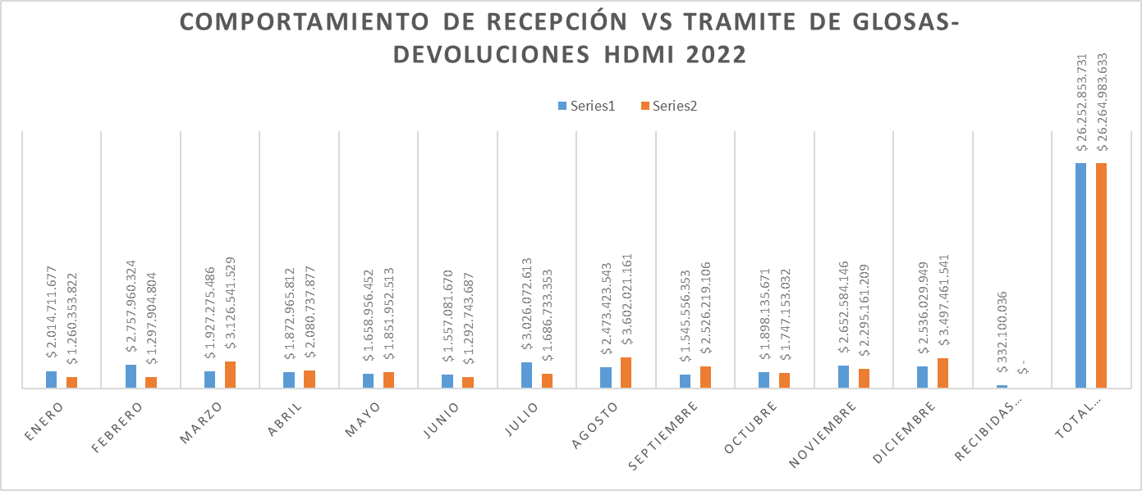
Gráfico 2. COMPORTAMIENTO DE GLOSAS Y DEVOLUCIONES HDMI 2022
FUENTE: consulta dinámica institucional elaborada por Sistemas HDMI: AUDITORIA-CARTERA - OBJECIONES - v220223, corte de 01 enero a 31 diciembre 2022

Es importante dar a conocer que la fuente de la información es institucional, consulta dinámica AUDITORIA-CARTERA - OBJECIONES - v220223 diseñada y entregada por oficina de sistemas de la institución. La información de esta consulta es extraída de las glosas y devoluciones confirmadas en el aplicativo oficial institucional Dinámica Gerencial a partir de las glosas y devoluciones que son radicadas al hospital por parte de las diferentes entidades responsables de pago en los canales vigentes aprobados ventanilla única, ventanillaunica@hmi.gov.co , tramiteglosas@hmi.gov.co, respuestaglosas@hmi.gov.co
Se trae información consolidada de vigencias anteriores, Para contextualizar el panorama institucional, lo que nos permite evidenciar que en los últimos dos años hay un marcado incremento en el volumen de trabajo de la oficina de auditoría de cuentas médicas, basado en el aumento exponencial de los valores de facturación comprometidos por diferentes conceptos de glosas y devoluciones; con el impacto evidente en la carga de actividades y labores del subproceso y el impacto administrativo-financiero por la afectación en el flujo de recursos.
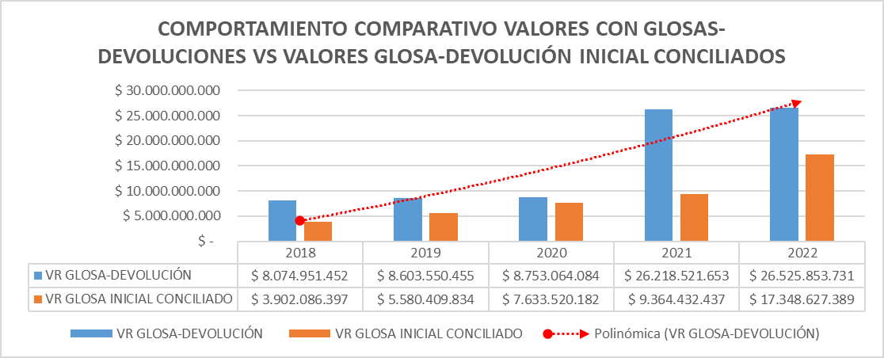
Gráfico 2. Comportamiento recepción Glosas-Devoluciones Hosp. Dptal. Ma. Inmaculada 2021
Fuente: DINÁMICA GERENCIAL/AUDITORIA-CARTERA - OBJECIONES - v220223

En la gráfica se muestra el comportamiento de glosas y devoluciones presentado en el Hospital en la pasada vigencia. Comparativamente con el año 2020 se observa el marcado incremento en el volumen de glosas-devoluciones recepcionadas en la institución referente al año anterior, lo que representa un aumento de glosas del 322%, teniendo en cuenta que en el año 2020 que se presentó la fase inicial de la pandemia, se implementó UCI respiratoria transitoria, se recepcionaron glosas y devoluciones por $8.130 millones de pesos, frente a los $26.218 que se radicaron por parte de las EAPB en el año 2021.
Durante el año 2021, se apertura en mayo el servicio de UCI adultos coexistiendo con la UCI transitoria para pacientes respiratorios en el marco de la pandemia por SARS COV2 que se apertura a mediados del año 2020 lo que se refleja en que se aumentó 1.73 veces el valor de facturación de la vigencia, y 3.22 veces el valor de la radicación de objeciones a la facturación del Hospital, comportamiento que continua para el año 2022, donde el valor de glosa-devolución recepcionada permanece sobre los $26. Mil millones, con una facturación que aumenta un 20.59% respecto a la vigencia anterior con glosa-devolución a facturación de la vigencia hasta la fecha del 14.53% frente al 22.35% glosado-devuelto de la facturación 2021.
Es necesario dejar consignado, que dentro del ejercicio administrativo, en atención a que se anticipó que al implementar servicios como los de alto costo, proporcionalmente se podrían incrementar las glosas y devoluciones, se dió cumplimiento a una serie de reuniones de capacitación, dentro del ciclo PHVA del área de cuentas médicas y facturación, con el ánimo de establecer estrategias de mitigación de errores susceptibles de glosas y devoluciones por las ERP; partiendo del análisis de liquidaciones dentro de lo contemplado en el Decreto 2423 y la contratación vigente; ajuste tarifario y demás temas de inherencia a la sustentación, armado de cuentas, liquidación y procedimientos en general concernientes a la facturación de servicios. Durante el año se realizaron reuniones y capacitaciones individualizadas por grupos de profesionales y personal técnico, como parte de la inducción al personal en el nuevo servicio enfocada en la sensibilización de las causales más frecuentes de glosas por omisiones, errores involuntarios, fallas de interface en los softwares entre otras. Se convocó a grupos de profesionales para hacerlos participes de las causales de glosa que le aplican a su área y lograr su compromiso generando comportamiento de autocontrol, hasta que fue permitido por la administración teniendo en cuenta las acciones segregación y disgregación de la gerencia contenidas en diferentes memorandos como 100-0000055 entre otras directrices, lo que compromete la perspectiva del autocontrol para mitigar las causales de glosas.
Este panorama, aumenta significativamente la carga de trabajo de la oficina de cuentas médicas; situación que pone en dificultades importantes a la institución con afectación al flujo de recursos, incide en los centros de costos por el aumento en la contratación de personal y/o horas extras para afrontar las contingencias que por su recurrencia obligan a perennizar puestos de trabajo para asumir el aumento de carga laboral so pena de incurrir en incumplimiento de términos de respuesta a glosas y sus implicaciones. Hay que dejar consignado también que no hay oferta de personal capacitado en un área de tanta complejidad técnica, con responsabilidad no solo administrativa, financiera, sino también disciplinaria, fiscal, penal entre otras.
Se recomienda desde esta dependencia que debe ser analizadas críticamente las causales administrativas de glosas y devoluciones que han sido planteadas en los escenarios oficiales, con una gestión comprometida y oportuna de las áreas de direccionamiento estratégico, para dar las directrices enfocadas a la mitigación de inconsistencias que deban ser ejecutadas por las dependencias operativas de la institución. Esto sin dejar de lado, la base aportada mediante informes y/o comités institucionales con cifras y causales, desprovistos de cualquier apreciación personal y enfocados en el mejoramiento continuo.
CUADRO COMPARATIVO RECEPCIÓN 2022-2021-2020 HDMI
Cuadro 1. Comportamiento recepción Glosas-Devoluciones Hosp. Dptal. Ma. Inmaculada 2021
Fuente: DINÁMICA GERENCIAL/AUDITORIA-CARTERA - OBJECIONES - v220223

Este cuadro presenta el comparativo de la glosa inicial recepcionada en el hospital durante los tres últimos años, lo que muestra que paralelo al aumento en la apertura de servicios y la facturación que genera el hospital, se viene incrementó también el valor de glosa inicial durante los dos últimos años.

Si analizamos esta información con la que arroja el consolidado de facturación tenemos que se aumentó la facturación 1.73 veces, pero las glosas y devoluciones se desbordaron al incrementarse 3.22 veces, lo que afecta el flujo de recursos directamente teniendo en cuenta la dinámica del sector salud y lo contemplado en la normativa vigente respecto a los giros y pagos a la cartera limpia; dejando por fuera de los pagos reconocidos los valores glosados y devueltos por las ERP. Ahora, es determinante tomar en consideración que los tiempos normados para la definición de estos saldos entre las partes no son cumplidos por la mayoría de las entidades responsables de pago, la falta de voluntad conciliatoria, el desconocimiento de procedimientos y procesos por parte de los abogados externos direccionados por el hospital para ejecución de acciones jurídicas y/o direccionamiento a Supersalud a procesos de su resorte jurisdiccional, y la fluctuabilidad del sector por las ERP en intervención, vigilancia especial o ya en procesos liquidatarios. No se debe dejar de lado tampoco, los sobrecostos y dificultades en que se incurre en el hospital, pues a mayor valor de objeciones y devoluciones iniciales, se adiciona un mayor valor a definir en proceso conciliatorio, lo que implica sobrecarga en los profesionales adscritos al área por el desborde de radicados y consolidados a conciliar versus la necesidad institucional de aumentar la contratación de personal que afronte el incremento en los saldos a conciliar para dar cumplimiento con el rendimiento mensual que este escenario obliga y la baja resolutividad y trabajo articulado de equipo de las áreas responsables de generar las causales de rechazo al pago por las ERP mediante glosas y devoluciones; que pone en grave riesgo a la institución.
Esto último, con el agravante que la proporción de glosa por pertinencia de algunas entidades como Asmet Salud que oscila en el 48.27%, condiciona que los auditores sean obligatoriamente pares de auditoría, es decir, médicos especialistas administrativos, con muy poca disponibilidad en la región; y para el caso de las demás entidades, exige profesionales con experiencia en conciliaciones, y un perfil especifico que les permita desenvolverse adecuadamente en estos procedimientos.

ANÁLISIS DE GLOSA-DEVOLUCIONES POR FECHA DE FACTURA
Cuadro 2. Comportamiento Glosas-Devoluciones por fecha facturación HDMI 2022
Fuente: DINÁMICA GERENCIAL/AUDITORIA-CARTERA - OBJECIONES - v220223- Corte 01/01/ al 31/12/2023

Se hace seguimiento a glosas por vigencia encontrando que de la glosa-devolución recepcionada por fecha de facturación; lo que muestra que $26.264 millones glosados-devueltos que fueron tramitados en la vigencia, analizados por fecha de factura nos muestra glosas a la facturación de 2013 por $385 mil pesos, 2015 por $ 2 millones, de 2016 $18 millones, de 2017 $11 millones, de 2018 $27 millones, de 2019 $288 millones, de 2020 $1.212 y glosas-devoluciones a la facturación del año 2022 por $17.188 millones de pesos, con corte a 31 de diciembre de 2022.

RENDICION DE CUENTAS CONTABILIDAD

INFORME RENDICIÓN DE CUENTA VIGENCIA 2022 ESTADOS FINANCIEROS A 31 DE DICIEMBRE DE 2022
El Hospital Departamental María Inmaculada E.S.E., dando cumplimiento con las normas legales vigentes, en la preparación de los Estados Financieros, aplica el marco normativo para empresas que no cotizan en el mercado de valores, y que no captan ni administran ahorro del público, según Resolución 414 de 2014 de la Contaduría General de la Nación, así mismo, las normas, reglamentaciones y procedimientos establecidos por la CGN, en coordinación con el Ministerio de Protección Social.
El Hospital registra sus transacciones financieros, económicos y sociales, por el sistema de causación, estén presupuestados o no, es decir, en el momento en que suceden, utilizando como unidad de medida el peso colombiano, moneda nacional. En el programa Dinámica Gerencial, completamente integrado en la parte financiera y contable (contabilidad, facturación, cartera, tesorería, activos fijos, compras, inventarios, nómina, pagos, presupuesto, contratos entre otros), se consolida la información financiera; cada módulo cuenta con un responsable del manejo del mismo, la oficina de Contabilidad verifica, concilia y realiza los ajustes pertinentes resultante de las conciliaciones. Las copias de seguridad del mismo software son responsabilidad del Profesional Universitario de Sistemas.
El Hospital Departamental María Inmaculada E.S.E. cuenta con Centros y Puestos de Salud de los municipios, Montañita y Morelia; sus hechos económicos se registran en una sola contabilidad, por ser un solo ente jurídico.
El proceso contable cuenta con múltiples limitaciones y deficiencias que afectan los registros de algunos grupos contables, tales como: Cuentas por Cobrar, los saldos de cartera entre IPS y ERP no coinciden, las ERP no aplican los procedimientos contables normados por la CGN respecto al sistema de causación y al manejo contable de las glosas; igualmente las E.R.P. no definen oportunamente los pagos por facturas. La oficina de Auditoría Médica no cumple con los procedimientos para registrar la conciliación de las glosas de cartera dentro del sistema contable, entre otros. En la Propiedad, Planta y Equipo, continúan los cambios de responsable de activos sin actualizar en el sistema; el módulo de Activos Fijos presenta inconsistencias por lo que no permite conciliación de saldos entre módulos. En el informe emitido por la oficina jurídica, para la conciliación con saldos contables, refleja un fallo sin identificar el NIT o Cédula para registrarlo contablemente, proceso con riesgo bajo. En el módulo de nómina la parametrización de liquidación de primas no se ha realizado; tampoco se actualiza oportunamente la parametrización de los fondos de pensiones y de EPS de los funcionarios; la definición total de los ingresos por incapacidades, no son informados; por lo que se generan ajustes de registros contables manuales. Talento Humano no informa oportunamente los saneamientos de aportes patronales con EPS, AFP, ARL, para la conciliación contable.
Por lo anterior, se observa falta de compromiso con el proceso contable, por parte de los líderes que intervienen en el mismo.
El Hospital Departamental María Inmaculada E.S.E., preparó los Estados Financieros con corte a 31 de diciembre de 2022 y comparativamente con la vigencia 2021, generó los siguientes resultados:
ESTADO DE SITUACIÓN FINANCIERA
Miles de pesos
CONCEPTO | DICIEMBRE | DICIEMBRE | VARIACIÓN
CONCEPTO | 2022 | 2021 | NUMÉRICA | %
ACTIVO
CORRIENTE | 87.239.809 | 68.441.513 | 18.798.296 | 27,47
Efectivo | 2.578.807 | 1.805.731 | 773.076 | 42,81
Cuentas por Cobrar | 74.962.922 | 58.368.602 | 16.594.320 | 28,43
Menos Deterioro | - | - | - | -
Inventarios | 8.866.359 | 7.641.937 | 1.224.421 | 16,02
Otros Activos | 831.722 | 625.242 | 206.479 | 33,02
NO CORRIENTE | 34.473.754 | 33.432.282 | 1.041.471 | 3,12
Cuentas por Cobrar | 39.283.521 | 31.815.944 | 7.467.577 | 23,47
Menos Deterioro | (38.168.723) | (31.815.944) | (6.352.779) | 19,97
Propiedades, Planta y Equipo | 65.102.284 | 61.937.352 | 3.164.932 | 5,11
Menos Depreciacion y amortizacion | (31.743.328) | (28.505.069) | (3.238.259) | 11,36
Otros Activos | - | - | - | -
TOTAL ACTIVO | 121.713.563 | 101.873.795 | 19.839.767 | 19,47
PASIVO
CORRIENTE | 23.296.750 | 23.668.235 | (371.485) | (1,57)
Cuentas por pagar | 13.377.509 | 14.276.661 | (899.152) | (6,30)
Beneficios a los empleados | 4.387.864 | 2.812.407 | 1.575.458 | 56,02
Provisiones | 5.483.044 | 6.553.690 | (1.070.646) | (16,34)
Otros Pasivos | 48.332 | 25.477 | 22.855 | 89,71
NO CORRIENTE | 20.031.191 | 15.840.565 | 4.190.626 | 26,46
Cuentas por pagar | 438.979 | 527.485 | (88.506) | (16,78)
Beneficios a los empleados | 1.628.332 | 1.628.357 | (25) | (0,00)
Provisiones | 17.963.880 | 13.684.723 | 4.279.157 | 31,27
TOTAL PASIVOS | 43.327.941 | 39.508.800 | 3.819.141 | 9,67
PATRIMONIO | 78.385.622 | 62.364.996 | 16.020.626 | 25,69
Capital Fiscal | 23.957.815 | 23.942.539 | 15.276 | 0,00
Resultado de Ejercicios Anteriores | 38.380.277 | 26.240.664 | 12.139.613 | 0,05
Resultado del Ejercicio | 16.047.530 | 12.181.793 | 3.865.737 | 0,03
TOTAL PASIVO Y PATRIMONIO | 121.713.563 | 101.873.795 | 19.839.767 | 19,47

Se observa que los Activos aumentaron en $19.840. Millones, aprox. 19%, la cuenta más representativa es la de Cuentas por Cobrar que, sin aplicar el deterioro, estas se han incrementado en el 27% aprox., debido a mayor facturación en el año, y baja respuesta de pagos de las E.R.P. frente a la facturación. La subcuenta más significativa, es el Plan Subsidiado, con el 55% del total de las cuentas por cobrar Radicadas, donde Asmet es el mayor cliente con el 68,21% de deuda, cancela mensualmente cumpliendo parcialmente con los acuerdos de pago, sin embargo, su pago es deficiente porque no aplica lo que indica la norma, por lo que se va incrementando la deuda. en las subcuentas de Cuentas por Cobrar el valor de $26.567 millones de Entidades en liquidación, que representan el 23% aprox. del total de las Cuentas por Cobrar, donde el Plan de Beneficios en Salud cuenta con el 48% aprox., el régimen subsidiado cuenta con el 41%, seguido de las ECAT con 10%. Éste valor como los porcentajes se encuentran extraen del detallado del informe del Dec. 2193 de 2004, con corte a 31 de diciembre de 2022. Cuando se recaude cartera deteriorada, éste valor se registrará en la cuenta del ingreso 4830 “Reversión de las Pérdidas por Deterioro de Valor”. La conservación de los documentos soportes de las Cuentas por Cobrar es responsabilidad de la oficina de Cartera liderada por la Tesorería General.
La cuenta de Inventarios corresponde a la adquisición de medicamentos, material médico quirúrgico, reactivos de laboratorio, odontológicos, víveres, elementos de aseo, combustible, entre otros; para cumplir con el objeto social de la Empresa y así garantizar la atención de los usuarios. En total el inventario de materiales y suministros por valor de $9.328. millones de pesos, se incrementó en un 16% aprox. respecto al año inmediatamente anterior, valor que ha tenido un elevado incremento desde el año 2020 a la fecha, sin recibir justificación alguna por parte del área de Almacén General. La subcuenta de materiales médico quirúrgicos incrementó en 42% aprox. La cuenta de Víveres y Rancho se incrementó en 813%, la de Combustible se incrementó el 3.819%. Igualmente se refleja el valor de $110. Millones por Dotación de trabajadores correspondiente a la vigencia 2022, la cual quedó pendiente de entregar a los funcionarios. Se recibió subvenciones de personas naturales como jurídicas, las más relevantes son: del Comité Internacional De La Cruz Roja, por valor de $173 millones, por concepto de medicamentos y material médico quirúrgico y tapabocas; y de Positiva Compañía De Seguros S.A. por valor de $448 millones, elementos de protección caretas, Tapabocas, Overoles gafas. La responsabilidad de efectuar todo el inventario físico es del Almacenista General, debidamente coordinado con todas las áreas.
La Propiedad Planta y Equipo, son los bienes tangibles de propiedad del Hospital, utilizados para el desarrollo de su objeto social. Los activos se encuentran registrados uno por uno, de la misma manera se les aplica el método de línea recta para la depreciación acumulada. Cada activo cuenta con su responsable y cada vez que se cambia de líder de área, con las limitaciones descritas en la Nota 1. se realiza la entrega y recibo del inventario de activos, verificándose con el sistema; cuando se encuentran activos inservibles son recogidos para realizar el proceso de bajas; los de menor cuantía se les continuará el control en Excel, por responsable. Para el año 2022 el Hospital materializó la compra de 63 computadores y 10 impresoras con gran capacidad compatibles con nuestra red, especialmente para el diligenciamiento de la historia clínica, se adquirieron 15 aires acondicionados para áreas asistenciales y administrativas y 90 sofá tipo diván para la comodidad de los acompañantes de nuestros pacientes. Se recibió por parte del Ministerio de la Protección Social, Subvención por valor de $658.600.000,00 según Resolución N°1293 de 2022, para Dotación de Equipos Biomédicos de uso Hospitalario; igualmente el Ministerio consignó recursos por valor de $622. Millones así: según Resolución N°2538 de 2022, el valor de $380 millones para adquisición de 2 ambulancias TAB para los centros de Salud del municipio de la Montañita y la Unión Peneya, según Resolución 2772 de 2022 la suma de $159 millones para la adecuación del Puesto de Salud de Santuario, y según Resolución N°2789 de 2022 el valor de $83 millones para el programa de Hospitales seguros frente a desastres. el Hospital dio de baja dos vehículos que por su antigüedad y/u obsolescencia generaban altos costos de mantenimiento y no prestaban un óptimo servicio, dicha baja fue realizada de acuerdo los estudios técnicos realizados por el Profesional Universitario de Mantenimiento; contablemente se registró en el software dinámica gerencial con el consecutivo 153 de fecha 22 de enero de 2022 y según resolución N°30 de 21 de enero de 2022. Se realizaron mejoras a la infraestructura física del Hospital, para que funcionara en exclusiva, los servicios de cardiología, de pediatría y estudios de neurofisiología, y de resonancias, por lo que a solicitud del Comité de Sostenibilidad Contable, en acta N°020 de 2022, el Subgerente Administrativo, mediante memorando 120-069 del 19 de septiembre, manifiesta que la entidad solo cuenta con un contrato de outsourcing suscrito con Ortho Vac Industria y Comercio Ltda. para prestar el servicio de Resonancia Magnético Nuclear, contrato que “no se establece ningún tipo de valor por mejoras a realizar o realizadas que puedan ser tenidas en cuenta para ingresar a los Estados Financieros de la Entidad.”, por lo que no se han ingresado mejoras a las Edificaciones del Hospital. mediante memorandos 121- 0020 y N°121 – 0036 de 2022, se solicitó a la Gerencia del Hospital, se gestionara la realización de un avalúo técnico comercial de las mejoras o de la infraestructura del Hospital Departamental María Inmaculada E.S.E. y sus Cetros Adscritos, con el ánimo de reflejar en los Estados Financieros, el saldo de Edificaciones, lo más razonable posible. A la fecha no se ha recibido respuesta alguna a los mencionados memorandos.

En el saldo de la cuenta 1905 aumentó en 33% aprox., siendo la más significativa la de los Seguros para proteger los bienes del Hospital, que incrementó en 76%, los cuales se vienen amortizando mensualmente. Las Contribuciones Efectivas por valor de $95. Millones, corresponden a la depuración de Aportes patronales con EPS, AFP, ARL, que fueron girados de más por el Ministerio de la Protección Social a cada uno de los fondos reflejados en la cuenta; Talento Humano realiza la depuración y cruces correspondientes entre los mayores valores girados a unos fondos y faltantes en otros; a 31 de diciembre Talento Humano, no emitió informe para conciliar con los saldos contables.
El saldo de la cuenta 1970 “Intangibles”, corresponde a las licencias del Sistema de Información Indigo Crystal, utilizado principalmente en las áreas asistenciales de la Institución para el diligenciamiento de la Historia clínica. Licencias del Software Dinámica Gerencial, utilizado en las áreas administrativas, contabilidad, cartera, facturación, inventarios, activos fijos, nómina, contratación, entre otros. Adquisición de licencias del Sistema Daruma, utilizado como herramienta para el Sistema de Gestión de Calidad, implementado en toda la institución. Adquisición de licencias de acceso a usuarios de SQL Server, y Windows Server, para los servidores instalados. Licencias para el acceso a la plataforma Connetor Mobile Form, utilizado para levantamiento de información en sitio en el municipio de Morelia. Adquisición de licencias para el acceso a la plataforma CIPRO X, utilizado para procesamiento de información de Laboratorio Clínico de la Institución. Adquisición de licencias de software SQL Server, Windows Server, para los servidores instalados. Licencias de software Office, Windows vista, para los equipos de cómputo. Adquisición de software jurídico, para el manejo de procesos judiciales en el área jurídica de nuestra Institución. Las licencias y los softwares se encuentran totalmente amortizados.
El Total Pasivo refleja aumento de $3.819. millones, el 10% aprox., donde la cuenta más significativa es la de Provisiones por Litigios y Demandas con el 16% aprox. como posibles contingencias, por fallos de primera instancia en contra del Hospital. Se registran los procesos que se encuentran en riesgo medio alto y alto de acuerdo al informe emitido por la oficina jurídica. Esta cuenta corresponde al 54% aprox. del total de los Pasivos. La cuenta clase 24 “Cuentas por Pagar” tuvo disminución del 7% aprox., sin embargo, se manifiesta que, las declaraciones de estampillas de los meses de agosto a octubre de 2021 y de febrero a junio de 2022, fueron canceladas extemporáneamente sin liquidar los intereses ni sanciones correspondientes, por lo que el 08 de noviembre de 2022 se recibió por parte de la Gobernación del Caquetá, el Requerimiento Ordinario N°048, donde invita al Hospital a corregir las declaraciones de los mencionados meses. Mediante memorando 121-0007 del 04 de marzo de 2023, la Profesional Universitario de contabilidad, expone el valor final respecto al trámite del mismo Requerimiento, el cual refleja el valor a pagar de $524.818.090,00 por concepto de Sanción por extemporaneidad e Intereses de mora en el pago de las declaraciones de estampillas y la contribución por obra. La cuenta 2490 “Otras Cuentas por Pagar”, por $5.317. millones aumentó el 27.8% aprox. respecto al año inmediatamente anterior; las subcuentas más representativas son: Honorarios por valor de $2.995. Millones, representando el 56% aprox. y de Servicios por la suma de $2.198. Millones con el 41% aprox.
Los Beneficios a Empleados, comprenden las retribuciones que la Entidad cancela a sus trabajadores a cambio de sus servicios prestados. La nómina de diciembre no fue cancelada dentro del mismo mes, no hubo flujo de recursos para su cancelación; el saldo de la subcuenta 251102 por $1.710. millones, corresponde a las cesantías de los funcionarios, las cuales se consignan al Fondo Nacional del Ahorro en el mes de febrero del año siguiente. En la subcuenta 251122 se refleja los aportes patronales del empleador, del mes de diciembre de 2022 y el valor de $1.628 millones a nombre de Colpensiones de aportes de vigencias anteriores, que aún están en proceso de depuración por parte de la oficina de Talento Humano y Colpensiones, deudas de los años del 2000 al 2016; a 31 de diciembre de 2022 no se realizó conciliación con los saldos contables por cuanto Talento Humano no emitió informe para tal proceso.
En su Patrimonio total se refleja aumento del 25.7% aprox. El Resultado del Ejercicio presenta Utilidad para el año 2022 por valor de $16.047. millones, con incremento del 31.7% respecto al año anterior, debido a que en total los Ingresos aumentaron el 9.8% aprox. significativamente hubo incremento en facturación del 18.8% aprox. frente al Total del Gasto que incrementó en 7.5% aprox. respecto al 2021.
ESTADO DEL RESULTADO INTEGRAL
Miles de pesos
CONCEPTO | DICIEMBRE | DICIEMBRE | VARIACIÓN
CONCEPTO | 2022 | 2021 | NUMÉRICA | %
INGRESOS OPERACIONALES
VENTA DE SERVICIOS DE SALUD | 129.887.643 | 109.197.537 | 20.690.106 | 18,95
DSCTOS DEV. Y REBAJAS VENTA SERVIC | (1.008.523) | (753.423) | (255.099) | 33,86
TOTAL INGRESOS OPERACIONALES | 128.879.120 | 108.444.114 | 20.435.006 | 18,84
COSTO DE VENTAS | 76.934.070 | 74.809.700 | 2.124.371 | 2,84
GASTOS OPERACIONALES | 33.590.897 | 31.506.735 | 2.084.162 | 6,61
GASTOS DE VENTAS | 5.631.230 | - | 5.631.230 | 100,00
EXCEDENTE O DEFICIT OPERACIÓNAL | 12.722.923 | 2.127.679 | 10.595.243 | 497,97
TRANSFERENCIAS Y SUBVENCIONES | 1.984.994 | 6.905.783 | (4.920.789) | (71,26)
OTROS INGRESOS | 5.833.789 | 9.088.533 | (3.254.743) | (35,81)
OTROS GASTOS | 4.494.176 | 5.940.202 | (1.446.026) | (24,34)
UTILIDAD DEL EJERCICIO | 16.047.530 | 12.181.793 | 3.865.737 | 31,73

El Hospital gestiona sus ingresos mediante el ofrecimiento y presentación del portafolio de servicios de salud, a las Empresas Promotoras de Salud, entes territoriales, IPS públicas y privadas, entre otras. Igualmente gestiona recursos a través de presentación de proyectos para dotación de material médico quirúrgico, equipos médico científico, para infraestructura, para parque automotor, entre otros.
En total los ingresos aumentaron el 24% aprox., por la mayor venta al ofrecer mayor portafolio de servicios. El saldo de la venta de servicios de Salud corresponde a la facturación de los Centros y Puestos de salud de los municipios de Montañita, Morelia y del Hospital Departamental María Inmaculada E.S.E. los cuales aumentaron en $20.690. millones, aprox. 18.9%. Se aplican tarifas basadas en el manual SOAT y de acuerdo a la negociación con cada ERP. De esta manera, para la vigencia 2022, el promedio mensual de facturas generadas por venta de servicios, son de 12.500, que representan en promedio $10.740 millones de pesos mensuales.
Es de aclarar que a 31 de diciembre se evidencia en el sistema de Dinámica Gerencial, innumerables ingresos abiertos, es decir, que la factura por la venta de servicios está pendiente de cerrar, por lo tanto, esta situación puede afectar notablemente la situación financiera de la entidad.
Se recibieron subvenciones por valor de $1.985. millones aprox., por parte del Ministerio de Salud se recibieron $1.274. millones. El saldo total disminuyó en 71.3% respecto al año 2021.
El saldo de los Otros Ingresos por valor de $5.834., disminuyó en 35.8% aprox. La cuenta más significativa es de la cuenta 4830 “Deterioro de Valor” de las Cuentas por Cobrar, con saldo de $4.628. millones, tuvo disminución del 30.3% aprox. respecto al año anterior, dado que al cancelar las E.R.P. la facturación que se encuentra deteriorada, estos valores se reversan generando así un ingreso, el cual fue menor que el del 2021.
Los Gastos de Administración y Operación totales, reflejan saldo de $39.222 millones, aumento del 24.4% aprox. Respecto al mismo mes del año 2021. Lo más significativo es la cuenta 5111 para la prestación del servicio y el deterioro de cartera.
En cuanto al Deterioro de Cuentas por Cobrar hubo incremento de $3.330. Millones con el 44% aprox., que por política contable se realiza una vez al año; las E.R.P. han venido cancelando poco a poco cartera antigua. La provisión por Litigios y Demandas por valor de $3.457. millones, disminuyó el 52 aprox. respecto al año anterior, básicamente por los ajustes por reversión de la provisión de pasivos contingentes, resultante de la conciliación con el informe allegado por parte de la oficina Jurídica, los cuales reflejaron procesos jurídicos en contra del Hospital y luego obtuvieron fallo favorable, por lo que ya han sido archivados. En la cuenta Otros Gastos se disminuyó en el 24,3%, valor de pérdidas por glosas.

En el grupo de Costos hubo aumento de $2.124. Millones, aprox. el 2.8%, debido a que, por directriz de la CGN, lo aportes parafiscales generados por los funcionarios operativos deben ser registrados en la clase 52 Gastos de Ventas, por operación recíproca, igualmente cuentas de mantenimiento, vigilancia, servicios públicos, seguros, entre otros que se causaban como costo, pasaron a la cuenta clase 52. Es de aclarar que el módulo de costos del programa Dinámica Gerencial, cuenta con los inconvenientes de acuerdo a lo expuesto en la Nota 1, por lo que la mayoría de los informes se deben realizar manualmente en forma de prorrateo.

GESTIÓN FINANCIERA 2022

INGRESOS EJECUTADOS COMPARATIVO 2021-2022
VIGENCIA | PRESUPUESTO DEFINITIVO | % CREC. | EJECUTADO RECONOCIDO | % EJEC. | TOTAL, RECAUDO | % REC.
2022 | 127.104.093.273 | 23 | 164.175.217.622 | 19 | 105.552.909.955 | 25
2021 | 103.110.371.731 | 23 | 138.030.454.666 | 19 | 84.154.611.950 | 25
Fuente: Ejecución de ingresos de 2021,2022. Informe SIHO/2193/2004
Como se observa en la tabla anterior, el presupuesto definitivo de 2022, presenta una variación positiva del 23% frente al 2021, en cuanto a los reconocimientos estos reflejan una variación positiva del 19%, donde la venta de servicios representa el 78% de los ingresos para el 2021; en la vigencia 2022 su comportamiento es similar correspondiendo al 79%. Siendo la mayor fuente de ingresos del Hospital la venta de servicios de salud.

El resultado del recaudo en el 2022, presenta una variación positiva del 25%, comparada con la vigencia anterior; esto obedece al cumplimiento del compromiso de pagos con algunas Entidades Responsables de Pago - ERP, acordados en las mesas de saneamiento de cartera dirigidas por la secretaria de Salud Departamental y a la gestión de cobro realizado por la gerencia.
COMPARATIVO EJECUCIÓN DE INGRESOS (Millones de pesos)
CONCEPTO | EJECUTADO 2021 | EJECUTADO 2022 | % VARIACIÓN
VENTA DE SERVICIOS | 107.931 | 129.880 | 20
OTROS INGRESOS | 14.729 | 3.452 | -77
RECUPERACION CARTERA/ | 15.370 | 30.843 | 101
TOTAL, EJECUTADO/INCLUIDO RECUPERACIÓN DE CARTERA | 138.030 | 164.175 | 19
RECAUDO OPERACIÓN CORRIENTE | 54.700 | 71.258 | 30
RECAUDO RECUPERACIÓN DE CARTERA | 15.370 | 30.843 | 101
OTROS RECAUDOS | 14.085 | 3.452 | -75
TOTAL, RECAUDO | 84.155 | 105.553 | 25
Fuente: Ejecución de ingresos de 2021,2022. Informe SIHO/2193/2004
La venta de servicios de la vigencia 2022 presenta una variación positiva del 20% respecto al año anterior; evidenciándose una facturación mensual promedio para el año 2021 de $8.994 millones de pesos y para la vigencia 2022 de $10.823 millones de pesos, producto del incremento en la venta de los servicios de salud generado por la demanda de pacientes que consultan el Hospital por diferentes patologías en los servicios de urgencias y consulta externa (cirugías programadas), ampliación del portafolio de servicios UCI Adultos, cardiología, nefrología, Infectología, resonancia Magnética Nuclear, Medicina familiar entre otros.

El recaudo de la operación corriente, presentó una variación positiva del 30%, comparada con la vigencia 2021. Lo anterior obedece al cumplimiento de los compromisos adquiridos con Asmet salud EPS, siendo este por $5.000 millones de pesos mensuales, al igual que los compromisos de pago con Nueva EPS, Sanitas, Sanidad Militar, FAMAC. Con respecto al recaudo de la cartera de las vigencias anteriores este asciende a $30.843 millones de pesos, reflejando una variación positiva del 101%, compara con la vigencia 2021, resultado positivo de gestión de cobro de cartera y cumplimiento de las mesas de conciliación y flujos de recursos, con el apoyo de la secretaria de Salud y Superintendencia.

FACTURACION SERVICIOS DE SALUD 2021-2002 PORMEDIO MES

Fuente. Ejecución de ingresos 2021-2022

La venta de servicios en la vigencia 2022, asciende a $129.880 millones de pesos, con un promedio mes facturado de $10.823 millones de pesos. Comparado con el 2021, refleja una variación positiva del 20%. Resultado de la ampliación de portafolio de servicios de salud y contratación con la las ERP.

GASTOS EJECUTADOS COMPARATIVO 2021-2022
VIGENCIA | PRESUPUESTO DEFINITIVO | % CREC. | EJECUTADO | % Ejecutado Gastos
2022 | 127.104.093.273 | 23 | 118.869.409.246 | 21
2021 | 103.110.371.731 | 23 | 98.107.929.024 | 21
Fuente: Ejecución de Gastos 2021,2022. Informe SIHO/2193/2004

Para la vigencia 2022, el presupuesto definitivo de gastos presento un incremento del 23% frente a lo proyectado en el 2021. Referente al valor ejecutado este presentó un crecimiento del 21%, donde los gastos de personal representan el 60% del total ejecutado.
COMPARATIVO EJECUCIÓN DE GASTOS (Millones de pesos)
CONCEPTO | EJECUTADO | EJECUTADO | %VARIACIÓN
CONCEPTO | 2021 | 2022 | %VARIACIÓN
GASTO OPERACIÓN CORRIENTE | 88.142 | 103.035 | 17
CUENTAS POR PAGAR | 9.966 | 15.834 | 59
TOTAL, GASTO COMPROMETIDO | 98.108 | 118.869 | 21
PAGOS OPERACIÓN CORRIENTE | 72.693 | 86.843 | 19
PAGOS CUENTAS POR PAGAR VIGENCIA ANTERIOR | 9.450 | 15.508 | 64
TOTAL, PAGOS | 82.143 | 102.351 | 25
Fuente: Ejecución de Gastos 2021,2022. Informe SIHO/2193/2004
El gasto de la operación corriente, presento un crecimiento del 17% respecto al gasto de la vigencia anterior y las cuentas por pagar el 59%. Lo anterior obedece al aumento de la venta de servicios, reflejada en un 20%, donde el hospital genero gastos en la vinculación del personal, compra de insumos e inversiones en mantenimiento de la infraestructura y la dotación. De esta forma se dio cumplimiento con la demanda de servicios y contratos con las diferentes ERP. El gasto tiene un crecimiento proporcional al incremento de la venta, lo que permite que respalde las obligaciones contraídas por la entidad para cumplir con el objeto social. Lo que permite deducir que los $129.880 millones de pesos de la venta de servicios respaldan los $103.035 millones de pesos del gasto de la operación corriente

El comportamiento de los pagos aumentó en un 25%, respecto a la vigencia anterior, sin embargo, el no cumplimiento del pago oportuno por concepto de las ventas de servicios por las EAPB, régimen especial, ECAT y SOAT; no permiten dar cumplimiento a los pagos de las obligaciones contraídas generando así un incremento del 59% en las cuentas por pagar.

Las cuentas por pagar del 2021, se incorporaron en el presupuesto de 2022, por valor de $15.834 millones. Cumplimos con el trámite de pago en un 98%. Siendo una gestión positiva evitando riegos de demandas, pago de intereses por moras e imagen empresarial.
ESTADO DE CUENTAS POR PAGAR A 31 DICIEMBRE DE 2022
CONCEPTO | ESTADO DE CUENTAS POR PAGAR (millones de pesos) |  |  |  |  |  |  | %
CONCEPTO | 0-30 | 31-60 | 61-90 | 91-120 | 121-180 | MAS 180 | TOTAL | %
NOMINA SERVIDOES PUBLICOS | 4.267 | 0 | 0 | 0 | 0 | 0 | 4.267 | 26
CONTRATISTAS (ESPECIALISTAS, MEDICOS, ENFERMERAS, AUXILIARES Y OTROS | 2.383 | 1542 | 537 | 0 | 0 | 0 | 4.462 | 27
SENTENCIAS Y CONCILIACIONES | 47 |  | 0 | 0 | 0 | 0 | 47 | 0
PROVEEDORES Y OTROS | 4.824 | 410 | 1.141 | 514 | 298 | 555 | 7.742 | 47
TOTAL | 11.521 | 1.952 | 1.678 | 514 | 298 | 555 | 16.518 | 100
% | 70 | 12 | 10 | 3 | 2 | 3 | 100
Fuente: Informe cuentas por pagar 2022/tesorería/Resolución cierre financiero.
A 31 de diciembre de 2022, las cuentas por pagar registradas en el cierre financiero y constituidas en tesorería ascienden a $16.518 millones de pesos, las cuales se deben incorporar en el presupuesto de ingresos y gastos de la siguiente vigencia. El 47% de estas obligaciones corresponden a proveedores y otros.

El 53% corresponde a gastos de personal, de los cuales el 26% pertenecen a nómina del mes diciembre, seguridad social y parafiscales, descuentos de la nómina, cesantías que por ley deben ser consignados al FNA a más tardar en el mes de febrero del año siguiente al causado y el 27% corresponde al personal contratista.

ESTADO DE LAS CUENTAS POR COBRAR/ CARTERA /2022

El Hospital Departamental María Inmaculada presenta una cartera a 31 de diciembre de 2022, por valor de 101.144 millones de pesos por los diferentes regímenes como se enuncia a continuación:

REGIMEN | Total, cuentas por cobrar 2022 | %
CONTRIBUTIVO | 16.606.940 | 16%
REGIMEN SUBSIDIADO | 61.637.966 | 61%
SOAT ECAT | 15.788.067 | 16%
POBL. POBRE SECR. DEPARTAMENTALES | 3.238.239 | 3%
POBL. POBRE SECR. MUNICIPALES | 41.644 | 0,04%
OTROS DEUDORES | 3.611.859 | 4%
CONCEPTO DIFERENTE A VENTA DE SS | 219.462 | 0,2%
TOTAL, CARTERA | 101.144.177 | 100%
Fuente: Informe SIHO/Ministerio de salud y la Protección Social/ Decreto 2193/2014

Como se observa en la tabla anterior, el 61% corresponde al régimen subsidiado, donde la EPS Asmet Salud, adeuda el valor de $43.885 millones de pesos. El 16% corresponde al régimen contributivo con $16.606 millones, de los cuales el 77% corresponde a EPS en liquidación (Coomeva, Medimás y otras); Situación de alto riesgo para el Hospital, convirtiéndose estas cuentas en difícil recaudo, debido a los tramites demorados e incertidumbre en la asignación de recursos.

CARTERA POR EDADES Y REGIMEN A DICIEMBRE DE 2022
REGIMEN | De 1 a 60 Dias | De 61 a 90 Dias | De 91 a 180 Dias | De 181 a 360 Dias | Mayor a 360 Días | Total, general | %
CONTRIBUTIVO | 3.332.910 | 1.167.740 | 4.089.021 | 6.773.248 | 1.244.021 | 16.606.940 | 16%
SUBSIDIADO | 15.351.571 | 7.191.579 | 17.726.530 | 9.163.583 | 12.204.703 | 61.637.966 | 61%
SOAT ECAT | 881.854 | 343.205 | 1.163.042 | 2.651.864 | 10.748.102 | 15.788.067 | 16%
SECR. DEPARTAALES | 480.972 | 56.982 | 130.219 | 2.034.641 | 535.425 | 3.238.239 | 3%
SECR. MUNICIPALES | 3.275 | - | - | - | 38.369 | 41.644 | 0%
OTROS DEUDORES | 1.219.245 | 527.119 | 836.711 | 939.103 | 89.681 | 3.611.859 | 4%
CONCEPTO DIFERENTE A VENTA DE SS | 96.138 | - | - | - | 123.324 | 219.462 | 0%
TOTAL, CARTERA | 21.365.965 | 9.286.625 | 23.945.523 | 21.562.439 | 24.983.625 | 101.144.177 | 100%
% | 21% | 9% | 24% | 21% | 25% | 100%
Fuente: Informe Dinámica gerencial/ Modulo Cartera/seguimiento a facturas

El 25% de la cartera se encuentra mayor a 360 días y el 75% corresponde a cartera menor a 360 días, aunque el mayor porcentaje se encuentra menor a 360 días, sigue siendo riesgoso para el Hospital, teniendo en cuenta la cultura del no pago, glosas, devolución de facturas y prácticas indebidas e incumplimiento de la normatividad vigente, por parte de las entidades responsables de pago. Como reflejo de esta situación se sitúa la cartera de las entidades en liquidación por valor de $26.567 millones, equivalente al 26% del total de la cartera.

COMPARATIVO DE LA CARTERA VIGENCIA 2021-2022

REGIMEN | DICIEMBRE 2021 | DICIEMBRE 2022 | % variación
CONTRIBUTIVO | 12.435.594 | 16.606.940 | 34
SUBSIDIADO | 39.051.127 | 61.637.966 | 58
SUBTOTAL SOAT-ECAT | 14.568.019 | 15.788.067 | 8
POBL. POBRE SECR. DEPARTAMENTALES | 2.565.382 | 3.238.239 | 26
POBL. POBRE SECR. MUNICIPALES | 46.277 | 41.644 | -10
OTROS DEUDORES DE SSALUD | 5.635.790 | 3.611.859 | -36
VENTA DIFERENTE A SSALUD | 169.634 | 219.462 | 29
TOTAL | 74.471.823 | 101.144.177 | 36
Fuente: Informe SIHO/Ministerio de salud y la Protección Social/ Decreto 2193/2014

La cartera comparativa de las vigencias 2021-2022, presenta una variación del 36%, siendo el régimen subsidiado con el 58%, mayor porcentaje de crecimiento, seguido del régimen contributivo con el 34%. Siendo un comportamiento de riesgo para el Hospital, por la baja rotación de la cartera corriente e incertidumbre por las medidas de vigilancia y control con que cuentan algunas E.R.P., por parte de la Superintendencia de Salud.

CONTRATACION
ANALISIS COMPARATIVO VIGENCIAS 2021 - 2022
MODALIDAD CONTRACTUAL | TIPO DE CONTRATO | CONTRATOS SUSCRITOS 2021 | VALOR TOTAL EJECUTADO 2021 | CONTRATOS SUSCRITOS 2022 | VALOR TOTAL EJECUTADO 2022
CONTRATACION DIRECTA | PRESTACION DE SERVICIOS | 1339 | $ 16.138.166.448 | 1288 | $ 40.012.878.229
CONTRATACION DIRECTA | COMPRAVENTA | 9 | $ 4.130.479.105 | 9 | $ 1.093.841.621
CONTRATACION DIRECTA | SUMINISTRO | 72 | $ 12.233.399.976 | 64 | $ 12.295.738.894
CONTRATACION DIRECTA | ARRENDAMIENTO | 3 | $ 147.374.000 | 3 | $ 155.182.700
CONTRATACION DIRECTA | MANTENIMIENTO | 13 | $ 481.470.492 | 11 | $ 415.323.044
CONTRATACION DIRECTA | OBRA | 6 | $ 596.027.115 | 9 | $ 2.256.177.619
CONTRATACION DIRECTA | ORDEN PRESTACION DE SERVICIOS | 3 | $ 4.636.000 | 7 | $ 43.003.854
CONTRATACION DIRECTA | INTERVENTORIA | 2 | $ 74.462.901 | 0 | 0
CONTRATACION DIRECTA | CONSULTORIA | 0 | 0 | 0 | 0
CONTRATACION DIRECTA | ANULADOS | 24 | 8% | 76 | 0
CONTRATACION DIRECTA | TOTAL | 1471 | $ 33.806.016.037 | 1467 | $ 56.272.145.961

En relación con la anterior tabla se puede evidenciar que existió una mejor planeación de las necesidades al momento de estructurar cada proceso para el año 2022, ya que en algunas de las tipologías de los contratos celebrados disminuyó su cantidad y aumentó el valor total ejecutado.
De igual forma, nos permitimos manifestar que el incremento evidenciado en la totalidad de los contratos para el año 2022 se debió a la apertura de nuevos servicios en la entidad por lo cual, se tuvo que fortalecer desde el talento humano, insumos necesarios, mantenimiento de equipos, así como, la adecuación de la infraestructura hospitalaria, entre otras mejoras internas.
Por otro lado, de conformidad con el indicador establecido para el grupo de contratación de la Oficina Asesora Jurídica, el cual hace referencia a:
- Cargue efectivo de contratos a la plataforma SECOP dentro de los términos y tiempos establecidos.
Nos permitimos manifestar que este consiste en analizar la efectividad del proceso de contratación, en relación con mejorar el proceso contractual respecto a los consecutivos que se asignan para lograr la efectiva suscripción, perfeccionamiento y legalización de los contratos; así como analizar las causas que generan la anulación de consecutivos previamente asignados.
Novedades informadas posterior a la entrega de la contratación masiva y su respectiva asignación de consecutivo contractual (Personal que desiste de contratar con la Entidad).

